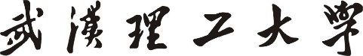

（申请电子信息硕士学位论文）

基于声呐图像的水下目标检测研究

|  |  |
| --- | --- |
| **培养单位：** | **计算机与人工智能学院** |
| **专业学位类别：** | **电子信息硕士** |
| **专业领域：** | **计算机技术** |
| **论文作者：** | **严永庆** |
| **指导教师：** | **陈亚雄 教授** |
| **副指导教师：** | **朱济帅 高级工程师** |

2025年5月

**分类号 密 级**

**UDC 学校代码 10497**



**学 位 论 文**

|  |  |  |  |  |  |  |  |
| --- | --- | --- | --- | --- | --- | --- | --- |
| 题目 | 基于声呐图像的水下目标检测研究 | | | | | | |
| 英文题目 | Underwater Target Detection Algorithm Based on Sonar Images | | | | | | |
| 论文作者 | 严永庆 | | | | | | |
| 指导教师 | 姓名 | | 陈亚雄 | 职称 | 教授 | 学位 | 博士 |
| 单位 | | 计算机与人工智能学院 | | | 邮编 | 430070 |
| 副指导教师 | 姓名 | | 朱济帅 | 职称 | 高级工程师 | 学位 |  |
| 单位 | | 海南长光卫星信息技术有限公司 | | | 邮编 | 570311 |
| 申请学位级别 | | 电子信息硕士 | | | 学科专业名称 | 计算机技术 | |
| 论文提交日期 | |  | | | 论文答辩日期 |  | |
| 学位授予单位 | | 武汉理工大学 | | | 学位授予日期 |  | |
| 答辩委员会主席 | |  | | | 评阅人 | 教育部学位中心盲审  学院内审专家 | |
| 答辩委员会委员 | |  | | | | | |
|  | |  | | | | | |

2025年5月

**研究生学位论文的独创性声明**

本人声明，所呈交的论文是本人在导师指导下进行的研究工作及取得的研究成果。尽我所知，除了文中特别加以标注和致谢的地方外，论文中不包含其他人已经发表或撰写过的研究成果，也不包含为获得武汉理工大学或其他教育机构的学位或证书而使用过的材料。与我一同工作的同志对本研究所做的任何贡献均已在论文中作了明确的说明并表示了谢意。

签 名： 日 期：

**学位论文使用授权书**

本人完全了解武汉理工大学有关保留、使用学位论文的规定，即学校有权保留并向国家有关部门或机构送交论文的复印件和电子版，允许论文被查阅和借阅。本人授权武汉理工大学可以将本学位论文的全部内容编入有关数据库进行检索，可以采用影印、缩印或其他复制手段保存或汇编本学位论文。同时授权经武汉理工大学认可的国家有关机构或论文数据库使用或收录本学位论文，并向社会公众提供信息服务。

（保密的论文在解密后应遵守此规定）

研究生（签名）： 导 师（签名）： 日 期：

# 摘 要

声呐图像由于其特有的成像机制和复杂的工作环境，与光学图像相比存在显著差异。声呐图像通常受到严重的噪声干扰，特别是乘性散斑噪声，且高频信息（如边缘和细节）往往缺失。这些特性导致图像模糊，增加了目标识别的难度，尤其是对于反射信号强度接近背景噪声的小目标（如沉船碎片、水下设备等）。传统的光学图像目标检测框架在直接应用于声呐图像时效果不佳，因为它们未能充分考虑声呐图像中的这些问题。本文聚焦于声呐图像的目标检测任务，特别关注图像噪声严重和小目标难以检测的问题。主要工作内容和创新点如下：

**（1）针对传统去噪方法泛化能力较弱以及有监督去噪方法需要干净无噪图像作为标签的问题，本文提出了一种基于自监督学习的声呐图像去噪网络。**该网络设计了多分支融合模块，无需依赖自注意力机制即可有效捕获全局上下文信息，并实现高频与低频信息的深度融合。进一步引入高频信息增强模块，增强了声呐图像中匮乏的高频信息，帮助模型更好地捕捉目标边界和保留更多细节。在实验结果中，本文提出的方法在光学图像数据集Kodak、BSD300和Set14上相比基础模型，在添加标准差为35的高斯噪声情况下的PSNR(dB)指标上分别提升了0.30、0.20和0.34。SSIM指标上分别提升了0.006、0.005和0.008。在声呐图像数据集SCTD、URPC2021和UATD上相比基础模型，在添加标准差为1.1的散斑噪声情况下的PSNR(dB)指标上分别提升了0.35、0.10和0.28。SSIM指标上分别提升了0.021、0.014和0.016。这表明相较于先前的方法，本文方法在应对图像去噪任务时能够更好地去除噪声并保留图像的细节信息。

**（2）为了抑制噪声干扰，特别是对于小目标的影响，减少误检并提升目标检测精度，本文设计了一个结合软阈值化与多尺度交叉注意力机制的自适应收缩模块和归一化巴氏距离（NBD）的损失函数。**自适应收缩模块通过软阈值与注意力机制相结合的方式，最终以便通过各种非线性变换来学习判别特征，并以软阈值作为收缩函数来消除与噪声相关的信息来减少误检，进而提升声呐图像目标检测的精度。该模块增强了特征图的判别能力，使其更具区分性。同时，提出NBD损失函数，其思想是将描述边界框的形式改变成二维高斯分布，将衡量两个边界框相似度的问题转变为衡量两个概率密度函数距离的数学问题，以便能更好地衡量微小物体之间的相似性，提升了对声呐图像中小目标的检测能力。在实验结果中，本文提出的方法在声呐图像数据集SCTD、URPC2021和UATD上相比基础模型，在mAP指标上分别提升了3.1%、0.7%和1.1%。实验验证表明，该模块显著提高了声呐图像目标检测准确率。

**（3）为方便用户直接使用本文提出的模型，本文设计了一个具有可视化交互功能的水下声呐图像目标检测系统。**该系统集成了图像去噪和目标检测两方面的功能，提供了直观的操作界面，简化了用户的操作流程，提升了用户体验。

综上所述，本文通过上述创新点，有效解决了声呐图像中的噪声问题和小目标检测难题，提升了声呐图像目标检测的整体性能，并为实际应用提供了便捷的工具支持。

**关键词**：声呐图像；深度学习；散斑噪声去噪；目标检测

# **Abstract**

Due to its unique imaging mechanism and complex working environment, sonar images exhibit significant differences compared to optical images. Sonar images are often severely affected by noise, particularly multiplicative speckle noise, and frequently lack high-frequency information such as edges and details. These characteristics lead to image blurring, increasing the difficulty of target detection, especially for small targets (e.g., shipwrecks, underwater equipment) whose reflected signals are close to background noise. Traditional optical image object detection frameworks perform poorly when directly applied to sonar images because they do not adequately address these issues inherent in sonar images. This paper focuses on the task of object detection in sonar images, with particular attention to severe image noise and the challenge of detecting small targets. The main contributions and innovations are as follows:

**（1）To address the weak generalization ability of traditional denoising methods and the requirement for clean images as labels in supervised denoising methods, we propose a self-supervised learning-based denoising network for sonar images.** This network includes a multi-branch fusion module that effectively captures global context information without relying on self-attention mechanisms and achieves deep integration of high-frequency and low-frequency information. Additionally, a high-frequency enhancement module is introduced to enhance the scarce high-frequency information in sonar images, helping the model better capture target boundaries and retain more details. Experimental results show that our method outperforms baseline models on optical image datasets Kodak, BSD300, and Set14, achieving PSNR improvements of 0.30 dB, 0.20 dB, and 0.34 dB, respectively, under Gaussian noise with a standard deviation of 35. SSIM improvements were 0.006, 0.005, and 0.008, respectively. On sonar image datasets SCTD, URPC2021, and UATD, under speckle noise with a standard deviation of 1.1, our method achieved PSNR improvements of 0.35 dB, 0.10 dB, and 0.28 dB, respectively, and SSIM improvements of 0.021, 0.014, and 0.016. This indicates that our approach performs better in noise removal while preserving image details.

**（2）To suppress noise interference, especially for small targets, reduce false detections, and improve target detection accuracy, we designed an adaptive contraction module combining soft thresholding with multi-scale cross-attention mechanisms and a normalized Bhattacharyya distance (NBD) loss function.** The adaptive contraction module combines soft thresholding with attention mechanisms to learn discriminative features through various nonlinear transformations and uses soft thresholding as a shrinkage function to eliminate noise-related information, thereby reducing false detections and improving detection accuracy. This module enhances the discriminative power of feature maps. The NBD loss function transforms the problem of measuring the similarity between bounding boxes into a mathematical problem of measuring the distance between two probability density functions, making it better suited for evaluating the similarity of small objects. This improves the detection capability for small targets in sonar images. Experimental results show that our method improved mAP by 3.1%, 0.7%, and 1.1% on sonar image datasets SCTD, URPC2021, and UATD, respectively. Experiments demonstrate that this module significantly enhances the accuracy of sonar image target detection.

**（3）To facilitate user access to our proposed models, we designed an interactive system for underwater sonar image target detection.** This system integrates image denoising and target detection functionalities, providing an intuitive interface that simplifies user operations and enhances user experience.

In summary, through these innovations, we effectively address the noise issues and challenges in detecting small targets in sonar images, enhancing overall performance in sonar image target detection and providing convenient tools for practical applications.

**Key words:** Sonar Image; Deep Learning; Speckle Noise Denoising; Object Detection

目录

摘 要 I

**Abstract** III

第1章 绪论 1

1.1 研究背景及意义 1

1.2 国内外研究现状 2

1.2.1 声呐图像去噪方法 2

1.2.2 声呐图像目标检测方法 6

1.3 研究内容 9

1.4 技术路线 9

1.5 论文组织结构 10

第2章 基于自监督学习的声呐图像去噪 12

2.1 声呐图像特点 12

2.1.1 声呐成像原理 12

2.1.2 声呐图像噪声模型 15

2.2 基于自监督学习的声呐图像去噪 17

2.2.1 图像自监督去噪 17

2.2.2 训练图像对的生成 20

2.2.3 网络结构 21

2.2.4 多分支融合模块 23

2.2.5 高频信息增强模块 25

2.3 实验设置及结果分析 28

2.3.1 数据集与实验设置 28

2.3.2 评价指标 30

2.3.3 对比实验分析 32

2.3.4 消融实验分析 37

2.3.5 参数实验分析 38

2.3.6 去噪结果可视化分析 39

2.4 本章小结 40

第3章 基于软阈值与注意力机制的声呐图像目标检测 42

3.1 问题描述 42

3.2 基于软阈值与注意力机制的声呐图像目标检测 43

3.2.1 网络结构 43

3.2.2 自适应收缩模块 46

3.2.3 NBD损失函数 49

3.3 实验设置及结果分析 52

3.3.1 数据集与实验设置 52

3.3.2 评价指标 52

3.3.3 对比实验分析 53

3.3.4 消融实验分析 55

3.3.5 参数实验分析 59

3.3.6 检测结果可视化分析 60

3.4 本章小结 61

第4章 水下声呐图像目标检测系统 63

4.1 需求分析 63

4.2 系统介绍 63

4.3 功能介绍 64

4.4 操作流程 67

4.5 本章小结 70

第5章 总结与展望 71

5.1 工作总结 71

5.2 工作展望 72

致 谢 73

参考文献 74

第1章 绪论

1.1 研究背景及意义

在我们生活的地球，海洋覆盖了地球约70%的表面，蕴藏着丰富的矿产资源和生物多样性，且尚未得到充分开发。除了当前已经开采的资源外，海洋中还有许多战略性资源尚未被广泛认识和应用。随着科技的不断进步，海洋的开发潜力和其在全球战略中的地位将愈发凸显。

我国的海域面积广阔，拥有大量尚未开采的天然资源，如石油、天然气等低探明率的海洋矿产资源，以及氯化钠、氯化镁等海洋化学资源。此外，海上运输凭借高效的运输能力和低廉的成本，一直是全球经济贸易的首选方式。我国辽阔的海域不仅为经济发展提供了重要支持，也具有重要的军事价值。自中共十八大以来，我国致力于建设海洋强国，提出了自主创新海洋核心技术，加快海洋信息技术发展的战略。与此同时，全球政治和经济局势的变化，进一步推动了海洋事业的发展。当前，海洋技术正迅速进步，涵盖了自主水下航行器、潜艇、水下机器人等多种创新技术。这些水下设备依托先进的算法，实现了智能控制[1]、信息采集[2]、目标识别与定位[3]等多项任务。

水下作业需要依赖高效的探测工具[4]，而传统的光学成像技术在水下环境中面临诸多挑战。由于光波在水中的传播受到水体不均匀介质的影响，信号衰减迅速且传播距离短，光学成像主要适用于低浊度和浅水区域。在水下，水的透光率较低[5]，海水对光波的吸收较强，且深水区缺乏足够的照明[6]，使得光学成像在这些区域的应用受到限制。相比之下，声波在水中的传播效果更佳，能够穿透水中的污泥和其他浑浊物质，并且吸收率较低，因此在浑浊或深水区域，声学成像成为更为理想的选择。

为了实现水下的声学成像，人们充分利用声波在水中传播的特性，结合声电转换原理和信号处理技术，研发了多种声呐设备。常见的设备包括前视声呐、侧扫声呐、合成孔径声呐以及底部剖面仪等，这些设备通常被安装在自主或非自主水下航行器上，随着航行器的移动持续发射和接收声波信号[7]。随着声呐成像技术的不断进步和发展，其分辨率和稳定性得到了显著提升，使得基于声呐图像的水下目标探测与识别逐渐成为重要的应用手段。该技术在军事、商业和科研等领域得到了广泛应用，并取得了诸多成就。例如，军事领域中，声呐图像的目标识别技术可以用于敌舰和水雷的探测[8]；在商业领域，声呐技术被应用于水下搜救和水产养殖[9]；在科研领域，声呐成像也被广泛用于水下考古和海底地质勘测[10]等。

本文致力于研究基于声呐图像的目标检测技术。声呐图像是通过声呐系统发射的波束在遇到目标后反射生成的，接收的回波信号经过处理形成图像。即使是同一目标，在不同位置、深度和角度下成像时，其在声呐图像中的形态特征也会显著不同。此外，由于声呐成像环境中的噪声干扰非常严重[11]，导致目标特征在图像中不够清晰，这使得精确的目标检测变得困难。传统的检测方法通常依赖于人工手动选取特征，这种方法仅能在海底背景较为简单的场景中取得较好的效果，不仅耗时费力，而且泛化能力较差。因此，亟需开发一种新型的声呐目标检测算法，该算法能够在目标形态变化的情况下保持稳定性能，减少因背景干扰引起的误检和漏检，并具备较强的泛化能力。这样的算法将有助于提升声呐图像中目标检测的准确性和可靠性。

然而，声呐图像与光学图像存在显著差异，尤其是在噪声和图像质量上。声呐图像常常包含加性高斯噪声和乘性散斑噪声，同时由于水下环境的影响，图像中的高频信息较为稀缺，导致图像细节和边缘信息不清晰。尽管在光学图像上的目标检测算法已经取得了显著成果，但直接应用于声呐图像时，效果往往不理想。因此，需要针对声呐图像的特殊性，改进现有的目标检测框架，以提高检测效果和适应性。

1.2 国内外研究现状

1.2.1 声呐图像去噪方法

由于水下环境的复杂性以及声呐系统的独特成像机制，声呐图像相比光学图像更容易受到噪声的严重影响。声呐图像中的噪声主要分为两类：乘性散斑噪声和加性高斯噪声，其中散斑噪声对图像质量的影响尤为突出。这种噪声特性使得声呐图像在清晰度和细节表现上面临更大的挑战，从而影响了后续的目标检测和识别任务。因此，理解和有效处理这些噪声问题对于提升声呐图像的质量至关重要。为了提高声呐图像的质量，近年来，研究者们提出了多种去噪方法，这些方法主要可以分为三类：空间域去噪、变换域去噪和基于深度学习的去噪方法。

空间域的处理方法通过使用数学算子对图像像素值进行运算，来提高图像质量并改善图像特征。在声呐图像去噪中，空间域的处理方法可以分为标准滤波器、自适应滤波器、各向异性扩散滤波器和非局部均值滤波器[12]。

标准滤波器方法因其简单性和较低的计算复杂度，广泛应用于图像去噪。然而，这类方法通常对噪声的抑制效果并不理想，特别是在噪声较强或图像质量较差的情况下。常见的传统滤波器包括均值滤波、高斯滤波、中值滤波以及维纳滤波等，这些方法通常用于去除加性噪声。在实际应用中，研究者们也尝试了一些改进方法，以提升滤波效果。例如，Atallah等人[13]采用维纳滤波对声呐图像进行预处理，以便于后续的图像识别。Liu等人[14]提出了一种结合脉冲耦合函数、形态学与中值滤波的去噪算法，该算法有效抑制了声呐图像中的脉冲噪声和高斯噪声。然而，对于声呐图像，主要噪声类型是散斑噪声，现有的去噪算法在这种噪声抑制方面表现不足。郭海涛等人[15]提出了一种模糊加权均值滤波器，该方法在处理声呐图像噪声时获得了较好的边缘保持效果，但在去除噪声方面仍然存在一定的不足。李明杰[16]采用高斯滤波处理声呐图像中的噪声，虽然高斯滤波具有较高的平滑度，但会影响图像的边缘信息，导致细节丢失。

标准滤波器通常具有低通特性，这意味着它们在去噪的同时容易导致图像细节的丧失。为了解决这一问题，部分学者提出了自适应滤波的方法。自适应滤波器能够根据图像的特点自动调整参数，既能较好地保留图像细节，又能有效抑制噪声，从而提高图像处理效果。这类方法具有较广的适用范围，尤其在处理复杂噪声时展现了其独特优势。例如，田晓东[17]提出了一种自适应迭代阈值的声呐图像去噪算法，该方法能够较好地平滑图像，但也不可避免地存在一定的细节损失。James等人[18]将一维无机卡尔曼滤波应用于声呐图像，自适应地实现图像去噪，虽然该方法具有一定的边缘保留能力，但其去噪效果相对较弱。Jia等人[19]提出的算法将侧扫声呐图像分为低、中、高灰度区域，再以自适应的方式分别处理这些区域，以实现去噪。该方法可以较好地提高图像的亮度，但去噪效果仍然一般。

各向异性扩散滤波器通过像素梯度控制扩散方向，根据噪声和边缘的不同图像特点，调整扩散系数，从而达到最佳的图像去噪效果。在处理细节与边缘较弱、噪声较强的图像时，各向异性扩散滤波器能够在抑制噪声的同时有效保留图像细节，因此在声呐图像去噪中得到了广泛的应用。常见的各向异性扩散滤波器包括Perona-Malik(P-M)扩散模型、变分模型和偏微分方程模型。郭海涛等人[20]提出了一种改进的P-M模型，用于声呐图像噪声去除。该算法能够产生较好的平滑度，但由于P-M模型本身的不稳定性，如果参数设置不当，可能会导致错误的去噪结果。杨崇智[21]对偏微分方程模型中的扩散函数和门限进行了改进，以实现声呐图像的去噪。该算法具备一定的边缘保留能力，但其平滑度较低，滤波后的结果仍然存在较多噪声残留。Huang等人[22]则提出了一种耦合偏微分方程的方法，旨在解决正则化P-M模型中高斯预滤波对图像边缘造成损失的问题。该方法不仅能够有效去除声呐图像中的噪声，还能保留图像的边缘信息，相较于正则化P-M算法，具有更高的平滑度，但仍然存在部分噪声残留。

近年来，非局部均值（Non-Local Means, NLM）方法被广泛应用于声呐图像的去噪。该方法通过在图像中寻找与某一像素所在局部区域内像素值相似的像素块，并对这些像素块进行加权平均，从而估计该像素的信号值。非局部均值方法的优势在于能够较好地处理全局噪声，同时保留图像的细节信息。Huo等人[23]提出了一种基于非局部均值的声呐图像去噪方法。该方法能够有效去除噪声，但由于过度平滑，导致图像的边缘和纹理细节有所模糊。Avi等人[24][25]采用预分割将声呐图像划分为三部分，并对每个区域分别进行建模，利用非局部散斑滤波器进行去噪处理。该方法能够获得较好的平滑效果，但在细节保留上存在一定的不足，特别是在复杂纹理和边缘的处理上。Wang等人[26]提出了一种基于黄金比例的自适应非局部空间信息去噪方法，该方法在声呐图像中取得了较好的平滑效果，但在去噪过程中仍然存在一定程度的边缘损失，尤其是在细节较为复杂的区域。陈朋等人[27]则提出了一种自适应 BM3D（Block Matching and 3D filtering）算法，专门用于侧扫声呐图像的去噪。该方法能够提供较好的平滑能力和边缘保留能力，但由于算法较为复杂，处理时间较长，实用性受到一定限制。

变换域去噪是一种数字信号处理技术，它通过将图像转换到不同的频率域（如傅里叶域、小波域等），然后在变换域中去除噪声分量，最后利用去噪后的频率分量重新组合图像。这种方法能够有效地处理信号中的不同频率成分，并且常用于处理复杂的噪声类型。在声呐图像去噪中，变换域方法主要包括小波域、曲波域和稀疏表示等技术。小波变换是一种广泛应用于信号处理的有效工具。Isar等人[28]对双树复小波（Dual-Tree Complex Wavelet Transform, DTCWT）进行了改进，提出了一种方法用于声呐图像的去噪。尽管该算法的去噪效果不尽理想，但它首次将小波变换技术应用于声呐图像去噪领域，为后续研究提供了基础。为了解决小波收缩在同质区域去噪时存在的偏差问题，Isar等人[29]又提出了一种新的小波收缩方法，并结合双树复小波进行优化。这一方法能够更好地处理声呐图像中的噪声，并改善了小波变换在同质区域的去噪能力。此外，Nafornita等人[30]将边际最大后验（MAP）滤波器与超解析小波相结合，用于声呐图像的去噪处理。该方法通过边际最大后验的优化，增强了去噪效果，并且保留了图像的高频细节。Xia等人[31]提出了一种结合有向概率图模型和高斯混合模型的方法，用于保留声呐图像中的弱特征信息，从而实现去噪。该方法能够较好地保留图像中的细微特征，尤其对于低对比度区域的去噪表现出色。

小波变换将图像信号转化为一维信号，而曲波变换则能将图像转化为二维信号，因此曲波变换能够更好地表示与曲率相关的内容。由于小波变换无法有效处理图像中的线性奇异性，Shang等人[32]利用脊波变换（Ridgelet）处理声呐图像中的噪声，取得了一定的效果。Jeen Marseline等人[33]提出了一种结合曲波变换、交替序列滤波器与反向传播（BP）神经网络的图像去噪方法，证明了该算法在保留图像边缘信息方面优于传统的曲波变换方法。此外，Yoon等人[34]通过计算曲波变换中每个角线上岭系数的最大值，并确定其方位角，从而准确找到真实的边缘方向，成功实现了声呐图像的去噪。

稀疏表示在声呐图像去噪中得到了广泛应用。James等人[35]分析了多种稀疏表示方法在声呐图像去噪中的效果，提出了不同方法的优缺点。Jin等人[36]提出了一种结构稀疏方法，用于声呐图像的去噪。该方法能够较好地保留图像的边缘信息，但滤波结果中仍存在一定的伪影。Jiang等人[37]则综合分析了多种稀疏方法在声呐图像去噪中的应用，探讨了不同方法的适用场景和性能。

基于深度学习的去噪方法采用数据驱动的方式，通过构建训练数据集来训练去噪网络，并利用训练好的模型对输入图像进行去噪处理。最常用的去噪方法之一是基于有监督学习的去噪技术，这种方法通过创建含噪声图像和对应干净图像的对来训练去噪网络。网络学习从噪声图像中恢复清晰的图像。以Kim等人[38]的研究为例，他们在多波束声呐图像中加入高斯噪声，生成噪声与干净图像对，并采用自编码器进行去噪。该自编码器网络由三个卷积层和三个反卷积层组成，结构简单，但专注于去除加性高斯噪声。卷积层用于提取图像特征，反卷积层恢复图像尺寸，实现噪声去除。通过大量噪声-干净图像对的训练，网络能够优化去噪效果，显著提高图像质量。这种方法在处理多波束声呐图像时尤其有效，可以减少噪声影响，提升图像可视化效果，并在实际应用中具有较高的实用价值。然而，这种方法的一个显著缺点是它需要大量高质量的图像对，而在实际应用中，收集足够的干净和含噪声图像非常具有挑战性。除了有监督学习方法外，基于自监督学习的方法也被应用于图像去噪。Lehtinen等人[39]的研究表明，即使没有干净的无噪声图像，仅使用含噪声图像进行训练也能达到与有监督学习相似的去噪效果。尽管如此，这种方法要求在同一场景下获取多个独立的含噪声图像，这在许多实际应用场景中同样具有难度。Zhou等人[40]提出了一种基于Self2self框架的声呐图像去噪方法，该方法仅需要单张含噪声图像，通过伯努利采样构建训练实例，并用于去噪网络的训练。尽管基于自监督学习的去噪方法不需要含噪声图像对应的干净图像，但这些方法主要适用于去除加性高斯噪声，在处理乘性散斑噪声方面的研究相对较少。

1.2.2 声呐图像目标检测方法

基于深度学习的目标检测算法已经成为计算机视觉领域中的一个重要研究方向，广泛应用于自动驾驶、视频监控、医疗影像分析等多个领域。目标检测的核心任务是从图像或视频中识别出不同类别的目标，并确定其位置（通常用边界框表示）。根据是否使用区域建议网络（RPN，Region Proposal Network），目标检测算法通常被分为单阶段（One-stage）和双阶段（Two-stage）两类，它们在检测速度和精度方面各有优劣。

双阶段目标检测算法，如R-CNN[41]、Fast R-CNN[42]、Faster R-CNN[43]和Mask R-CNN[44]，通常采用一个两步的过程来实现目标检测。首先，利用区域建议网络（RPN）生成候选区域，这些候选区域是图像中可能包含目标的区域。然后，网络对这些候选区域进行分类，并通过边界框回归来精确修正候选框的位置，最后得到准确的目标位置和类别信息。R-CNN系列算法的优点是检测精度较高，能够提取丰富的特征信息，因此在复杂场景中具有较强的检测能力。然而，由于需要生成候选区域并进行后续处理，双阶段算法在处理速度上往往不如单阶段算法，特别是在实时应用中，速度的瓶颈较为明显。

相比之下，单阶段目标检测算法，如YOLO[45]、SSD[46]和RetinaNet[47]，则将目标检测视为一个回归问题，直接预测目标的类别和边界框的位置。这些算法不需要先生成候选区域，而是通过一个单一的卷积神经网络（CNN）直接在整个图像上进行处理。通过这种方式，单阶段算法大大提高了检测速度，因为它们不需要进行区域提议和后续的分类、回归步骤，整个过程可以在一个网络模型中完成。然而，这种方法虽然速度较快，但通常在精度上相对较低，尤其是在处理复杂场景或小目标时，精度不如双阶段算法。

大多数基于深度学习的目标检测算法依赖于锚框（Anchor Boxes）来生成候选区域，并进行分类和边界框回归。锚框的设置通常是在图像中预定义一组具有不同尺寸和纵横比的矩形框，作为可能包含目标的先验区域。然后，基于这些锚框，网络将执行目标的分类和回归操作。然而，锚框的使用也带来了一些挑战。首先，锚框的数量和设计通常需要手动设置，这涉及到超参数的调整。不同的应用场景和数据集可能需要不同的锚框配置，这增加了网络设计的复杂度。其次，由于图像中的有效目标数量通常较少，而锚框数量较多，这会导致正负样本比例失衡的问题。在训练过程中，大量的负样本（即不包含目标的区域）会干扰网络的训练，导致训练效果不佳。

此外，锚框设置还带来了计算上的负担。每个锚框需要计算与真实目标框的重叠程度，并进行分类和回归，增加了计算量。为了克服这些问题，近年来，研究者们提出了无锚框（Anchor-Free）目标检测算法，它们不再依赖锚框进行目标检测，从而避免了锚框带来的问题。这些无锚框算法通过不同的技术手段，提升了目标检测的效率和精度，并减少了计算量。

无锚框算法主要可以分为两类：基于锚框点（Anchor Point）的方法和基于关键点（KeyPoint）的方法。基于锚框点的算法，如FCOS[48]和FSAF[49]等，直接在图像的特征图上对每个像素进行边界框回归。与传统的锚框方法不同，这些算法将目标框编码为目标内的点到边界的距离，避免了锚框的使用，减少了计算量并提高了检测精度。另一方面，基于关键点的方法，如CornerNet[50]、CenterNet[51]和ExtremeNet[52]等，则首先预测目标框中的关键点信息，例如角点、中心点或极点，然后通过关键点的分组或回归来推测目标的属性，最终根据这些信息确定目标的边界框。这类方法通过直接预测关键点，提高了检测的效率和准确性，并且能更好地处理不同尺度和形状的目标。

总的来说，虽然无锚框算法在效率和精度方面展现出很大的潜力，但它们也面临着一些挑战。例如，去除锚框后的无锚框算法需要设计更加复杂的回归策略和损失函数，以保证检测结果的稳定性。此外，基于关键点的检测方法虽然在一些任务中表现优异，但对于复杂场景中的小目标检测，仍然需要进一步优化。

传统的声呐图像目标检测技术，主要基于特征提取的手段，例如依据水下目标的外形、纹理等属性进行辨识。通常的做法是融合特征提取与分类算法以实现目标的识别，涉及的特征主要涵盖尺度不变特征变换（SIFT）、局部二值模式（LBP）等，分类算法则包括支持向量机（SVM）、 Adaboost等迭代式学习算法。这些方法往往涉及大量的计算，且实时性较差，并且这些方法的效果很大程度上取决于特征选择的准确性。然而，海洋环境的复杂性和水下目标特性的多变性使得声呐图像目标检测任务面临着噪声干扰的挑战，这可能导致模型的过度拟合。

传统的目标识别方法依赖人工设计的特征，特征的选择和提取对目标识别的性能至关重要。然而，由于不同场景之间的差异和噪声的影响，手工设计的特征很难跨数据集泛化。这意味着，某些场景下表现良好的特征，在其他数据集中的效果可能较差，导致传统方法的性能不稳定，泛化能力较弱。此外，随着应用对效率和智能化要求的提升，传统方法逐渐显得力不从心，难以满足现代需求。

近年来，深度学习技术迅猛发展，成为解决这些问题的有效手段。深度学习通过自动从数据中学习特征，减少了人工设计的需求，并能够在更大范围内泛化。尤其是在声呐图像处理领域，深度学习方法取得了显著进展。例如，Feldens等人[53]使用ResNet网络开发了用于海底巨石检测的声呐图像检测系统。ResNet能够通过残差学习处理复杂的图像特征，显著提高了检测的准确性。Antoni Burguera等人[54]采用轻量级卷积神经网络，进行多类目标的声呐图像分割，既提高了效率，又减少了计算资源消耗。Sun等人[55]使用概率神经网络识别海底沉积物，能够处理声呐图像中的不确定性，提高识别精度。Ge等人[56]结合样式转换和预训练的CNN网络，进一步优化了声呐图像的分类效果。

此外，水下目标的多样性和复杂的背景条件进一步增加了目标检测的难度。除了改进模型结构外，训练策略也是影响声呐图像目标检测性能的重要因素。为了克服这些挑战，Ma等[57]提出了一种对抗性训练方法，通过在训练阶段引入声纳图像特定噪声特性的扰动来泛化检测器。设计了一个横向网络，将其命名为噪声对抗网络（NAN）。NAN嵌入到最先进的检测器中，生成对抗性示例，作为辅助决策项来预测类别和边界框，旨在提高检测器的泛化性和噪声鲁棒性。Fu等人[58]专注于水下图像增强，通过学习水体类型不敏感的表示来提升图像质量，这对后续的目标检测有直接的积极影响。此外，Naik等人[59]提出了Shallow-UWnet这样的压缩模型，旨在优化水下图像增强的计算效率。

深度学习在目标检测中的应用通常需要大量的数据来训练模型，以便让模型从中学习到有效的特征并优化其参数。然而，声呐图像的采集成本较高，且获取过程相对复杂，这导致高质量的声呐图像数据集非常有限。在这种情况下，模型往往在小规模数据集上训练，容易发生过拟合问题，即模型在训练集上表现良好，但在新数据上缺乏泛化能力。此外，声呐图像与常见的自然图像有很大的不同。声呐图像的边缘和细节部分通常信号较弱，且包含大量噪声，这使得传统的目标检测方法在处理声呐图像时面临更大的挑战。直接应用成熟的自然图像目标检测模型时，往往未能充分考虑这些差异，从而无法获得理想的检测效果。因此，在处理声呐图像时，必须充分考虑到这些特性，并进行相应的特征增强。

1.3 研究内容

本文从声呐图像的成像原理出发，对声呐图像中存在的噪声进行着重研究，并构建出了相应的噪声模型。其中最常见的当属乘性散斑噪声，于是本文设计了基于自监督学习的去噪网络模型对声呐图像去噪，该种网络不需要噪声图像对应的干净不含噪声的图像，这也满足真实的使用场景，声呐图像在获取后是没有对应的干净无噪图像的。

其次，因为水介质中的分子对高频声波的吸收和散射更强，导致高频信号在传播过程中能量迅速减弱。这使得远距离传播的声波信号中高频成分显著减少。所以声呐图像高频信息缺失，影响图像的细节和清晰度。针对这一问题，设计了高频信息增强模块，并将其加入基于自监督学习的去噪网络中，进一步增强了去噪效果。

然后，针对声呐图像中噪声复杂导致进行目标检测时出现误检，漏检等情况，提出了自适应收缩模块。该模块将软阈值与注意力机制相结合，在特征提取的过程中强化重要特征，抑制图像中的噪声干扰，有效提高了声呐图像目标检测效率。

接着，针对声呐图像中小目标检测难度较大的问题。目标检测中小目标指的是相对于图像本身尺寸较小，也就是在图像中的像素占比较小。由于小目标样本分辨率较低，目标面积较小，包含的特征信息较少，且小目标容易受到亮斑噪声的影响。所以，提出了一个新的损失函数用于增强对水下小目标的感知，以提高检测性能。

最后，为了体现本文所提出的模型的应用价值，更方便用户使用。本文设计了相应的可视化交互界面，主要包含图像去噪和目标检测两个模块。两个模块均可以通过导入训练好的模型，选择要处理的目标图像进行处理并得到相应的结果。

1.4 技术路线

图1-1展示了本文的技术路线，本文的具体研究内容围绕着声呐图像展开，第一部分针对声呐图像高频信息缺失和噪声干扰严重问题，提出了基于自监督学习的声呐图像去噪方法。其中多分支融合模块能够在不依赖自注意力机制的情况下，有效地捕获全局上下文信息，同时实现高频与低频信息的深度融合。高频信息增强模块能更好地捕捉到对象的边界信息，增强图像中的高频信息，从而保留更多细节。二者以一种类Transformer结构相结合，用高效的替代方案取代自注意力机制，从而进行图像去噪。第二部分是基于软阈值与注意力机制的声呐图像目标检测，将第一部分图像去噪处理过后的声呐图像送入第二部分进行目标检测。一方面提出自适应收缩模块，该模块结合了软阈值化和注意力机制，旨在特征提取阶段通过抑制噪声相关特征来减少误检。另一方面，由于声呐图像中的小目标的反射信号强度接近背景噪声，难以检测。本文设计了归一化的巴氏距离损失函数来增强模型对小目标的感知能力，从而提升整体检测的精度。最后将两个部分的模型集成到一个水下声呐图像目标检测系统中，方便用户能够直接使用本文提出的相关模型。

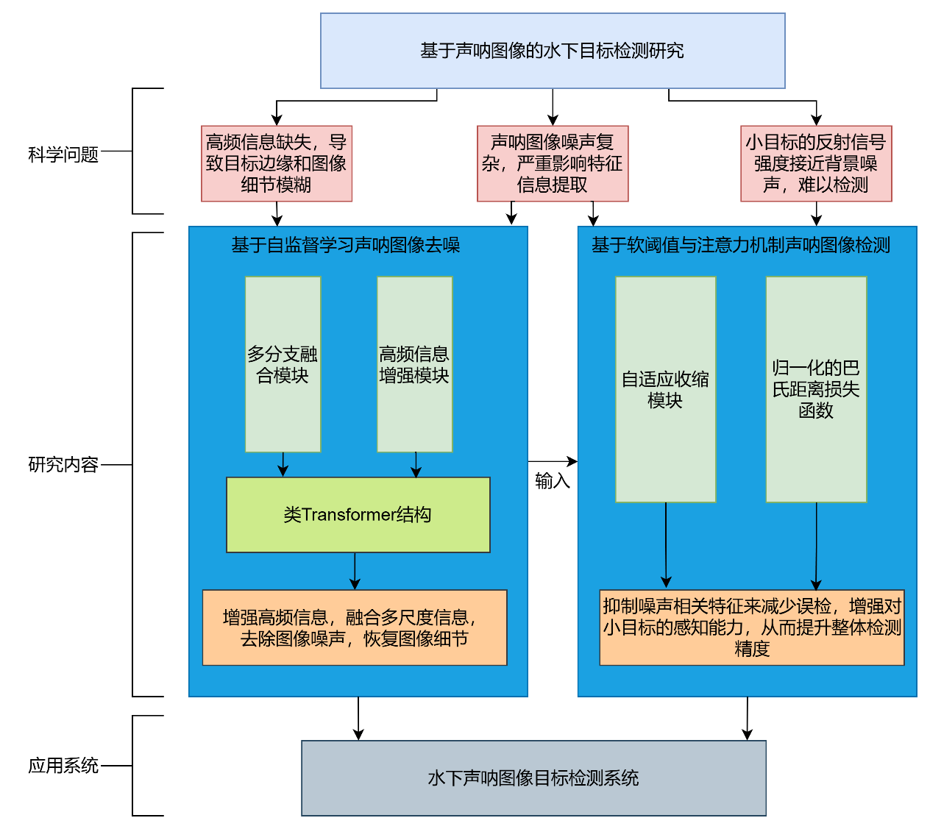

图1-1 本文技术路线图

1.5 论文组织结构

本文的研究分为如下四个章节：

第一章，绪论。本章首先对声呐图像目标检测的背景及意义展开介绍，重点分析了声呐图像去噪和声呐图像目标检测的研究现状，最后分析了目前声呐图像目标检测中的不足和局限性，引出本文的主要内容和论文的结构安排。

第二章，基于自监督学习的声呐图像去噪。首先介绍本章的网络结构，然后详细的描述所提出模块的具体实现技术，实现了基于自监督学习的声呐图像去噪算法。最后通过实验验证了所提出方法的性能，证明了各个模块的有效性。

第三章，基于软阈值与注意力机制的声呐图像目标检测。首先介绍本章的网络结构，然后详细描述所提出模块的实现方式，实现基于软阈值与注意力机制的声呐图像目标检测算法。最后通过实验验证了所提出方法的性能，证明各模块的有效性。

第四章，水下声呐图像目标检测系统。该章节首先分析了用户需求和基本功能要求，然后介绍了整体框架和主要功能，最后介绍了两个模块操作的具体流程。

第五章，总结与展望。总结了本文在基于声呐图像目标检测算法上的相关工作内容，说明目前的研究成果，分析了本研究在未来可能存在的改进方向以及进一步的优化的目标。

第2章 基于自监督学习的声呐图像去噪

本章针对声呐图像中广泛存在的噪声问题，提出了基于自监督学习的声呐图像去噪网络，用以对乘性散斑噪声进行抑制。自监督学习属于无监督学习中的一类。总体上，监督学习利用人工标签指导网络学习，最终使网络获得判别新样本的能力；无监督学习直接挖掘数据内在特征，无需人工标注数据，其中自监督学习巧妙地利用数据结构，从数据自身构造对应的监督信息，无需任何外部标记数据，通过训练使网络理解数据内在信息，从而获取有价值的表征内容。相对而言，无监督学习更适合于发现数据模式的任务，如异常检测、聚类等，而自监督学习更专注于数据的自身结构。理论上，该去噪网络仅能处理加性噪声。因此，在图像输入到去噪网络之前，需要通过取对数变换将乘性噪声转换为加性噪声模型，然后在去噪后通过逆变换将其还原。本文提出的去噪网络无需干净无噪图像作为参考，而是基于自监督学习方法，仅使用单幅含噪图像进行训练。具体来说，本文的方法通过从噪声图像中邻近采样生成所需的输入图像对，这些图像对虽然相似但存在细微差异，用于模型的训练。此外本文设计了高频信息增强模块用以增强图像的细节和清晰度，从而提升去噪效果。

2.1 声呐图像特点

2.1.1 声呐成像原理

成像声呐通过向海底发射一定角度的声脉冲来生成声学图像。当不存在物体时，底部将能量反向散射为或多或少均匀的背景。当存在对象时，它会拦截并反射一些声音。声纳接收器从现场收集反向散射信号并处理回波以生成 2D 图像。处理涉及估计反向散射信号的到达方向、范围和强度。图2-1说明了通过扇形扫描声呐成像几何结构对声呐进行成像的工作原理。底部的对象在图像上显示为亮点，背后是二维阴影。亮点表示物体的存在，阴影表示它的形状。

随着声呐技术的不断进步，尤其是波束形成技术和单阵元方向性的提升，使得我们能够结合测距和测向的功能，对水下环境进行二维观测。这种技术被称作声呐成像技术，它极大地扩展了我们在水下探索和监测方面的能力。

在众多类型的成像声呐中，前视声呐（FLS）、侧扫声呐（SSS）以及合成孔径声呐（SAS）是最为常见的几种。每种类型都有其特定的应用场景和技术优势。例如，前视声呐通过使用窄脉冲信号在径向上进行精确的距离测量，并采用机械扫描、波束形成或者声学透镜等方法在轴向上进行角度测量，从而生成高质量的二维声呐图像，如图2-2所示。这种方法不仅提高了成像速度，而且一次脉冲发射就能获取一帧完整的扇形区域图像，这使得它非常适合用于快速识别和跟踪水下的静止或移动目标[60]。然而，前视声呐也存在一定的局限性，尤其是在处理远距离目标时，其轴向分辨率会显著下降。这是因为轴向分辨能力主要依赖于角度分辨率，而随着探测距离的增加，角度分辨率会不可避免地受到影响。

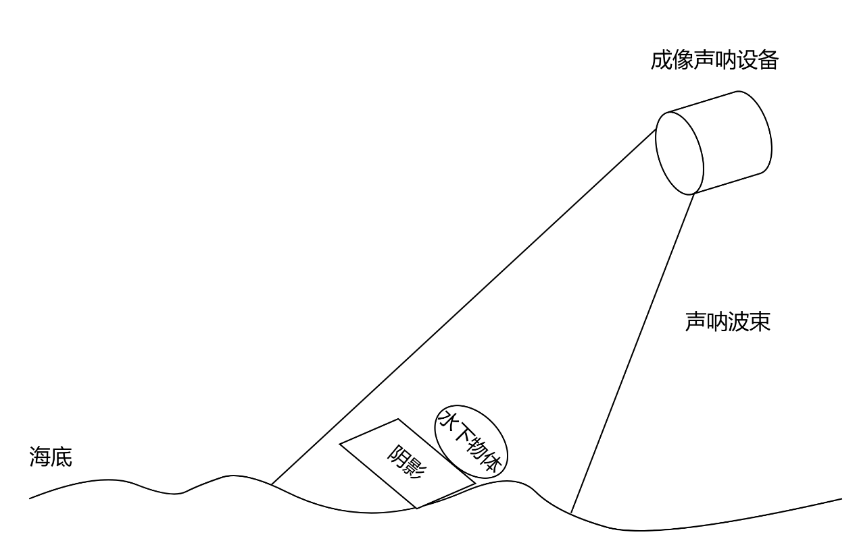

图2-1 声呐成像原理

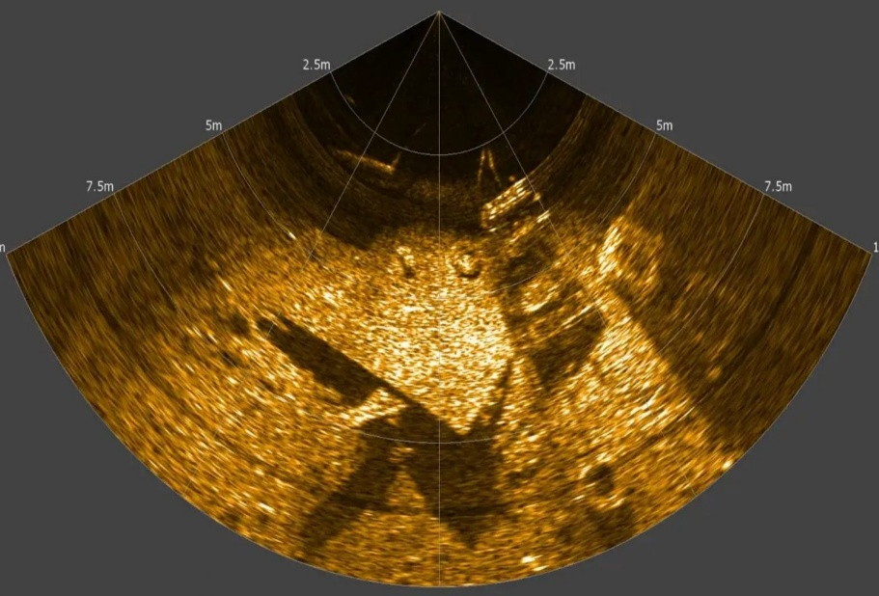

图2-2 前视声呐图像

通过结合声波测距和平台的运动，形成了一种侧扫成像技术。在这种技术中，声呐换能器安装在平台的左右两侧，并垂直于航迹方向进行脉冲测距。随着平台的移动，声呐系统能够实现连续扫描成像，其效果如图2-3所示。侧扫声呐具有高分辨率和双侧大面积覆盖的优点，但其成像依赖于平台的运动，无法在静止平台上工作，因此主要用于水下场景和静止小目标的探测。

侧扫声呐与前视声呐均采用斜距成像方式，由于斜距成像方式的特性，声呐图像中的几何畸变会影响目标的实际形状和位置判断。而凸起目标产生的阴影则提供了额外的信息，有助于识别和分类这些目标，这种特性在基于特征工程的目标识别中具有重要意义。

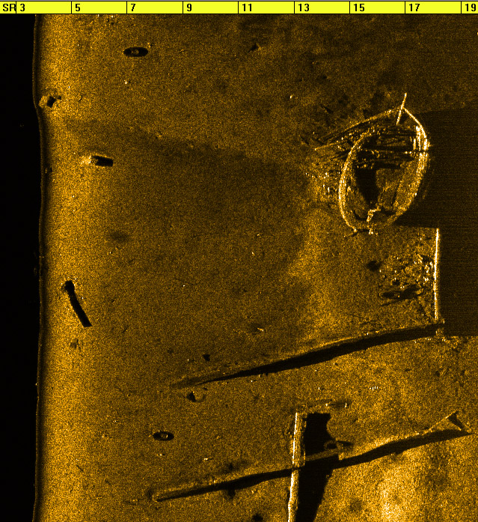

图2-3 侧扫声呐图像

侧扫声呐的角分辨率主要受限于基阵孔径的物理尺寸，而其线分辨率则随着探测距离的增加而显著降低。这意味着在远距离探测时，侧扫声呐难以保持高分辨率，从而影响目标识别的准确性。为了解决这一问题，研究人员引入了合成孔径成像技术。SAS通过利用声呐平台沿直线运动过程中不同时间点发射和接收的回波信号，进行复杂的相干处理，生成一个虚拟的大孔径。这种技术不仅提高了成像分辨率，还使其不受探测距离的影响。

相比传统的侧扫声呐，SAS具有显著的优势。首先，SAS能够在较低频段工作，这使得它更适合用于地层和掩埋物的探测任务。低频声波能够更好地穿透水体和沉积层，提供更深层次的信息。此外，SAS生成的图像具有更高的分辨率和更清晰的目标细节，这对于复杂环境下的目标检测尤为重要。

然而，尽管SAS在许多方面表现出色，但它也存在一些局限性。例如，SAS图像中的目标阴影可能会出现一定程度的模糊现象，这会影响对目标形状和大小的准确判断。此外，类似于合成孔径雷达图像，SAS图像中常常存在相干斑噪声，这种噪声会进一步干扰目标识别过程。这些因素都会对最终的成像质量和目标识别效果产生一定的影响，如图2-4所示。

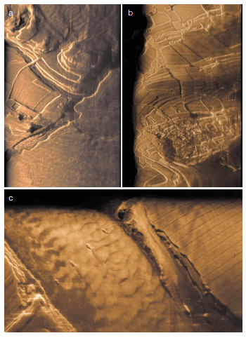

图2-4 合成孔径声呐图像

2.1.2 声呐图像噪声模型

侧扫声呐是一种利用海底反向散射来获取信息的主动声呐系统，其性能不可避免地受到背景噪声的影响。背景噪声主要包括三种类型：环境噪声、混响和自噪声。在这三者中，混响对成像质量的影响尤为显著，特别是在浅海环境中。

混响是由声脉冲在传播过程中遇到各种散射体（如悬浮颗粒、气泡等）和起伏不平的界面（如海底地形）时产生的散射波叠加而成。这些散射波中的部分后向散射返回并被声呐接收，最终形成了混响信号。由于混响来源于同一激励源的大量杂乱散射回波，因此具有独特的统计规律。对于侧扫声呐而言，主要关注的是海底混响，因为海底散射体相对固定，表现出一定的规律性。然而，混响强度随着散射体的距离和发射信号的强度变化，这成为限制近距离物体探测的主要因素之一。

环境噪声普遍存在于水下环境中，可以视为在一个特定时空范围内服从高斯分布的随机信号，代表了水下环境中无规则因素的叠加。这种噪声包括海洋生物活动、水流运动等因素引起的背景噪声。自噪声则来自声呐系统自身，包括电力噪声、机械噪声以及由于水温和盐度变化导致的声波非线性传播噪声。此外，声波在传播过程中因折射引起的波束非线性传播会在声呐图像中形成散斑噪声，进一步影响成像质量。

综上所述，混响作为声呐图像的主要干扰因素，在浅海环境中尤其需要重点考虑。混响不仅增加了声呐图像的背景噪声，还导致观测回波幅度的起伏，严重影响了目标检测和识别的准确性。因此，本文将混响视为影响声呐图像特性的关键因素。

一般来说，海底混响所产生的噪声被认为是乘性噪声，而其他类型的噪声，如环境噪声、器件噪声，被认为是加性噪声，因此声呐图像的噪声模型构建如下：

$$\begin{aligned}F\left(x,y\right)=O\left(x,y\right)×W\left(x,y\right)+A\left(x,y\right) \#\#(2-1)\end{aligned}$$

其中 $F\left(x,y\right)$ 表示含噪声的声呐图像， $O\left(x,y\right)$ 表示不含噪声的图像， $W\left(x,y\right)$ 和 $A\left(x,y\right)$ 分别表示散斑噪声和高斯噪声。

在声呐图像中，针对不同类型的噪声，人们采用不同的统计模型来描述和建模。对于加性噪声，通常认为其统计模型符合高斯分布，但对于乘性噪声，其统计模型则存在不同的看法，本文则认为其中乘性散斑噪声 $W\left(x,y\right)$ 服从瑞利分布，加性噪声 $A\left(x,y\right)$ 服从均值为零的高斯分布。Middleton根据声呐的成像原理及特性，对瑞利分布进行了修正，使其更加适用于描述海洋环境中海底混响噪声。具体而言，Middleton[61]定义海面混响和体积混响振幅服从瑞利分布，而相位服从（0,2π）的均匀分布，以更加准确地描述混响噪声的统计特性。 修正瑞利分布的概率密度函数如下：

$$\begin{aligned}P_{new}\left(A_{1},A_{2}\right)=\frac{A_{1}+A_{2}}{B_{1}+B_{2}}exp\left(-\frac{A_{1}^{2}+A_{2}^{2}}{2\left(B_{1}^{2}+B_{2}^{2}\right)}\right)I_{0}\left(\frac{A_{1}+A_{2}}{B_{1}^{2}+B_{2}^{2}}\right)\#(2-2)\end{aligned}$$

式中 $A_{1}$ 表示海面混响随机变量， $A_{2}$ 表示体积混响随机变量， $B_{1}$ 表示海面混响的瑞利分布系数， $B_{2}$ 表示体积混响的瑞利分布系数， $I_{0}(x)$ 表示修正的零阶贝塞尔函数。

通常情况下，声呐图像中加性噪声和乘性散斑噪声相比，其影响较小。为了简化噪声模型，忽略 $A\left(x,y\right)$，2.1式可以改写为：

$$\begin{aligned}F\left(x,y\right)=O\left(x,y\right)×W\left(x,y\right)\#(2-3)\end{aligned}$$

通过对数变换，图像中的乘性噪声可以转化为加性噪声：

$$\begin{aligned}log\left(F\left(x,y\right)\right)=log\left(O\left(x,y\right)\right)+log\left(W\left(x,y\right)\right)\#(2-4)\end{aligned}$$

原本符合瑞利分布的噪声 $W\left(x,y\right)$，其对数 $log\left(W\left(x,y\right)\right)$ 服从加性高斯噪声模型。

2.2 基于自监督学习的声呐图像去噪

2.2.1 图像自监督去噪

传统的图像去噪方法在其设计的场景中工作得相当好，但不能推广或扩展到在大多数实际应用所需的噪声类型、水平、复杂性、数据大小和质量指标范围内实现人类水平的去噪性能。去噪的进展现在依赖于能够克服这些挑战的机器学习技术。然而，这些模型通常需要手动设置超参数，这对需要手动尝试调整参数的不同数据集非常不友好。而且，这种传统方法在去噪过程中需要大量的计算资源。

随着我们进入大数据时代，计算机计算能力的显著提高，各个领域都倾向于基于学习的算法来满足未来的需求。特别是与传统算法相比，深度学习在许多领域表现出了卓越的性能和计算成本。在图像去噪方面，深度学习方法可以分为监督式和自监督式，取决于是否需要去噪的图像对。

有监督图像去噪包括使用带噪声的图像和相应的干净图像对训练深度神经网络（DNN），让模型学习带噪声图像到干净图像的映射，或者以干净图像和带噪声图像的残差为目标，学习从带噪声图像中分离噪声。经过训练后，该模型可以接收新的带噪图像并生成去噪后的图像。在有监督的深度学习去噪方法中，会使用大量的含噪图像 ${\hat{x}}_{i}$ 对应的干净图像 $y_{i}$ 训练一个回归模型，使得其对应经验风险最小：



其中 $f_{θ}$ 表示网络模型中的所有需要训练的参数， $L$ 代表网络训练所使用的损失函数。有监督的深度学习去噪方法需要含噪和干净图像对(${\hat{x}}_{i}$, $y_{i}$)，深度学习方法是数据驱动的，在很大程度上依赖于训练数据的质量和数量来实现高质量的去噪结果。因此，训练数据集对这些模型至关重要。然而，在实际应用中，获取绝对干净的图像通常是不切实际的，这使得不需要干净图像的方法对研究更有价值。

自监督图像去噪是一种不需要清晰图像的图像去噪算法。Lehtinen等[39]提出了一种基于UNet[62]结构的自监督图像去噪方法Noise2Noise。Noise2Noise的理论背景是假设有一组不可靠的测量值($y_{1}$, $y_{2}$,…)的室温。估计真实未知温度的一个常用策略是根据某个损失函数 $L$ 找到一个与测量值平均偏差最小的数字 $z$，使得损失最小：

$$\begin{aligned}\underset{z}{argmin}E_{y}\{L\left(z,y_{i}\right)\}\#\left(2-6\right)\end{aligned}$$

$z$ 相当于真实的温度，而 $y_{i}$ 则是带有噪声的测量值。通过最小化所有测量值相对于 $z$ 的平均偏差，Noise2Noise希望能够得到一个接近真实温度的最佳估计。那么在图像去噪过程中就是通过学习从一个带噪声图像到另一个带噪声图像的映射，模型能够自动推断并去除噪声。训练过程中需要的前提是对于同一图像，存在多次独立采样，每次采样的噪声都是独立且分布相同的。这样，在训练过程中，模型通过多次观测同一图像不同噪声实例，可以学习到噪声的统计特性，从而更好地进行去噪。Noise2Noise假设噪声的期望值为零。这意味着在多个噪声实例中，噪声值的平均值趋近于零。在这种情况下，即使单个噪声实例中含有噪声，但在多个实例中，噪声的平均影响可以抵消，进而逼近干净图像的真实值。

Noise2Noise减轻了对干净图像的需求。然而，捕获一个场景的多个噪声观测仍然是一个非常具有挑战性的问题。由于遮挡、运动和光照等变化，两个有噪声的观测结果很难相同。因此Neighbor2Neighbor[63]在它的基础上进行了扩展。假设 $y$ 和 $z$ 是以 $x$ 为条件的两个独立的噪声图像，并假设存在“ $图像差ε≠0$ 使得 $E_{y|x}\left(y\right)=x$ 和 $E_{z|x}\left(z\right)=x+ε$”。设 $z$ 的方差为 $σ_{z}^{2}$。那么有：

$$\begin{aligned}E_{x,y}\left|\left|f_{θ}\left(y\right)-x\right||_{2}^{2}=E_{x,y,z}\right|\left|f_{θ}\left(y\right)-z\right||_{2}^{2}-σ_{z}^{2}+2ϵE_{x,y}\left(f_{θ}\left(y\right)-x\right)\#\left(2-7\right)\end{aligned}$$

当 $图像差ε≠0$ 时， $公式中的这一项E_{x,y}\left(f_{θ}\left(y\right)-x\right)也不为0$，那么 $E_{x,y,z}||f_{θ}(y)-z||_{2}^{2}$ 就不会产生与有监督训练损失 $E_{x,y}||f_{θ}(y)-x||_{2}^{2}$ 相同的解。反过来说，如果 $ϵ→0$，这意味着图像差足够小，那么 $2ϵE_{x,y}\left(f_{θ}\left(y\right)-x\right)→$ 0，因此用带噪图像对 $\left(y,z\right)$ 训练的网络可以作为有监督训练网络的合理近似解。

Neighbor2Neighbor使用图像对采样器 $G=\left(g_{1},g_{2}\right)$ 从单个噪声图像 $y$ 生成噪声图像对 $\left(g_{1}\left(y\right),g_{2}\left(y\right)\right)$。两个采样图像 $\left(g_{1}\left(y\right),g_{2}\left(y\right)\right)$ 的内容非常相似。并且将采样图像对作为两个噪声的观测，训练过程为：

$$\begin{aligned}\underset{θ}{argmin} E_{x,y}{∥f_{θ}\left(g_{1}\left(y\right)\right)-g_{2}\left(y\right)∥}^{2}\#(2-8)\end{aligned}$$

与Noise2Noise不同，两个采样的噪声图像 $\left(g_{1}\left(y\right),g_{2}\left(y\right)\right)$ 对应的干净图片不同，也就是 $ϵ=E_{y|x}\left(g_{2}\left(y\right)\right)-E_{y|x}\left(g_{1}\left(y\right)\right)≠0$。但直接应用公式(2-8)并不合适，会导致去噪网络过度平滑，并非最优解。因此，Neighbor2Neighbor考虑非零图像差 $ε。$

假设有一个理想的去噪器 $f_{θ}^{*}$，它是由噪声图像和干净图像对 $\left(y,x\right)$ 训练得到的。给定干净无噪图像 $x$，它满足 $f_{θ}^{*}\left(y\right)=x$ 和 $f_{θ}^{*}\left(g_{l}\left(y\right)\right)=g_{l}\left(x\right)$，其中 $l∈1,2$。那么对于这个理想的去噪器，就有：

$$\begin{aligned}\begin{aligned}&\begin{aligned}E_{y|x}\left\{f_{θ}^{*}\left(g_{1}\left(y\right)\right)-g_{2}\left(y\right)-\left(g_{1}\left(f_{θ}^{*}\left(y\right)\right)-g_{2}\left(f_{θ}^{*}\left(y\right)\right)\right)\right\}\#\#\#\end{aligned} \\ &=g_{1}\left(x\right)-E_{y|x}g_{2}\left(y\right)-\left(g_{1}\left(x\right)-g_{2}\left(x\right)\right) \\ &=g_{2}\left(x\right)-E_{y|x}g_{2}\left(y\right)=0\end{aligned}\#\left(2-9\right)\end{aligned}$$

在Neighbor2Neighbor的训练框架中，等式的最后两项用于量化训练对之间的差异。当这对训练样本之间的差距为零时，等式中的最后两项将消失，从而使 Neighbor2Neighbor的训练过程与Noise2Noise完全一致。反之，若存在差异，这两项则起到校正作用，确保前两项之间的差距得到适当调整，从而保证等式的有效性。

因此，Neighbor2Neighbor在Noise2Noise的基础上引入了一个额外的约束条件如下，旨在通过这种机制来优化训练效果。

$$\begin{aligned}\begin{aligned}&\min_{θ} E_{y|x}||f_{θ}(g_{1}(y))-g_{2}(y)||_{2}^{2},s.t. \\ &E_{y|x}\{f_{θ}(g_{1}(y))-g_{2}(y)-(g_{1}(f_{θ}(y))+g_{2}(f_{θ}(y)))\}=0\end{aligned}\#\left(2-10\right)\end{aligned}$$

利用等式 $E_{x,y}=E_{x}E_{y|x}$，就可以进一步地将其改写为正则化优化的问题：

$$\begin{aligned}\begin{aligned}&\min_{θ} E_{x,y}{∥f_{θ}\left(g_{1}\left(y\right)\right)-g_{2}\left(y\right)∥}_{2}^{2} \\ &+γE_{x,y}{∥f_{θ}\left(g_{1}\left(y\right)\right)-g_{2}\left(y\right)-g_{1}\left(f_{θ}\left(y\right)\right)+g_{2}\left(f_{θ}\left(y\right)\right)∥}_{2}^{2}\end{aligned}\#\left(2-11\right)\end{aligned}$$

根据上述分析，本文提出了一种端到端的声呐图像自监督去噪网络，该网络仅依赖单个含噪声图像进行训练，旨在通过卷积网络实现高效的图像去噪。在 Neighbor2Neighbor的基础上，本研究设计了全新的去噪器网络结构，特别强调特征融合和高频信息的保留。如图2-5所示，整个网络的训练过程包括两个主要阶段：生成训练图像对和计算带有惩罚项的损失函数。

在网络的第一阶段，近邻采样器 $G=\left(g_{1},g_{2}\right)$ 从单幅含噪图像𝑦中生成一对“相似但不同”的含噪图像 $\left(g_{1}\left(y\right),g_{2}\left(y\right)\right)$。这一过程确保了生成的图像对既保持了原始图像的特征，又引入了足够的差异以供模型学习。去噪网络 $f_{θ}$ 将这对图像中的一个用作输入，另一个作为目标，进行有监督的训练。这里 $θ$ 表示网络中的参数集合。

第二阶段涉及损失函数的设计，特别是加入了正则化损失以解决图像对中两幅图像对应的真实无噪声图像存在差异的问题。该损失函数由两部分构成：重建项 $L_{rec}$：用于衡量网络输出与目标图像之间的差异，确保去噪后的图像尽可能接近真实的无噪声版本。规则项 $L_{reg}$: 考虑到采样得到的两张图像所对应的真实无噪图像间像素的差异，规则项旨在校正这些差异，提高模型的鲁棒性和泛化能力。

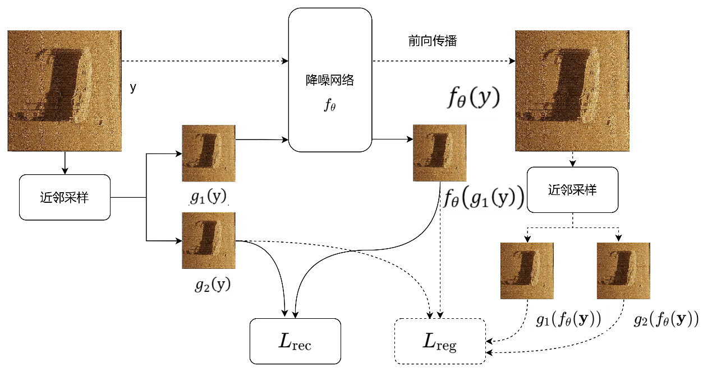

图2-5 自监督去噪网络训练过程

2.2.2 训练图像对的生成

网络训练所需要的图像对并不是数据集本身自带的，而是从单张含噪图像中生成噪声图像对 $\left(g_{1}\left(y\right),g_{2}\left(y\right)\right)$ 进行训练。具体来说，训练图像对是通过近邻采样方法获得的噪声图像对，并且满足Neighbor2Neighbor方法的前置条件：(1)下采样得到的图像对与真实无噪图像 $x$ 和含噪图像 $y$ 是条件独立的；(2)由函数 $g_{1}\left(y\right)$ 和 $g_{2}\left(y\right)$ 所对应的真实无噪图像之间的差异很小，即这两张图像相似但不完全相同。

图2-6显示了使用近邻采样器生成图像对的示意图。将图像表示为 $y$，宽度为 $W$，高度为 $H$。近邻采样器 $G=\left(g_{1},g_{2}\right)$ 的细节描述如下：

1. 将含噪图像 $y$ 分成 $\left\lfloor W/k\right\rfloor ×\left\lfloor H/k\right\rfloor$ 个大小为 $k×k$ 的单元，在本文中设置 $k$ 为2。
2. 进行随机采样时，对于第 $i$ 行和第 $j$ 列单元，随机选择两个相邻位置。它们分别作为采样器 $G=\left(g_{1},g_{2}\right)$ 的第 $\left(i,j\right)$ 个元素。
3. 对于所有大小为 $\left\lfloor W/k\right\rfloor ×\left\lfloor H/k\right\rfloor$ 的单元格，重复步骤(2)。然后，将每个单元格中的采样结果合并，生成两张相似但不完全相同的图像。具体来说，通过合并每个单元格中对应的像素值，最终生成的图像是大小为 $\left\lfloor W/k\right\rfloor ×\left\lfloor H/k\right\rfloor$ 大小的图像。

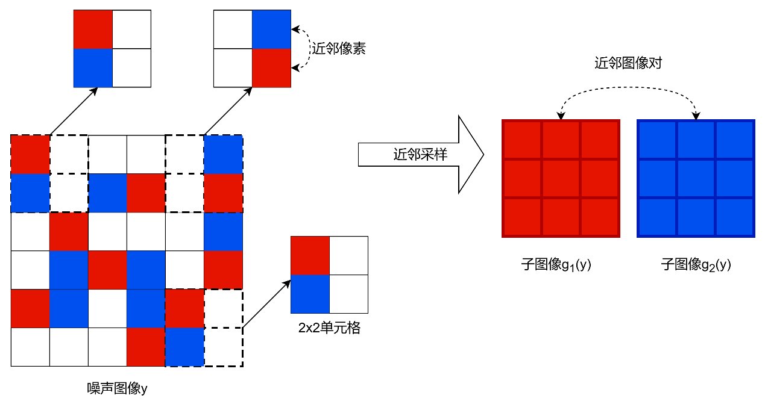

图2-6近邻采样

2.2.3 网络结构

如图2-7所示，去噪器采用广为认可的U形网络架构，该架构由多个编码器-解码器块组成，已成为图像恢复任务的标准。输入图像首先被馈送到卷积层，将图像转换为特征图 $F_{0}∈R^{H×W×C}$。然后，该特征图经过四个编码器-解码器阶段。在每个编码器阶段，输入分辨率减半，通道数加倍。特征图的空间维度在中间块中最低。由于U-Net结构是对称的，每个解码器块通过跳过连接对来自前一个块及其对应编码器块的输入进行操作。在每个解码器阶段，像素混洗操作逐步恢复特征图的原始分辨率。然后，最后一个解码器块的输出被馈送到网络头部，然后输出恢复后的图像 $I_{R}∈R^{H×W×3}$。

每个编码器结构如图2-8（a）所示，中间块和解码器采用的是NAFNet[64]的NAF Block，如图2-8（b）所示。NAF Block首先对输入特征图进行层归一化操作。层归一化通过对每个样本的特征进行标准化，然后应用可学习的缩放和偏移参数，以稳定训练过程并加速收敛。对归一化后的特征进行线性变换，通常使用 1x1卷积来实现。1x1卷积的作用是对特征图的通道维度进行变换，从而提取有用的特征信息。接着将线性变换后的特征与原始输入特征逐元素相乘，从而在不引入复杂计算的情况下实现特征之间的交互。最后，将原始输入特征与经过特征交互的输出特征相加，形成残差连接。

编码器结构是在NAF Block基础上改进得到的，改动部分如下：在经过第一个3x3深度可分离卷积和GELU激活函数后进行通道缩减，这是为了降低多分支融合模块的计算开销。然后进入多分支融合模块，利用其有效地捕获全局上下文信息，同时实现高频与低频信息的深度融合。接着进行上采样操作来匹配空间维度。这是一个不可学习的层，因此不会影响模型大小。沿通道维度连接上采样的特征图，并获得具有原始空间维度但通道膨胀的特征。匹配完通道数后进入高频信息增强模块，对其中蕴含的高频信息进一步增强，以保留图像的边缘和细节信息。最后采用简单通道注意力(SCA)重新加权每个通道。这种方法可以强调重要通道，同时抑制信息量较少的通道，从而对聚合特征进行更精细和更集中的表示。

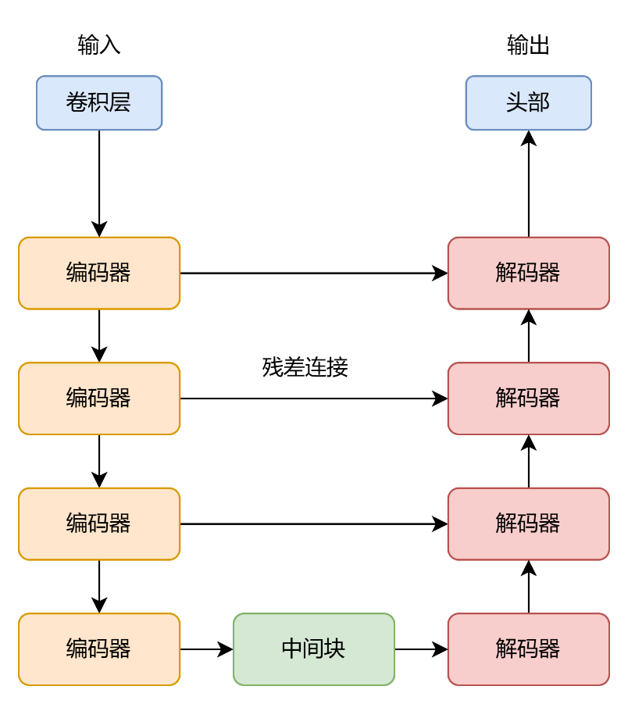

图2-7 去噪网络的整体网络结构

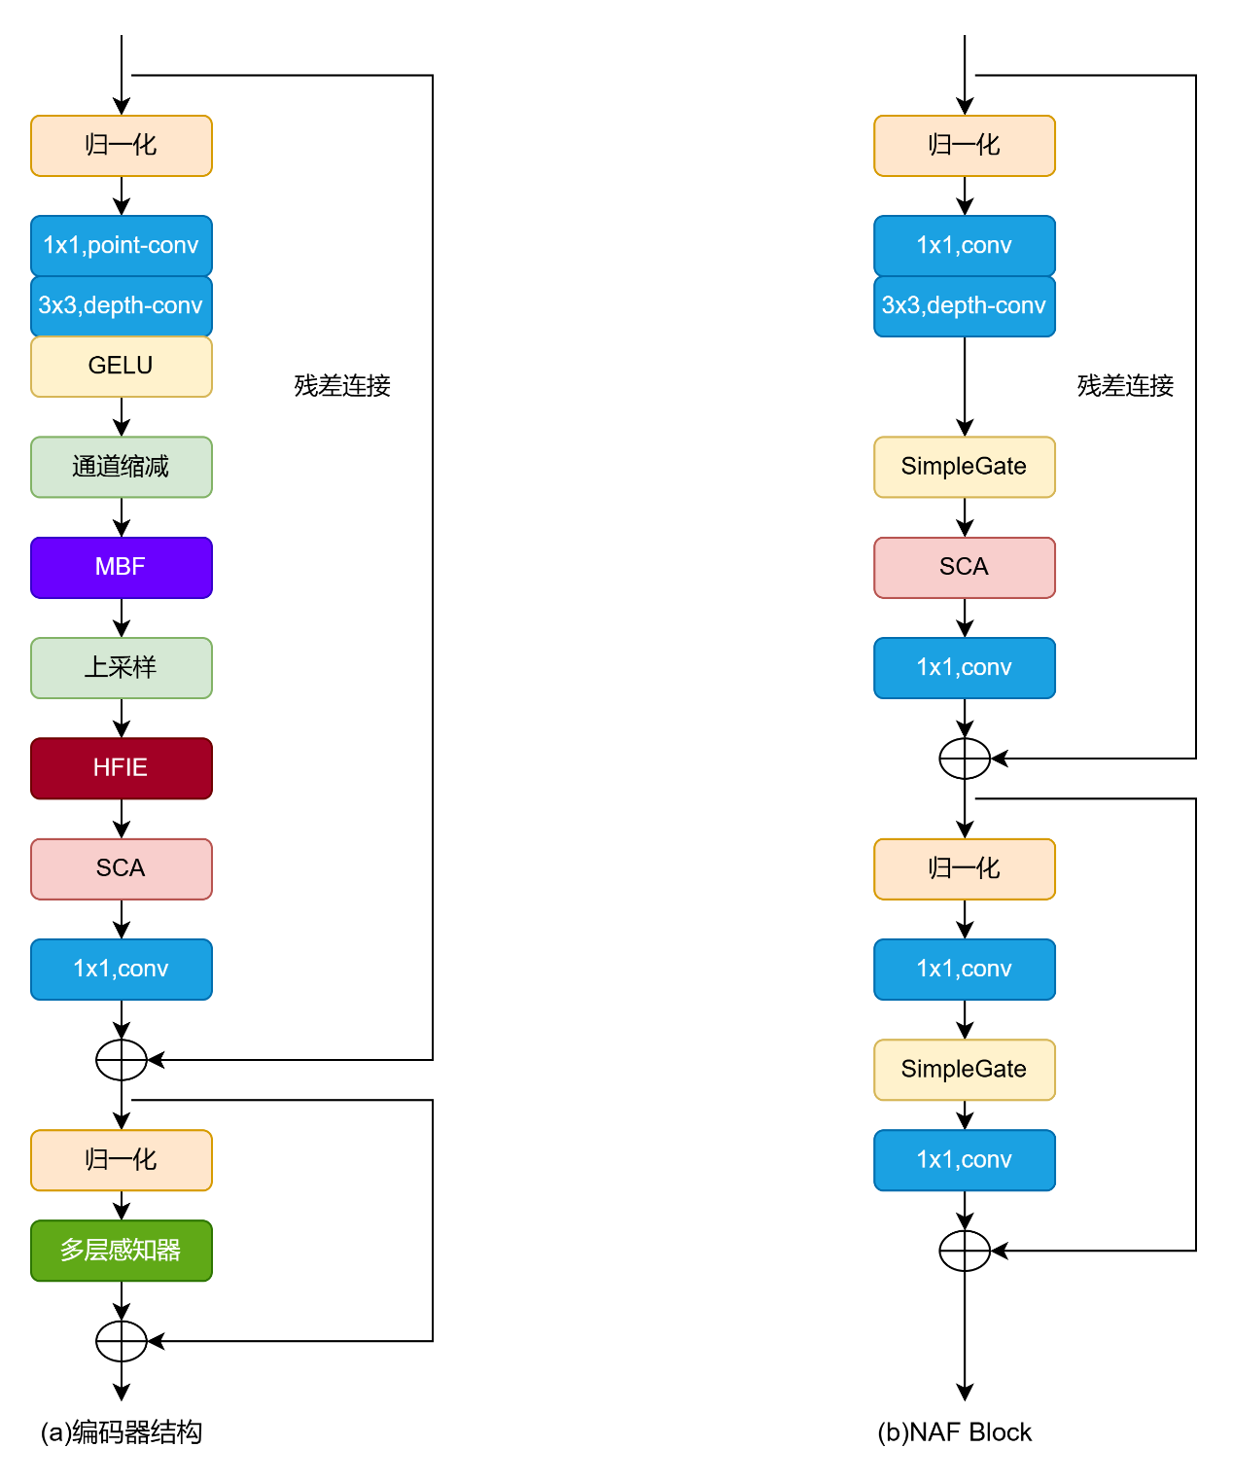

图2-8 各个模块架构

2.2.4 多分支融合模块

图像去噪作为一项具有挑战性的任务，要求在去除噪声的同时，保持边缘和纹理等关键图像特征的完整性。为应对这一复杂性，当前的技术前沿已转向深度神经网络，这些网络已在多种去噪任务中展现出卓越性能，并在多个基准数据集上达成了最先进的结果。

尽管卷积神经网络因其强大的特征提取能力而被广泛应用于图像处理领域，但它们依赖于卷积操作来捕捉信息，这导致了其局限性。具体而言，CNN受限于卷积核尺寸，只能获取局部上下文信息；而全局信息的捕获则需借助池化操作及多层卷积堆叠，进而获得深层特征表示。然而，这种方式未能充分考虑场景内的空间分布关系，影响了模型对长距离依赖性的理解。

近年来，注意力机制作为一种新颖的方法被引入到图像处理任务中，旨在克服传统CNN的上述限制。它通过加权的方式强调重要的部分，从而更好地捕捉全面的信息。虽然这种方法提高了计算效率并增强了特征选择的能力，但是现有的注意力机制仍然难以完全捕捉长距离的空间依赖关系，且对于特征的选择性和辨别力仍有提升空间。

鉴于此，本文提出了一种名为多分支融合（Multi-Branch Fusion, MBF）的模块，该模块能够在不依赖自注意力机制的情况下，有效地捕获全局上下文信息，同时实现高频与低频信息的深度融合。MBF模块的设计不仅解决了现有方法中存在的问题，还进一步提升了图像去噪任务的性能表现。具体多分支融合模块如图2-9所示。

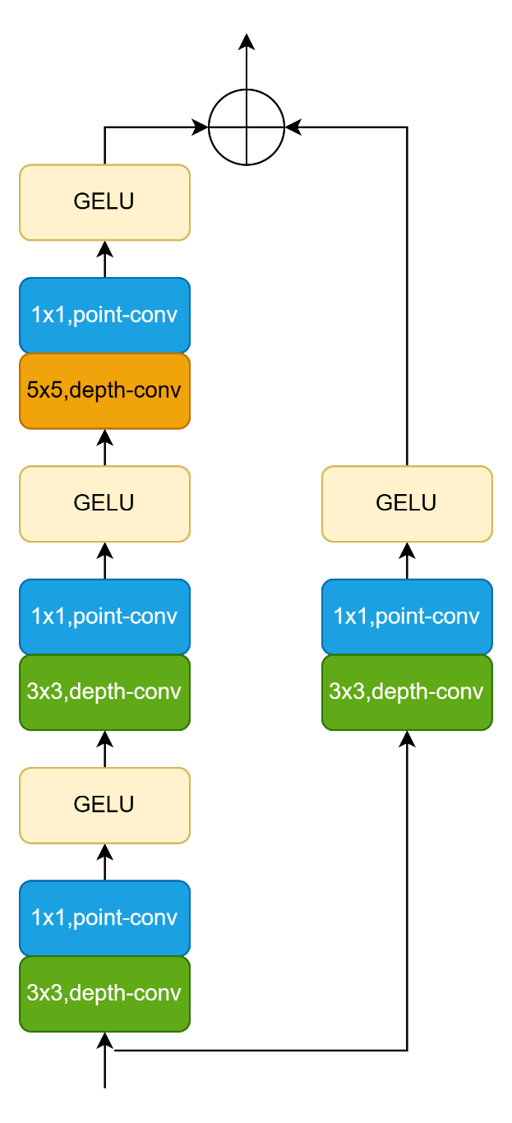

图2-9 多分支融合模块的网络结构图

通过保留Transformer[65]的核心结构并用高效的替代方案取代自注意力机制，从而实现具有竞争力的性能。MBF模块采用较小内核大小的卷积层作为构建块，从输入特征图中提取和聚合特征，以实现高频和低频信息的有效融合。

MBF模块由两条不同的卷积路径组成：第一条路径包含三个连续的卷积层。专注于捕捉图像的高频细节；第二条路径则使用单个卷积层，主要关注图像的低频信息和轮廓特征。这种设计允许网络同时处理不同尺度的信息，增强了特征表示的能力。

第一个分支由三个卷积层组成，分别用 $l_{1}$、 $l_{2}$ 和 $l_{3}$ 表示。对于每个MBF模块内的卷积层，我们将步幅设置为等于每层的内核大小（即 $s=k$），并且不使用填充（即 $p=0$）。这样可以生成不重叠的空间块，进而减少空间维度。任何卷积层的输出空间分辨率都可以从 $n_{out}=\left[{(n}_{in}+2p-k)/k+1\right]$ 中得出，其中 p 表示填充， $s$ 表示步幅， $k$ 表示内核大小。在MBF中，设置 $s=k$， $p=0$，并将上述公式重写 $n_{out}=\left[n_{in}/k\right]$。

考虑输入到第 $i$ 个编码器的输入特征图 $F_{0}^{i}∈R^{H×W×C}$。令 $M_{j}^{i}$ 表示第 $i$ 个编码器中的第 $j$ 个MBF模块。第一个卷积层 $l_{1}$ 的内核大小为 $k_{1}$，它将从输入特征图的 $k_{1}×k_{1}$ 邻域中聚合空间特征。令 $l_{1}$ 的输出表示为 $A_{1}^{ }$，输出特征图可表示为：

$$\begin{aligned}A_{1}^{ }=M_{j}^{i}\left[l_{1}\right]\left(F_{0}^{i}\right)∈R^{\frac{H}{k_{1}}×\frac{W}{k_{1}}×C}\#\left(2-11\right)\end{aligned}$$

其中 $H/k_{1}$、 $W/k_{1}$ 和 $C$ 表示输出特征图的空间维度。类似地，第二个卷积层 $l_{2}$ 的内核大小为 $k_{2}$，它会进一步从上一层的 $k_{2}×k_{2}$ 区域中聚合信息。这些区域对应于原始输入特征图的 $k_{1}×k_{1}$ 区域，因此第二个卷积的输出可以描述为来自输入特征图的 $k_{1}k_{2}×k_{1}k_{2}$ 邻域的聚合信息。最后一个卷积层 $l_{3}$ 的内核大小为 $k_{3}$，继续对前一层信息进行聚合，那么 $l_{2}$ 和 $l_{3}$ 的输出特征图可表示为：

$$\begin{aligned}A_{2}^{ }=M_{j}^{i}\left[l_{2}\right]\left(A_{1}^{ }\right)∈R^{\frac{H}{k_{1}×k_{2}}×\frac{W}{k_{1}×k_{2}}×C}\#\left(2-12\right)\end{aligned}$$

$$\begin{aligned}A_{3}^{ }=M_{j}^{i}\left[l_{3}\right]\left(A_{2}^{ }\right)∈R^{\frac{H}{k_{1}×k_{2}×k_{3}}×\frac{W}{k_{1}×k_{2}×k_{3}}×C}\#\left(2-13\right)\end{aligned}$$

其中 $A_{2}^{ }$ 和 $A_{3}^{ }$ 分别表示 $l_{2}$ 的输出和 $l_{3}$ 的输出。

第二个分支由单个卷积核构成，更加注重图像的低频信息。通过结合小内核卷积层和双路径设计，有效地捕获全局上下文信息，同时实现高频与低频信息的深度融合。

2.2.5 高频信息增强模块

由于成像的机理和复杂的水下环境，声呐图像和自然图像相比除了包含各种类型的噪声之外，高频信息是比较缺乏的。图像中的低频部分表示相邻区域内灰度变化缓慢；而高频则表示相邻像素之间灰度差异很大。在图像中高频信息主要包括边缘(轮廓)、纹理和细节等，高频信息的缺少会导致图像质量不够清晰。噪声的能量主要集中于图像的高频区域，在进行声呐图像去噪的过程中，这一操作可能会同时去除部分关键的高频信息。这种处理会导致图像边缘模糊以及细节丢失等问题。

受LSKNet[66]的启发，本章设计了一个高频信息增强(HFIE)模块，网络结构如图2-10所示。利用大核卷积来实现更大的接受场，大核卷积能够提供更大的感受野，这意味着它们可以在单次操作中覆盖输入特征图上的更大区域。这有助于捕捉更广泛的空间上下文信息，对于理解图像中的长距离依赖关系非常重要。在传统网络设计中，为了增加感受野，通常会使用池化或步幅卷积进行下采样。然而，这种方法可能导致空间分辨率损失。相比之下，大核卷积可以在保持较高空间分辨率的同时扩展感受野，从而保留更多细节。因为较大内核可以跨越不同尺度的特征，提高对复杂形状的理解。所以大核卷积可以帮助更好地捕捉到对象的边界信息，对应于图像中的高频信息部分。

受到Transformer[65]和MLP中广泛使用的前馈网络(FFN) 的启发，在HFIE模块的后半部分，采用了倒置瓶颈结构ConvFFN来彻底提取信息。由残差连接、两个1×1层和GELU组成，因此它被称为ConvFFN块。作为常见的做法，ConvFFN块的内部通道数是输入的4倍。具体网络结构如图2-10所示。

使用大核卷积也会有相应的缺点。大核卷积意味着更多的权重参数需要学习，特别是在深度网络中，这会极大地增加模型的总参数量。例如，一个7x7的卷积核相比于3x3的卷积核，在不考虑通道数的情况下，参数数量增加了近5倍。

本章利用了深度卷积与小内核重新参数化[67]来解决优化问题。由于深度卷积对每个通道独立操作，其参数数量大幅减少。并且深度卷积的操作次数远低于标准卷积，尤其是在处理高分辨率图像时。这不仅加快了前向传播的速度，也加速了反向传播中的梯度计算。小内核重参数化则采用7x7的卷积层，并采用结构重新参数化方法。如图2-10所示，构建一个与大层平行的3×3层，然后在批量归一化(BN)层之后将它们的输出相加。训练后，将小内核以及BN参数合并到大内核中，因此生成的模型相当于用于训练的模型，但不再具有小内核。

对于ConvFFN部分，首先将输入特征图升维到更高的通道数（通常为原始通道数的4倍）：

$$\begin{aligned}F_{2}=GELU\left({Conv}_{1×1}\left(F_{1}\right)\right)\#\left(2-14\right)\end{aligned}$$

其中 $F_{1}∈R^{H×W×C}$，表示输入ConvFFN部分的特征图。 $F_{2}∈R^{H×W×4C}$，表示经过升维后的特征图。然后再降回到原始通道数：

$$\begin{aligned}F_{3}=GELU\left({Conv}_{1×1}\left(F_{2}\right)\right)\#\left(2-15\right)\end{aligned}$$

其中 $F_{3}∈R^{H×W×C}$，表示经过降维后的特征图。这样的升维-降维过程允许网络学习更加丰富的特征表示。最终完成对于高频信息的增强。

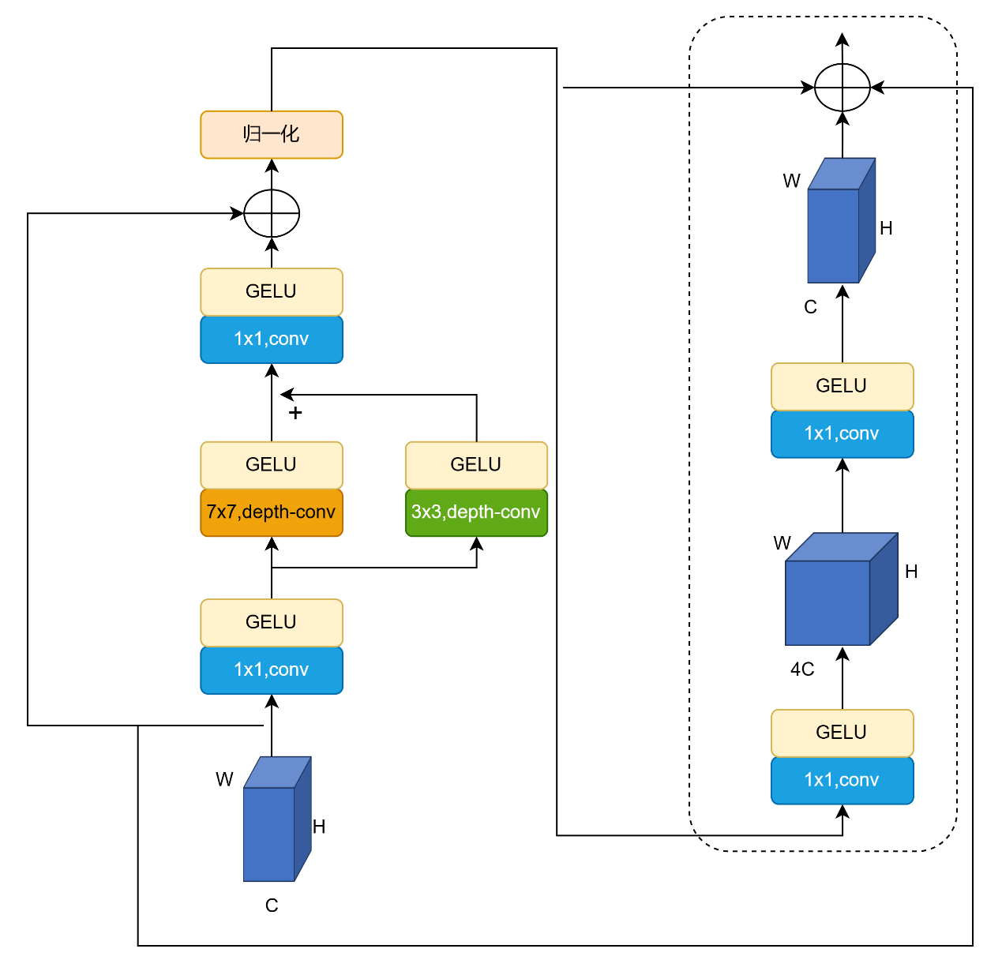

图2-10 高频信息增强模块网络结构图(7x7和3x3的GELU函数后均跟有BN批归一化操作)

2.3 实验设置及结果分析

在本节中，首先对三个广泛应用于图像恢复任务的数据集和三个声呐图像数据集、评估指标及实验设置进行了详细阐述。随后，对实验中采用的多种对比方法进行了简要概述。在此基础上，通过在六个数据集上对不同方法进行全面的性能对比与分析，验证了本章所提出模型的有效性。为进一步探究模型中各模块的贡献，本章开展了系统的消融实验与参数敏感性分析。最后，通过可视化手段展示了模型的去噪效果。实验结果的具体细节如下所示。

2.3.1 数据集与实验设置

实验部署在Ubuntu20.04操作系统中,采用的深度学习框架是Pytorch 1.8.2，Python 版本为3.8.16，GPU 型号为Nvidia Quadro RTX 5000，CPU 型号为10核的Intel(R) Xeon(R) Silver 4210R CPU @ 2.40GHz。

本章在训练过程中批处理大小(batchsize)设置为4，初始学习率为0.0003，网络中参数初始化器使用Adam优化器。在训练过程中，去噪器训练轮数(epoch)为100，并且学习率每20轮衰减为原来的一半。(MBF模块第一个分支上的卷积核大小为3，3，5。)

为验证所提方法的有效性，本章分别在合成噪声图像数据集和真实声呐图像数据集上进行了实验。在合成噪声数据集的构建中，训练集以PASCAL VOC挑战赛提供的VOC2007[68]光学图像数据集为基础，分别添加了不同水平的高斯噪声和散斑噪声。测试集则由Kodak[69]、BSD300[70]和Set14[71]三部分组成，并同样根据实验需求添加了不同程度的噪声。

VOC2007数据集是PASCAL VOC挑战赛的标准数据集，广泛应用于目标检测任务。该数据集包含5011张训练图像和4952张测试图像，总计9963张图像，涵盖了20个不同的类别。在本研究中，我们合并了所有9963张图像，并为每张图像添加相应的噪声以构建训练集。这种做法不仅增加了数据的多样性，还帮助模型更好地学习如何处理含噪图像。

Kodak数据集由柯达相机拍摄的24张全彩图像组成，每张图像的分辨率为768×512或512×768。这些图像具有高分辨率和高质量的特点，因此被广泛应用于数字图像处理领域，如图像压缩、去噪和增强等任务。由于其高质量和多样性，Kodak数据集成为了评估图像处理算法性能的重要基准。

BSD300数据集由加州大学伯克利分校发布，主要用于图像分割、轮廓检测和超分辨率重建等任务。该数据集包含了200张训练图像和100张测试图像。在本实验中，我们仅使用其中的100张测试图像作为测试集，以便集中精力评估模型在特定任务上的表现。

Set14数据集由比利时埃里克大学和法国贝尔实验室联合发布，主要用于单幅图像超分辨率重建任务。该数据集包含14张图像，虽然数量不多，但每张图像都经过精心挑选，具有代表性和挑战性。这些图像通常用于评估超分辨率重建算法的效果，特别是在处理细节丰富的图像时的表现。

关于声学图像，本文在三个公开的声呐图像数据集上进行了实验，以评估所提出方法的有效性。以下是各数据集的详细描述：

SCTD[72]数据集，旨在涵盖水下文化遗产中的典型目标。该数据集包含497张声呐图像，涵盖了三类典型目标：水下沉船、失事飞机残骸和遇难者遗体。这些图像为研究水下考古和救援提供了宝贵资源。

URPC2021数据集源自2021年中国水下机器人专业比赛，由鹏城实验室推出。该数据集包含4000张通过前视声呐获取的高分辨率声呐图像，涵盖了水下场景中的典型环境。具体来说，数据集中包含了八类物体：立方体、球体、圆柱体、人体模型、轮胎、圆形地笼、方形地笼和铁桶。这些多样化的类别有助于评估模型在复杂水下环境中的泛化能力。

UATD[73]数据集是在中国茂名和大连两地收集的高分辨率多频声呐（MFLS）图像数据集。该数据集的环境包括湖泊和浅水区，共包含9200张带标注的声呐图像，覆盖了十类目标：立方体、球体、圆柱体、人体模型、轮胎、圆形地笼、方形地笼、金属桶、平面模型和遥控潜水器（ROV）。这些丰富的标注信息为深入研究水下目标检测和分类提供了坚实基础。

上述三个数据集各有特色，涵盖了不同类型的水下目标和环境条件，为验证所提出方法的鲁棒性和泛化能力提供了全面的支持。通过在这些数据集上的实验，能够更全面地评估模型性能。

为了评估模型在不同噪声水平下的性能，本文分别在训练集和测试集上添加了不同方差的加性高斯噪声。具体而言，在原始的PASCAL VOC2007数据集中，图像被添加了均值为0、方差各异的高斯噪声，以构建训练集。在训练过程中，所有图像被随机裁剪至256×256像素大小，对于尺寸小于该标准的图像，则进行拉伸处理以确保一致性。训练完成后，测试集的处理方式与训练集相似，即在图像中添加相同水平的噪声，并输入到已训练好的去噪网络中进行去噪处理。

鉴于自监督学习去噪网络理论上仅能有效去除零均值的加性噪声，本文采用对数变换将含有乘性噪声的图像转换为加性噪声模型。具体来说，通过对数变换，原本符合瑞利分布的散斑噪声被转化为加性高斯噪声。随后，这些经过变换的图像被输入到去噪网络中进行处理，去噪结果再通过指数变换恢复为原始图像。合成散斑噪声数据集的处理流程与上述加性高斯噪声实验类似：所有图像首先被裁剪为256×256的固定尺寸，并添加不同强度的散斑噪声用于训练。在训练过程中，当参数收敛后，我们得到了一个专门针对散斑噪声优化的去噪器。在本章中，声呐图像仅用作测试集，以验证算法的有效性。具体步骤如下：去噪网络使用合成散斑噪声数据集进行训练，直至模型参数收敛，形成专门的散斑噪声去噪器。接着在声呐图像上添加相应的散斑噪声。然后将带有散斑噪声的声呐图像输入到训练好的去噪器中进行处理。最终输出的去噪图像用于性能评估。为此本文分别在光学图像和声呐图像上进行了散斑噪声的模拟，效果如图2-11所示，其中第一行是对光学图像添加散斑噪声的效果图，第二行是对声呐图像添加散斑噪声的效果图，其中σ表示添加的散斑噪声的标准差，为了能够直观的看出添加噪声后的效果，σ取值分别为0.5、1.0和1.5。

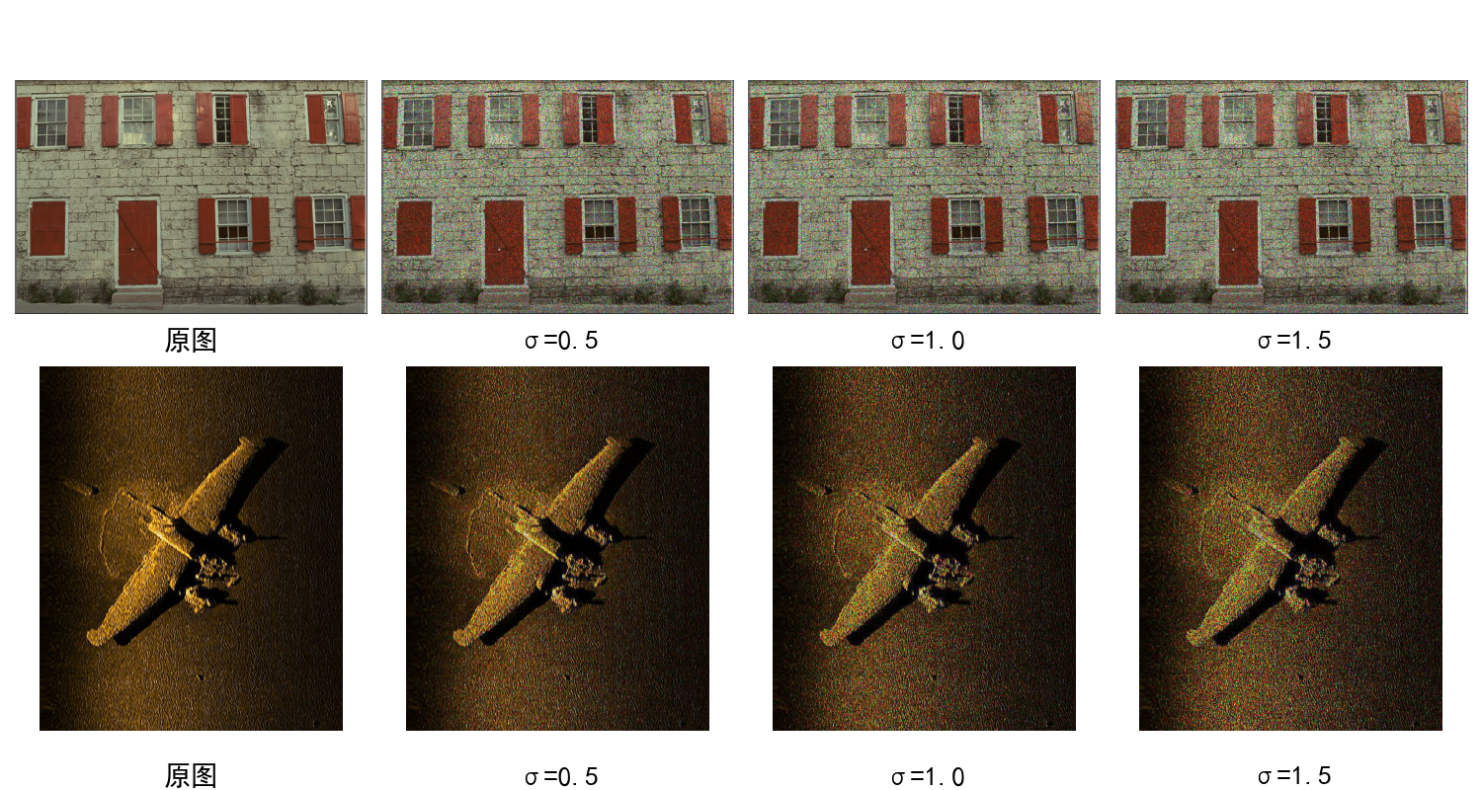

图2-11 添加散斑噪声的图像

2.3.2 评价指标

**(1)峰值信噪比**

峰值信噪比（Peak Signal-to-Noise Ratio, PSNR）是衡量图像质量的一种客观标准，表示图像的峰值信号能量与噪声平均能量的比率。在图像处理领域，PSNR常用于评估图像去噪算法的效果。噪声的平均能量通过无噪声图像和含噪声图像之间的均方误差（Mean Squared Error, MSE）来量化。具体来说，对于两个大小为 $m×n$ 的灰度图像 $I$ 和 $K$，其中 $I$ 表示原始无噪声图像，而 $K$ 表示在 $I$ 上添加噪声后的图像，它们之间的均方误差可以定义为：

$$\begin{aligned}MSE=\frac{1}{mn}\sum_{i=0}^{m-1}{ }\sum_{j=0}^{n-1}{ }{\left[I\left(i,j\right)-K\left(i,j\right)\right]}^{2}\#\left(2-16\right)\end{aligned}$$

PSNR即峰值信号能量和MSE的比值，其值越大表示噪声水平越低，计算过程可以表示为：

$$\begin{aligned}PSNR=10⋅\log_{10}\left(\frac{MAX_{1}^{2}}{MSE}\right)\#\left(2-17\right)\end{aligned}$$

其中， $MAX_{1}^{ }$ 表示图像中像素的最大灰度值。例如，对于8位灰度图像， $MAX_{1}^{ }$ =255(即 $2_{ }^{8}-1$)。对于RGB三通道彩色图像，PSNR的计算需要考虑每个颜色通道，计算公式如下：

$$\begin{aligned}PSNR=10⋅\log_{10}\left(\frac{MAX_{1}^{2}}{\frac{1}{3mn}\sum_{R,G,B}{ }\sum_{i=0}^{m-1}{ }\sum_{j=0}^{n-1}{ }{\left[I_{color}\left(i,j\right)-K_{color}\left(i,j\right)\right]}^{2}}\right)\#\left(2-18\right)\end{aligned}$$

**(2)结构相似性**

峰值信噪比是一种基于像素间误差的图像质量评价标准，主要用于量化无噪声图像和含噪声图像之间的差异。尽管PSNR在技术上提供了客观的误差评估，但它未能充分考虑人类视觉系统的特性，例如对亮度和颜色变化的高度敏感性。因此，PSNR可能无法准确反映人眼对图像质量的实际感知。

相比之下，结构相似性指数（Structural Similarity Index, SSIM）从亮度、对比度和结构三个维度综合评价图像质量，更贴合人类视觉系统的感知特点。SSIM不仅考虑了像素间的数值差异，还结合了HVS的特性，从而提供了一个更为直观和真实的图像质量评估方法。

对于给定的两幅图像𝑥和𝑦，它们的结构相似性可以定义为：

|  |  |
| --- | --- |
| $$SSIM(x,y)=[l(x,y)]^{α}[c(x,y)]^{β}[s(x,y)]^{γ}$$ | $$\left(2-19\right)$$ |

其中 $l\left(x,y\right)$ 表示亮度相似性， $c\left(x,y\right)$ 表示对比度相似性， $s\left(x,y\right)$ 表示结构相似性。 $α$、 $β$ 和 $γ$ 分别表示 $l\left(x,y\right)$、 $c\left(x,y\right)$ 和 $s\left(x,y\right)$ 的权重参数，通常设置为1。具体公式如下：

$$\begin{aligned}l\left(x,y\right)=\frac{2μ_{x}μ_{y}+C_{1}}{μ_{x}^{2}+μ_{y}^{2}+C_{1}},c\left(x,y\right)=\frac{2σ_{x}σ_{y}+C_{2}}{σ_{x}^{2}+σ_{y}^{2}+C_{2}},s\left(x,y\right)=\frac{σ_{xy}+C_{3}}{σ_{x}σ_{y}+C_{3}}\#\left(2-20\right)\end{aligned}$$

其中， $μ_{x}$ 和 $μ_{y}$ 分别是图像 $x$ 和 $y$ 的平均亮度； $σ_{x}$ 和 $σ_{y}$ 分别是图像 $x$ 和 $y$ 的标准差； $σ_{xy}$ 是图像 $x$ 和 $y$ 的协方差； $C_{1}$， $C_{2}$， $C_{3}$ 是用于稳定分母的小常数，防止除零错误。根据上述公式，SSIM的取值范围为[0, 1]。对于任意两幅图像𝑥和𝑦，SSIM值越大，表明它们之间的相似度越高。具体而言：当SSIM值接近1时，表示两幅图像在亮度、对比度和结构上非常接近；当SSIM值为1时，意味着两幅图像完全相同；而当SSIM值接近0时，则表明两幅图像之间的差异显著。

2.3.3 对比实验分析

为验证本章所提出的方法在图像去噪任务中的有效性，本章进行了与现有方法的对比实验。其去噪结果采用PSNR和SSIM进行评估，确保与先前研究的公平比较。

为评估不同去噪方法在处理加性高斯噪声方面的性能，本章在训练集和测试集中分别添加了标准差为15、25和35的高斯噪声，以构建合成高斯噪声数据集。基于此数据集，本文采用了8种不同的去噪方法进行定量比较，涵盖经典传统方法和现代深度学习技术。

所选的去噪方法包括：经典传统方法：CBM3D[27]，一种经典的块匹配与三维变换域协作滤波算法。有监督去噪方法：Noise2Clean (N2C)[62]，一种基于监督学习的去噪方法，其网络结构保持与原论文一致，采用U-Net架构。自监督学习去噪方法（共六种）：Noise2Noise (N2N)[39]，通过引入带噪声的图像对进行训练,也采用U-Net架构。Deep Image Prior (DIP)[74]，利用图像本身的先验信息进行去噪。Noise2Void (N2V)[75]，一种局部上下文感知的自监督去噪方法。Self2Self[76]，通过自身图像的不同噪声版本进行训练。Neighbor2Neighbor[63]，结合邻域信息的自监督去噪方法，同样使用U-Net架构。AMSNet[77]，一种先进的非对称掩码自监督去噪网络。对于上述自监督去噪方法中的DIP、Self2Self、N2V和AMSNet，本文使用了原作者提供的开源代码，并在合成高斯噪声数据集上进行了相应的实验。

表2-1 合成高斯噪声去除的定量(PSNR(dB)/SSIM)的比较

|  |  |  |  |  |  |  |  |
| --- | --- | --- | --- | --- | --- | --- | --- |
| 噪声类型 | 方法 | KODAK | | BSD300 | | SET14 | |
| Gaussian  Std=15 | N2C  N2N  CBM3D  DIP  N2V  Self2Self  Neighbor2Neighbor  AMSNet  Ours | 34.81  34.81  30.76  28.94  32.37  32.65  34.25  34.51  34.60 | 0.924  0.923  0.811  0.809  0.869  0.878  0.917  0.920  0.921 | 33.82  33.81  29.54  28.55  31.03  31.96  33.29  33.39  33.52 | 0.929  0.928  0.893  0.891  0.895  0.901  0.922  0.922  0.924 | 33.23  33.22  29.39  28.55  31.52  31.87  32.96  33.02  33.28 | 0.899  0.899  0.826  0.809  0.869  0.882  0.897  0.898  0.902 |
| Gaussian  Std=25 | N2C  N2N  CBM3D  DIP  N2V  Self2Self  Neighbor2Neighbor  AMSNet  Ours | 32.40  32.38  29.48  27.59  30.59  31.38  31.93  32.13  32.22 | 0.883  0.883  0.781  0.726  0.830  0.869  0.875  0.876  0.879 | 31.17  31.16  28.46  26.58  29.74  30.01  30.79  30.85  30.96 | 0.881  0.881  0.780  0.712  0.835  0.860  0.873  0.871  0.875 | 31.13  31.12  28.60  27.55  29.44  30.18  30.87  31.09  31.19 | 0.863  0.863  0.778  0.745  0.812  0.842  0.859  0.860  0.864 |
| Gaussian  Std=35 | N2C  N2N  CBM3D  DIP  N2V  Self2Self  Neighbor2Neighbor  AMSNet  Ours | 30.90  30.86  28.68  25.57  29.51  29.84  30.46  30.59  30.76 | 0.850  0.849  0.749  0.698  0.781  0.804  0.839  0.841  0.845 | 29.57  29.55  26.49  23.95  27.31  28.21  29.23  29.31  29.43 | 0.840  0.840  0.701  0.655  0.746  0.795  0.829  0.831  0.834 | 29.78  29.75  26.91  24.66  27.74  28.05  29.51  29.69  29.85 | 0.835  0.834  0.738  0.697  0.783  0.799  0.828  0.831  0.836 |

(1)添加高斯噪声对比实验分析：9种不同去噪方法定量比较如表2-1所示，本章进一步验证了本章方法在不同规模的光学数据集（KODAK、BSD300和SET14）上的出色的性能。实验涵盖了不同强度的高斯噪声，在每个数据集上，本章方法的PSNR和SSIM综合性能几乎超过了现有自监督网络，特别是噪声强度越高，表现越为突出，甚至在SET14数据集上能够超越有监督去噪方法N2C(UNet)。自监督去噪方法N2N，需要同一场景下的多张独立含噪声图像进行训练，因此在特定条件下表现出色，但无法仅使用单张含噪图像进行去噪。因此相较于其他自监督去噪器，N2N的去噪效果要更好一点。而N2C，作为有监督去噪方法，其训练需要噪声图像及其对应的无噪声图像，在多种噪声条件下取得了优异的成绩。在SET14数据集中，本章的方法在与其他去噪方法相比时PSNR和SSIM均表现最好。例如，本章方法在添加标准差为25的高斯噪声情况下将PSNR，由DIP为27.55、CBM3D为28.60、N2V为29.44、Self2Self为30.18、Neighbor2Neighbor为30.87、AMSNet为31.09、N2N为31.12和N2C为31.13，提高到了31.19。将SSIM，由DIP为0.745、CBM3D为0.778、N2V为0.812、Self2Self为0.842、Neighbor2Neighbor为0.859、AMSNet为0.860、N2N为0.863和N2C为0.863，提高到了0.864。这结果证明了本章方法的有效性。

尽管随着高斯噪声强度的增加，各去噪方法的性能逐渐减弱，但本章方法仍保持着显著的优势。在KODAK数据集实验中，相较于其他自监督去噪方法在高斯噪声标准差为25和35的实验，本章方法的PSNR分别取得最佳性能32.22和30.76，SSIM分别为0.879和0.845。在BSD300数据集实验中，本章方法的PSNR相对于其他自监督去噪方法在高斯噪声标准差为25和35的实验分别取得最佳性能30.96和29.43，SSIM分别为0.875和0.834。这也表明，在应对不同强度的噪声时，相较于先前的方法，本章方法能够更好地去除噪声并保留图像的细节信息。

(2) 为了评估模型在不同噪声类型下的性能，本章在训练集和测试集上分别添加了不同程度的散斑噪声，其标准差σ分别设置为0.9、1.0和1.1。然后，使用这些合成的散斑噪声数据集对去噪网络进行训练。训练集和测试集保持一致，两者的散斑噪声水平相同。具体来说，测试集不仅包含光学图像，还包含了声呐图像。这些声呐图像是在现有声呐图像数据集的基础上添加相应散斑噪声生成的，其噪声水平与训练集相同。为了进行全面比较，我们采用了高斯噪声实验中的8种不同去噪方法进行对比分析。

表2-2 合成散斑噪声在光学数据集上去除的定量(PSNR(dB)/SSIM)的比较

|  |  |  |  |  |  |  |  |
| --- | --- | --- | --- | --- | --- | --- | --- |
| 噪声类型 | 方法 | KODAK | | BSD300 | | SET14 | |
| Speckle  σ=0.9 | N2C  N2N  CBM3D  DIP  N2V  Self2Self  Neighbor2Neighbor  AMSNet  Ours | 28.49  28.43  24.33  23.10  26.55  26.64  28.01  28.29  28.40 | 0.801  0.798  0.688  0.684  0.727  0.730  0.780  0.787  0.794 | 27.12  27.08  22.77  21.76  24.33  25.25  26.74  26.94  27.05 | 0.776  0.773  0.737  0.736  0.740  0.747  0.757  0.762  0.768 | 27.02  26.96  23.01  22.12  25.66  25.90  26.61  26.82  27.06 | 0.778  0.775  0.701  0.688  0.743  0.758  0.760  0.768  0.776 |
| Speckle  σ=1.0 | N2C  N2N  CBM3D  DIP  N2V  Self2Self  Neighbor2Neighbor  AMSNet  Ours | 28.33  28.27  25.44  23.84  26.75  27.58  27.85  28.04  28.23 | 0.796  0.794  0.690  0.636  0.748  0.774  0.777  0.782  0.789 | 26.96  26.92  22.99  21.06  25.21  25.55  26.58  26.68  26.89 | 0.770  0.768  0.667  0.601  0.724  0.749  0.751  0.756  0.763 | 26.86  26.78  24.22  23.17  25.08  25.88  26.45  26.69  26.88 | 0.774  0.771  0.682  0.655  0.726  0.755  0.756  0.763  0.770 |
| Speckle  σ=1.1 | N2C  N2N  CBM3D  DIP  N2V  Self2Self  Neighbor2Neighbor  AMSNet  Ours | 28.22  28.16  26.01  22.95  26.97  27.40  27.75  27.93  28.09 | 0.793  0.791  0.686  0.631  0.718  0.741  0.775  0.779  0.783 | 26.86  26.82  23.75  20.25  24.60  25.61  26.49  26.60  26.76 | 0.766  0.764  0.624  0.574  0.670  0.721  0.748  0.752  0.757 | 26.75  26.68  23.90  21.65  24.71  25.02  26.34  26.58  26.75 | 0.770  0.767  0.669  0.628  0.714  0.729  0.752  0.759  0.766 |

表2-3 合成散斑噪声在声呐数据集上去除的定量(PSNR(dB)/SSIM)的比较

|  |  |  |  |  |  |  |  |
| --- | --- | --- | --- | --- | --- | --- | --- |
| 噪声类型 | 方法 | SCTD | | URPC2021 | | UATD | |
| Speckle  σ=0.9 | N2C  N2N  CBM3D  DIP  N2V  Self2Self  Neighbor2Neighbor  AMSNet  Ours | 23.14  23.07  19.86  18.25  20.21  20.58  21.87  21.99  22.19 | 0.851  0.849  0.737  0.735  0.741  0.750  0.752  0.784  0.795 | 47.38  47.33  43.13  41.56  44.69  45.43  46.20  46.25  46.34 | 0.986  0.985  0.880  0.877  0.931  0.952  0.970  0.975  0.981 | 42.15  41.90  37.85  37.55  40.05  40.44  41.57  41.60  41.65 | 0.969  0.968  0.857  0.846  0.902  0.921  0.956  0.958  0.961 |
| Speckle  σ=1.0 | N2C  N2N  CBM3D  DIP  N2V  Self2Self  Neighbor2Neighbor  AMSNet  Ours | 22.94  22.87  19.66  18.16  20.01  20.41  21.67  21.96  22.10 | 0.844  0.841  0.733  0.732  0.741  0.749  0.760  0.780  0.792 | 47.18  47.11  42.90  41.32  44.52  45.31  46.20  46.25  46.32 | 0.981  0.981  0.876  0.872  0.927  0.949  0.966  0.972  0.981 | 41.99  41.75  37.67  37.26  39.84  40.29  41.02  41.14  41.28 | 0.965  0.965  0.854  0.841  0.891  0.917  0.954  0.955  0.957 |
| Speckle  σ=1.1 | N2C  N2N  CBM3D  DIP  N2V  Self2Self  Neighbor2Neighbor  AMSNet  Ours | 22.86  22.78  19.55  18.12  19.94  20.27  21.57  21.76  21.92 | 0.843  0.840  0.729  0.727  0.738  0.745  0.758  0.767  0.779 | 46.82  46.75  42.82  41.24  44.45  45.12  45.97  46.02  46.07 | 0.974  0.970  0.874  0.870  0.920  0.945  0.952  0.959  0.966 | 41.74  41.50  37.48  37.07  39.68  39.97  40.95  41.11  41.23 | 0.965  0.963  0.851  0.837  0.884  0.914  0.931  0.938  0.947 |

在光学数据集上，例如在KODAK数据集中，本章方法在添加标准差为1.0的散斑噪声情况下将PSNR，由DIP为23.84、CBM3D为25.44、N2V为26.75、Self2Self为27.58、Neighbor2Neighbor为27.85和AMSNet为28.04，提高到了28.23。将SSIM，由DIP为0.636、CBM3D为0.690、N2V为0.748、Self2Self为0.774、Neighbor2Neighbor为0.777和AMSNet为0.782提高到了0.789。并且本章的方法在与其他去噪方法(除了N2N和N2C)相比时PSNR和SSIM均表现最好。这结果证明了本章方法的有效性。

在声呐数据集上，例如在UATD数据集中，本章方法在添加标准差为1.0的散斑噪声情况下将PSNR，由DIP为37.26、CBM3D为37.67、N2V为39.84、Self2Self为40.29、Neighbor2Neighbor为41.02和AMSNet为41.14，提高到了41.28。将SSIM，由DIP为0.841、CBM3D为0.854、N2V为0.891、Self2Self为0.917、Neighbor2Neighbor为0.954和AMSNet为0.955提高到了0.957。并且本章的方法在与其他去噪方法(除了N2N和N2C)相比时PSNR和SSIM均表现最好。这结果证明了本章方法的有效性。

2.3.4 消融实验分析

本小节进行了消融实验证明了本章提出的方法中不同模块的有效性，如表2-4所示，其中包括多分支融合模块和高频信息增强模块的消融研究。在添加标准差为1.0的散斑噪声情况下分别在光学图像数据集SET14和声呐图像数据集SCTD上进行实验。对比表2-4中没有MBF模块的结果，可以发现使用MBF模块的去噪模型相较于使用一般UNet的模型效果较好。这是因为多分支融合模块能够在不依赖自注意力机制的情况下，有效地捕获全局上下文信息，同时实现高频与低频信息的深度融合。在SET14数据集上PSNR和SSIM分别提升了0.28和0.008。在SCTD数据集上PSNR和SSIM分别提升了0.09和0.011。

另外从表2-4中可以发现，在MBF模块的基础上添加高频信息增强(HFIE)模块，在不同的数据集上两项评价指标分数分别又有不同程度的提升。这是因为HFIE模块可以帮助更好地捕捉到对象的边界信息，对应于图像中的高频信息部分，即进行高频信息增强。其效果相较于只添加MBF模块，在SET14数据集上PSNR和SSIM分别提升了0.15和0.014。在SCTD数据集上PSNR和SSIM分别提升了0.34和0.021。将MBF模块和HFIE模块同时添加并结合时，PSNR和SSIM得分最优，进一步验证了本章方法的有效性。这些模块使得本章方法能够获取更全面的信息并保留更多的细节特征。总体而言，所有提出的学习模块都对性能提升起到了积极的作用。

表2-4 本章方法中不同模块消融的峰值信噪比和结构相似性（PSNR/SSIM）

|  |  |  |  |  |
| --- | --- | --- | --- | --- |
| 数据集 | 模块 | | Speckle  σ=1.0 | |
| MBF | HFIE | PSNR | SSIM |
| SET14 | × | × | 26.45  26.73  **26.88** | 0.756  0.764  **0.770** |
| **√** | × |
| √ | √ |
| SCTD | × | × | 21.67  21.76  **22.10** | 0.760  0.771  **0.792** |
| √ | × |
| √ | √ |

2.3.5 参数实验分析

为了深入研究超参数对于模型的影响，本小节选用了SCTD数据集进行了参数实验。

（1）MBF模块中卷积核的大小与位置的设置：在设计多分支融合模块的过程中，本文首先考虑卷积核的大小与位置的设置。为了更好地确定各个分支上卷积核大小与位置对去噪效果的影响。本小节在SCTD数据集上进行了测试，添加的噪声为标准差等于1.0的散斑噪声。本小节将卷积核的大小与位置设置为如下5种：(3，3，5和3)，(3，3，3和3)，(5，3，3和3)，(3，5和3，3)，(3，3，3，5)。例如第一种表示：第一个分支上的卷积核大小按顺序为3，3和5，第二个分支上的卷积核大小为3。(每一个卷积均为depth-conv，并且后面仍跟有point-conv)实验结果如表2-5所示。我们发现当卷积核设置为第一种方式时，实验结果达到最佳性能。

（2）HFIE模块中通道放大倍数大小的设置：在设计高频信息增强模块的过程中，本文首先考虑通道放大倍数的设置。为了更好地确定通道放大倍数对去噪效果的影响。本小节在URPC2021数据集上进行了测试，添加的噪声为标准差等于1.0的散斑噪声。本小节将通道放大倍数设置为如下5种：0.5、1、2、4和6。例如4表示：在经过HFIE模块中倒置的瓶颈结构时，会先将特征图的通道数扩大到原来的4倍再还原回来。实验结果如表2-6所示。我们发现当通道放大倍数设置为4时，实验结果达到最佳性能。

表2-5 不同卷积核大小与位置在添加标准差等于1.0的散斑噪声的SCTD数据集上的实验结果（PSNR/SSIM）

|  |  |  |  |  |  |
| --- | --- | --- | --- | --- | --- |
| 指标 | 卷积核的设置 | | | | |
| (335,3) | (333,3) | (533,3) | (35,33) | (3335) |
| PSNR | **22.10** | 21.98 | 21.94 | 22.10 | 21.94 |
| SSIM | **0.792** | 0.783 | 0.781 | 0.789 | 0.780 |

表2-6 不同通道放大倍数在添加标准差等于1.0的散斑噪声的URPC2021数据集上的实验结果（PSNR/SSIM）

|  |  |  |  |  |  |
| --- | --- | --- | --- | --- | --- |
| 指标 | 通道放大倍数的设置 | | | | |
| 0.5 | 1 | 2 | 4 | 6 |
| PSNR | 46.29 | 46.07 | 46.27 | **46.32** | 46.31 |
| SSIM | 0.980 | 0.968 | 0.979 | **0.981** | 0.978 |

2.3.6 去噪结果可视化分析

为了验证本章所提出方法的有效性，本节在三个公开的光学数据集上进行了对比实验，比较了多种去噪方法的性能。图2-12展示了不同方法在BSD300、Kodak和Set14数据集上的去噪结果。具体而言，图2-12的第一行展示了BSD300数据集上的去噪结果，第二行展示了Kodak数据集上的去噪结果，第三行展示了Set14数据集上的去噪结果。在图2-12中，第一列为原始图像，第二列为添加方差为25的高斯噪声后的含噪图像，第三列和第四列分别为Neighbor2Neighbor方法以及本章所提出方法的去噪结果。

为确保实验的公平性和结果的准确性，所有去噪方法均在相同的实验条件下运行，并使用相同的测试图像进行对比分析。实验结果表明，Neighbor2Neighbor方法相较于含噪图像已经取得了显著的改善效果。然而，通过对比可以发现，本章所提出的方法在去噪效果上表现更为优异，其去噪结果在细节保留和噪声抑制方面均优于Neighbor2Neighbor方法，且更接近于原始图像。这一结果充分证明了本章方法的有效性和优越性。

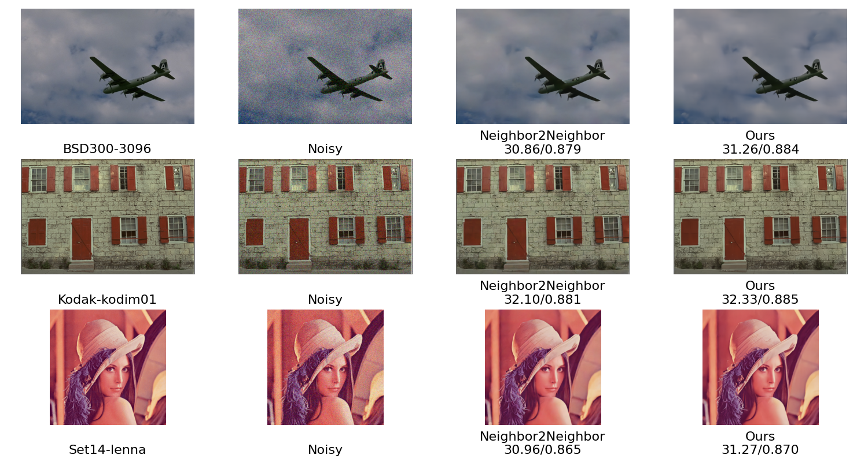

图2-12 添加方差为25的高斯噪声时部分去噪方法的结果（PSNR/SSIM）

2.4 本章小结

本章首先探讨了声呐图像的独特性质。由于其特殊的成像机制和复杂的工作环境，声呐图像中存在大量噪声。通过对混响现象的深入研究，本章推导出声呐图像中的散斑噪声幅值服从瑞利分布。基于此发现，构建了声呐图像的噪声模型及其简化版本。考虑到乘性散斑噪声对图像质量的影响更为显著，简化模型中忽略了相对次要的加性噪声。

传统的有监督深度学习去噪方法依赖于含噪图像和干净图像对进行训练。然而，在实际应用中，获取绝对干净的声呐图像是不切实际的，这使得无需干净图像的自监督学习方法显得尤为重要。因此，本章提出了一种基于自监督学习的声呐图像去噪方法，旨在克服现有技术的局限性并提升去噪效果。

针对图像去噪中的两个问题，一是虽然卷积神经网络已广泛用于图像恢复，但其有限的感受野大小限制了它们有效捕获长距离依赖关系和全局上下文的能力。二是声呐图像中高频信息缺失，图像中高频信息主要包括边缘(轮廓)、纹理和细节等，高频信息的缺少会导致图像质量不够清晰，严重影响图像细节。本章提出了两个创新模块，多分支融合模块：该模块能够在不依赖自注意力机制的情况下，有效捕获全局上下文信息，同时实现高频与低频信息的深度融合。通过多分支结构，该模块不仅解决了现有方法中存在的感受野有限问题，还显著提升了图像去噪任务的整体性能。高频信息增强模块：为了应对声呐图像中高频信息缺失的问题，该模块采用大核卷积和倒置瓶颈结构，增强高频信息的提取能力。这一设计有助于跨越不同尺度的特征，提高对复杂形状的理解，并更好地捕捉对象的边界信息，最终恢复图像细节。在实验环节，本章在三个光学数据集（KODAK、BSD300、SET14）和三个声呐数据集（SCTD、URPC2021、UATD）上进行了广泛测试。实验结果表明，所提出的模型在PSNR和SSIM等指标上显著优于现有方法，特别是在高噪声强度下表现出色。这些结果充分证明了该方法在声呐图像去噪任务中的优越性能，能够更精准地捕捉并展现图像的细节特征，显著提升了去噪效果。

第3章 基于软阈值与注意力机制的声呐图像目标检测

在前一章中，我们详细描述了基于自监督学习的声呐图像去噪算法，并构建了完整的图像去噪流程。然而，声呐图像目标检测仍面临诸多挑战：由于水下声场环境的影响，声呐图像通常具有对比度差、分辨率低和噪声严重的特点，这给声呐图像中小目标的精确检测带来了显著困难。尤其在侧扫声呐图像中，小目标与背景噪声极为相似，进一步增加了检测难度。此外，小目标检测本身也是目标检测领域的一个重要难题，如何提升其检测精度是当前研究的热点之一。为应对这些挑战，本章在第二章的基础上提出了一种结合软阈值与注意力机制的自适应收缩模块，旨在从特征提取与融合的角度进一步改善声呐图像中的噪声问题。同时，我们引入了一种新的损失函数，专门针对声呐图像中小目标的检测问题进行了优化。通过在三个数据集上进行的对比实验和消融实验，结果表明本章设计的目标检测模型在这类复杂场景中展现出优越性能。以下章节将详细描述这一解决方案的具体过程及其实验验证。

3.1 问题描述

声呐图像目标检测技术在实际应用中仍面临诸多挑战，这些挑战主要源于水下声场环境的复杂性和声呐成像机制本身的局限性。首先，由于水下声波传播过程中受到多路径效应、散射效应以及环境噪声（如海洋生物活动、水流湍流等）的干扰，声呐图像通常表现出对比度低、分辨率不足以及噪声污染严重的特点。这种低质量的成像特性使得目标与背景之间的区分度显著降低，尤其是对于弱反射目标或边缘模糊的目标，其有效特征信息往往被噪声淹没，导致检测算法的性能大幅下降。此外，侧扫声呐图像中，小目标（如沉船碎片、水下设备等）的反射信号强度与背景噪声的强度极为接近，这使得目标与背景在灰度分布上高度重叠，进一步加剧了检测难度。传统的基于阈值分割或模板匹配的方法在这种场景下往往表现不佳，难以实现对小目标的精确检测与定位。

其次，小目标检测问题本身是目标检测领域的一个长期难题，而在声呐图像中，这一问题的复杂性进一步凸显。由于声呐图像的分辨率有限，小目标在图像中通常仅占据极少的像素区域，其特征信息极为稀疏，难以通过常规的特征提取方法（如边缘检测、纹理分析等）进行有效表征。此外，小目标的空间结构信息在低分辨率成像条件下容易丢失，导致其形状、轮廓等关键特征无法被准确捕捉。这种信息缺失不仅降低了检测算法的召回率，还可能导致较高的误检率。尽管近年来深度学习技术在目标检测领域取得了显著进展，但在声呐图像小目标检测任务中，深度学习模型的性能仍受到训练数据不足、目标尺度变化大以及特征表达能力有限等因素的限制。

3.2 基于软阈值与注意力机制的声呐图像目标检测

本章提出了一种针对声呐图像目标检测的创新方法，旨在有效学习图像的特征信息和尺度信息。该方法主要由两个核心模块构成：自适应收缩模块（Adaptive Shrinking Module, ASM）和归一化的巴氏距离（Normalized Bhattacharyya Distance）损失函数。首先，所提出的自适应收缩模块通过结合软阈值与注意力机制，实现了对冗余信息和干扰信息的高效过滤。具体而言，软阈值能够动态调整不同通道的过滤强度，从而有效抑制噪声对特征提取和融合过程的干扰；而注意力机制则通过赋予不同特征通道以权重，增强了模型对关键特征信息的捕捉能力。这种设计不仅能够显著降低噪声的影响，还能够综合提取图像的细节信息和结构信息，从而提升特征表征的鲁棒性。其次，所提出的归一化的巴氏距离损失函数通过引入二维高斯分布以模糊方式表示目标对象的空间分布，并利用巴氏距离来衡量两个边界框之间的相似度。与传统的交并比损失函数相比，该损失函数对小目标的空间分布更加敏感，能够有效缓解小目标检测中因特征稀疏和定位不准确而导致的性能下降问题，从而提升目标检测精度，尤其是小目标检测精度。

3.2.1 网络结构

本章以YOLOv5目标检测网络为基准，将所提出的自适应收缩模块添加到对应的网络中，用经过增强后的特征图做后续目标检测，所以首先介绍YOLOv5相关知识。YOLOv5是一种高效的单阶段目标检测算法，基于锚框机制，采用 CSPDarknet53[78]作为主干网络，结合特征金字塔网络（FPN）和路径聚合网络（PANet）实现多尺度特征融合，能够在单一网络框架内同时完成目标分类和边界框回归。相较于传统两阶段检测方法（如Faster R-CNN），YOLOv5通过自适应锚框计算和轻量化设计，显著减少了计算复杂度，同时保持了较高的检测精度和实时性。其自适应锚框机制通过在训练前自动优化锚框的大小和宽高比，减少了对超参数的手动调整，提升了模型的泛化能力。此外，YOLOv5采用了一系列优化技术，如 Mosaic数据增强、CIoU损失函数和混合精度训练，进一步提升了检测性能和训练效率。YOLOv5提供了多种模型尺寸（如YOLOv5s、YOLOv5m、YOLOv5l、YOLOv5x），用户可以根据计算资源和任务需求选择合适的模型，平衡精度与速度。由于其高效性和灵活性，YOLOv5在工业界和学术界得到了广泛应用，尤其在实时目标检测场景中表现出色，如自动驾驶、视频监控和无人机检测等领域。

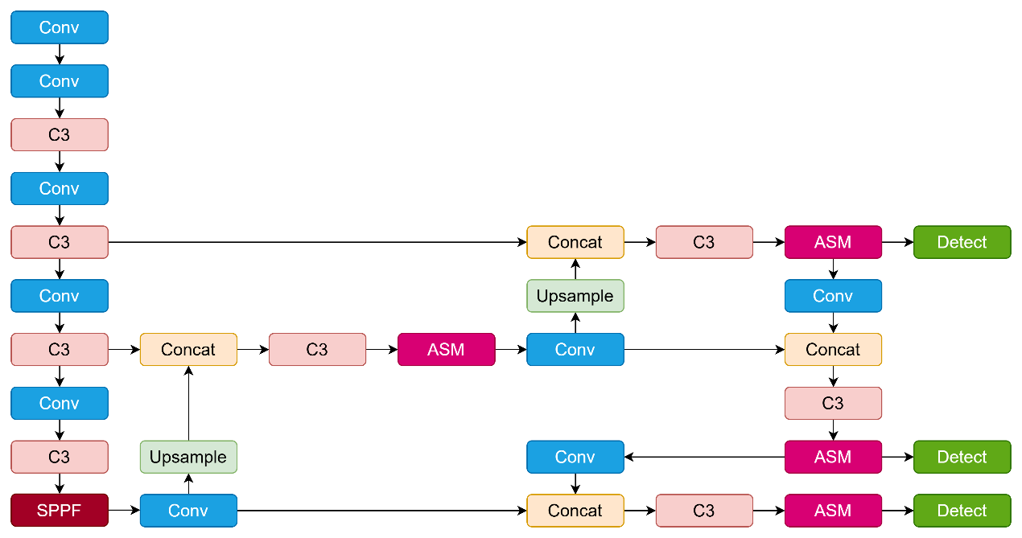

图3-1 本章方法的网络结构。Upsample表示上采样操作，Concat表示拼接操作，Detect表示检测头。

如图3-1所示，是本章的网络结构，使用CSPDarknet53[78]网络作为特征提取的骨干网络，对这个骨干网络所提取到的高层语义进行操作，在特征提取之后,特征融合部分添加所设计的ASM。具体来说是在在特征金字塔网络和路径聚合网络中的每个C3模块之后添加ASM。同时在损失函数部分添加改进的NBD损失函数，增强对小目标的感知能力，用于提升目标检测准确率。

YOLOv5采用多层次、双向的特征传递机制。FPN通过自顶向下的路径将高层语义特征传递到低层，增强低层特征的语义信息；而PANet在此基础上增加了自底向上的路径，将低层细节特征传递到高层，补充高层特征的细节信息。这种双向路径聚合结构使得每一层特征图都融合了丰富的语义和细节信息，同时减少了特征传递过程中的信息丢失。最终，Neck输出多个尺度的特征图，分别用于检测不同大小的目标，形成高效的多尺度检测能力。

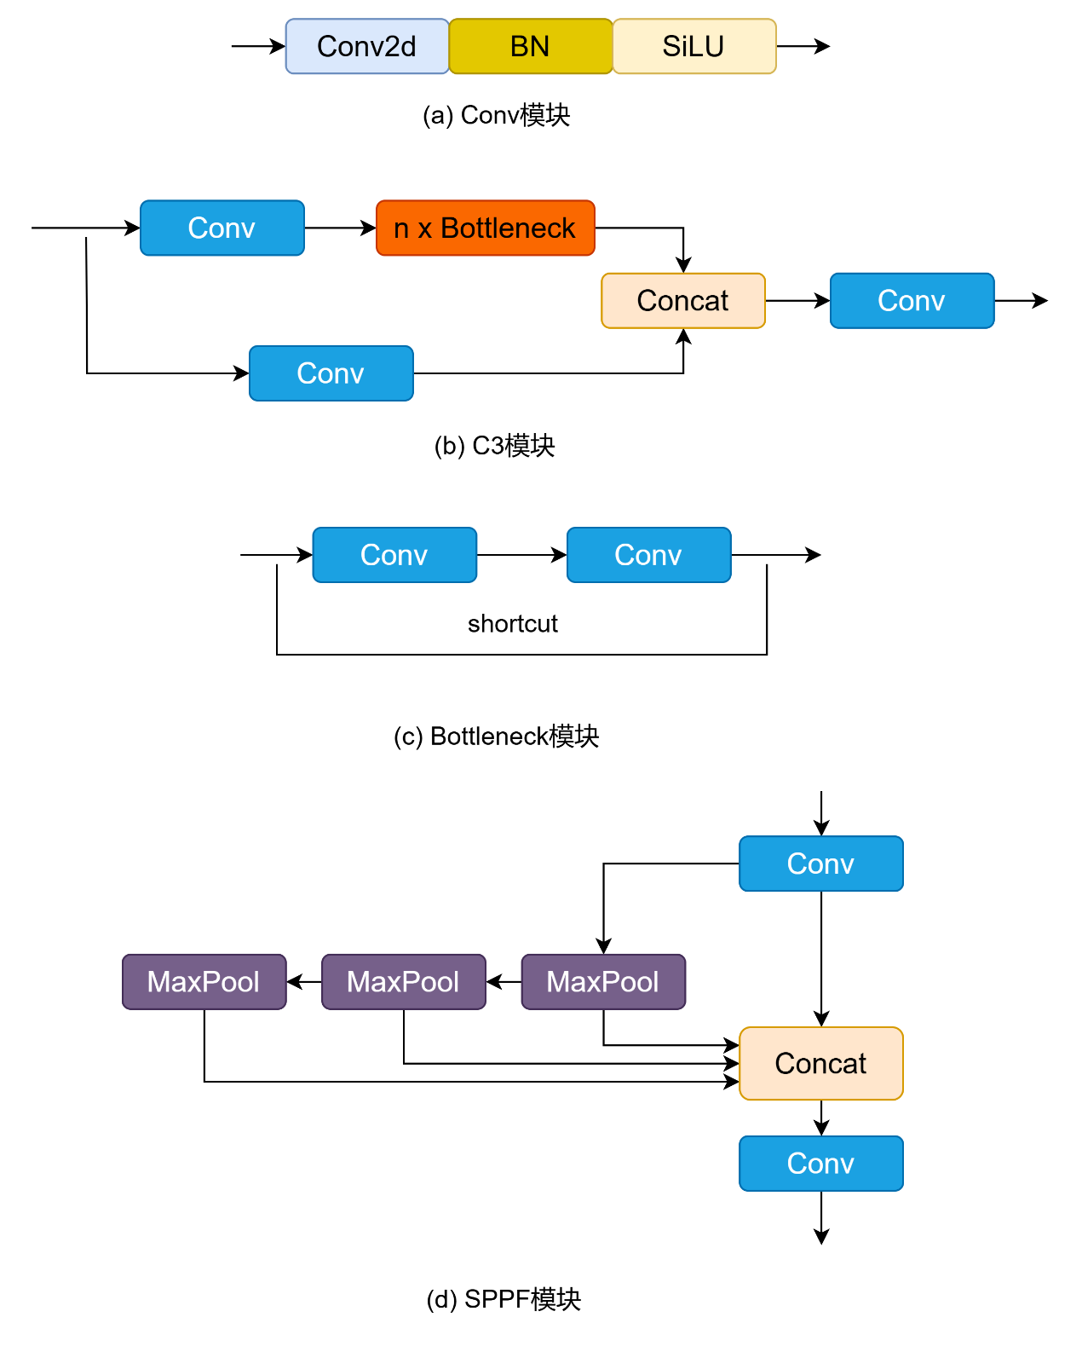

图3-2 网络结构中的各个模块结构。BN表示批归一化操作，SiLU表示激活函数，shortcut表示捷径连接，MaxPool表示最大池化下采样操作。

如图3-2所示，每个卷积块的具体结构如下：Conv模块由二维卷积层（Conv2d）、批归一化层（Batch Normalization, BN）和SiLU激活函数依次组成；C3模块采用双分支结构，其中一条分支由Conv模块和n个Bottleneck模块串联构成，另一条分支仅包含一个Conv模块，两条分支的输出通过拼接（Concat）操作融合，最后再经过一个Conv模块进行特征整合；Bottleneck模块由两个Conv模块叠加并引入捷径连接（Shortcut Connection）构成；SPPF模块首先通过一个Conv模块提取特征，随后将特征输入三个串联的最大池化层（MaxPooling）进行多尺度下采样，并将这些池化层的输出与初始Conv模块的输出拼接，最后通过一个Conv模块完成特征融合与输出。这种模块化设计有效提升了特征提取的多样性和网络的表达能力。

3.2.2 自适应收缩模块

声呐图像的成像机制特殊，且受复杂海底环境的影响，导致图像中包含多种类型和多维度的噪声。尽管在目标检测前通常会进行预处理以消除或抑制部分噪声，但去噪后的声呐图像与自然图像相比仍存在显著差异。具体而言，声呐图像的背景复杂度较高，若直接采用YOLOv5进行目标检测，容易引发虚警问题。这是由于复杂背景中的某些区域可能被误识别为目标，并生成错误的目标预测框，从而增加虚警率。为解决这一问题，本文提出了一种自适应收缩模块，旨在通过抑制噪声相关特征来减少误检，进而提升声呐图像目标检测的精度。该模块结合了软阈值化和多尺度交叉注意力机制（Multi-scale Cross Attention, MCA），能够有效增强特征图的判别能力，使其更具区分性。

具体自适应收缩模块如图3-3所示。虚线框内的为多尺度交叉注意力机制。假设输入特征为 $x∈R^{C×H×W}$,首先将输入的张量 $x$ 沿着通道维度划分为 $g$ 组，可表示为：

$$\begin{aligned}x=\left[x_{0},x_{2},⋯,x_{g-1}\right],{ x}_{i}∈R^{C//g×H×W}\#\left(3-1\right)\end{aligned}$$

其中 $C$ 表示输入张量 $x$ 的通道数。

对张量 ${ x}_{i}$ 沿着高、宽方向进行平均池化操作，得到高度方向的池化结果 ${ x}_{h}$ 和宽度方向的池化结果 ${ x}_{w}$，可表示为：

$$\begin{aligned}x_{h}=p_{h}\left(x_{i}\right),x_{w}=p_{w}\left(x_{i}\right)\#\left(3-2\right)\end{aligned}$$

其中 $p_{h}$ 表示沿着高度方向的平均池化函数， $p_{w}$ 表示沿着宽度方向的平均池化函数。

将张量 $x_{h}$ 和 $x_{w}$ 沿通道维度拼接起来并经过一个 $1x1$ 的卷积层，得到张量 $hw$：

$$\begin{aligned}hw=Conv1x1\left(Concat\left(x_{h},x_{w}\right)\right)\#\left(3-3\right)\end{aligned}$$

其中 $Concat$ 表示沿着通道维度拼接张量的操作。

将张量 $hw$ 沿通道维度拆分成 $x_{h}$ 和 $x_{w}$：

$$\begin{aligned}x_{h},x_{w}=Split\left(hw\right)\#\left(3-4\right)\end{aligned}$$

其中 $Split$ 表示沿着通道维度拆分张量的操作。

将每个组的张量 $x_{i}$ 与张量 $x_{h}$ 和 $x_{w}$ 的经过激活函数后的值相乘得到张量 $x_{1}$，并使用组归一化进行标准化处理，得到处理后的张量 $x_{1}$，可表示为：

$$\begin{aligned}x_{1}=GroupNorm\left[σ\left(x_{h}\right)⋅x_{ih}+σ\left(x_{w}\right)⋅x_{iw}\right]\#\left(3-5\right)\end{aligned}$$

其中 $x_{ih}$ 表示 $x_{i}$ 沿高度方向的子张量， $x_{iw}$ 表示 $x_{i}$ 沿宽度方向的子张量， $σ\left(·\right)$ 表示 $Sigmoid$ 函数, $GroupNorm$ 表示组归一化操作。

对张量 $x_{1}$ 进行自适应平均池化操作和 $softmax$ 操作以获得权重向量 $x_{2}$：

$$\begin{aligned}x_{2}=softmax\left(AdaptiveAvgPool\left(x_{1}\right)\right)\#\left(3-6\right)\end{aligned}$$

其中 $AdaptiveAvgPool$ 表示自适应平均池化下采样操作， $softmax$ 表示 $softmax$ 函数。

在 $3×3$ 分支中对每组的张量 ${ x}_{i}$ 进行 $3×3$ 卷积运算得到张量 $x_{3}$：

$$\begin{aligned}x_{3}=Conv3×3\left(x_{i}\right)\#\left(3-7\right)\end{aligned}$$

对张量 $x_{3}$ 进行组归一化操作并经过 $Sigmoid$ 函数，然后与每组的张量 ${ x}_{i}$ 相乘并添加上多尺度特征 $x_{3}$，得到张量 $x_{4}$。可表示为：

$$\begin{aligned}x_{4}=σ\left(GroupNorm\left(x_{3}\right)\right)·{ x}_{i}+x_{3}\#\left(3-8\right)\end{aligned}$$

对张量 $x_{4}$ 进行自适应平均池化操作和 $softmax$ 操作以获得权重向量 $x_{5}$：

$$\begin{aligned}x_{5}=softmax\left(AdaptiveAvgPool\left(x_{4}\right)\right)\#\left(3-9\right)\end{aligned}$$

对 $x_{1}$ 和 $x_{5}$， $x_{2}$ 和 $x_{4}$ 交叉相乘并相加，再经过 $Sigmoid$ 函数得到最终的矩阵权重 $α$，可表示为：

$$\begin{aligned}α=σ\left(x_{1}⋅x_{5}+x_{2}⋅x_{4}\right)\#\left(3-10\right)\end{aligned}$$

软阈值化处理过程如图3-3左侧所示。首先对输入张量 $x$ 做取绝对值处理得到张量 $x_{a}$:

$$\begin{aligned}x_{a}=abs\left(x\right)\#\left(3-11\right)\end{aligned}$$

其中 $abs\left(·\right)$ 表示取绝对值操作。

对张量 $x_{a}$ 进行取平均值操作，再与多尺度交叉注意力机制得到的权重 $α$ 相乘，得到阈值 $τ$。可表示为：

$$\begin{aligned}τ=α⋅average\left(x_{a}\right)\#\left(3-12\right)\end{aligned}$$

其中 $average\left(·\right)$ 表示取平均值操作。这种安排的动机是，软阈值不仅需要为正，而且不能太大。如果阈值大于特征图的最大绝对值，则软阈值的输出将为零。

对张量 $x_{a}$ 进行软阈值化处理，再与最初的输入张量 $x$ 相加得到最终输出 $z$：

$$\begin{aligned}z=SoftThresholding\left(x_{a},τ\right)+x\#\left(3-13\right)\end{aligned}$$

其中 $SoftThresholding$ 表示软阈值化操作。将绝对值低于这个阈值的输入数据设置为零，并且将绝对值大于这个阈值的输入数据也朝着零收缩，具体如公式(3-14)所示：

$$\begin{aligned}y=\left\{\begin{matrix}x_{a}-τ, & x_{a}>τ \\ 0, & -τ≤x_{a}≤τ \\ x_{a}+τ, & x_{a}<-τ\end{matrix}\right.\#\left(3-14\right)\end{aligned}$$

其中 $y$ 表示软阈值化函数的输出。软阈值化不会将负特征设置为零，而是将接近零的特征设置为零，以便可以保留有用的负特征。并且软阈值的输出对输入的导数要么为1要么为0，这样可以有效防止梯度消失和爆炸问题，导数可以表示为如下形式：

$$\begin{aligned}\frac{∂y}{∂x_{a}}=\left\{\begin{aligned}&1 &&x_{a}>τ \\ &0 &&-τ≤x_{a}≤τ \\ &1 &&x_{a}<-τ\end{aligned}\right.\#\left(3-15\right)\end{aligned}$$

通过软阈值与注意力机制相结合的方式，最终以便通过各种非线性变换来学习判别特征，并以软阈值作为收缩函数来消除与噪声相关的信息来减少误检，进而提升声呐图像目标检测的精度。

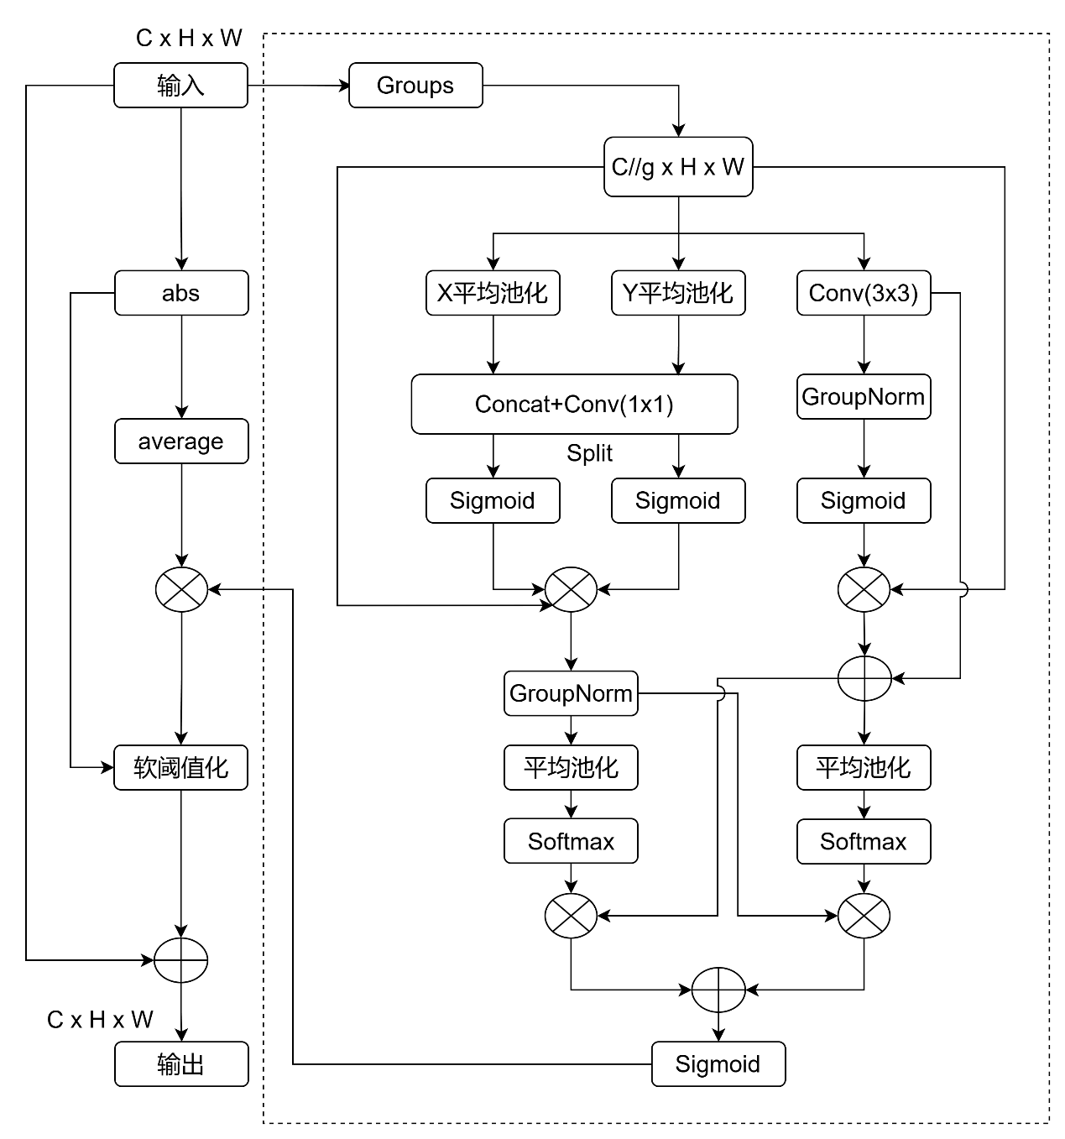

图3-3 自适应收缩模块的网络结构图。虚线框内的为多尺度交叉注意力机制结构图。

3.2.3 NBD损失函数

在水下目标检测中，小目标由于尺寸较小且与探测位置距离较远，在声呐图像中占据的像素数量较少，提供的信息量有限。此外，这些小目标容易受到环境噪声和其他干扰因素的影响，进一步降低了其可检测性。通常，在侧扫声呐图像上，小目标表现为一个小的亮斑，与飞机、沉船等大目标相比，可用的目标外形轮廓信息更少，噪声相似度更高，这大大增加了检测难度，并容易导致误检和漏检现象，从而影响整体检测效果。

针对这些问题，研究人员提出了一系列应对策略。数据增强：通过对训练数据进行增强，可以显著提高模型对不同情况的适应能力。数据增强技术包括旋转、缩放、裁剪等多种方式，能够生成更多样化的训练样本，使模型在面对复杂环境时更具鲁棒性。多尺度特征融合：小目标的特征在卷积过程中容易丢失，因此大部分算法采用了多尺度预测方法。通过融合多尺度特征，利用较大的特征图来预测小目标，可以有效提升小目标的检测精度。这种方法不仅增强了模型对细节的捕捉能力，还提高了对不同尺度目标的识别能力。无锚框算法：尽管锚框设计为检测带来了许多好处，但由于样本中大目标与小目标数量不平衡，锚框设计往往偏向于大目标，并引入大量超参数。近年来，一些无锚框算法取得了显著效果，能够在不依赖锚框的情况下实现高精度的目标检测。

此外，小目标的定位精度要求更高，其边界框预测相对于大目标更加困难。同样的误差对小目标的影响远大于大目标。为此，本研究设计了一个新的微小物体度量指标，并提出了一个新的损失函数。该损失函数能够一致地反映分布之间的距离，即使它们之间没有重叠，从而在衡量微小物体之间的相似性方面优于传统的IoU（Intersection over Union）指标。

具体来说，大多数真实物体并非严格的矩形，其边界框中往往会包含一些背景像素。为了更好地描述边界框中不同像素的权重，可以将边界框建模为二维（2D）高斯分布，其中边界框的中心像素具有最高权重，像素的重要性从中心向边界逐渐降低。对于水平边界框R = ($c_{x}$， $c_{y}$， $w$， $h$)，其中($c_{x}$， $c_{y}$)、 $w$ 和 $h$ 分别表示中心坐标、宽度和高度。其内切椭圆方程可表示为：

$$\begin{aligned}\frac{(x-μ_{x})^{2}}{σ_{x}^{2}}+\frac{(y-μ_{y})^{2}}{σ_{y}^{2}}=1\#\left(3-16\right)\end{aligned}$$

其中 ($μ_{x}，μ_{y}$) 是椭圆的中心坐标， $σ_{x}^{ }$、 $σ_{y}^{ }$ 是沿 $x$ 轴和 $y$ 轴的半轴长度。因此， $μ_{x}$ = $c_{x}$； $μ_{y}$ = $c_{y}$； $σ_{x}^{ }$ = $w/2$； $σ_{y}^{ }$ = $h/2$。

而边界框建模的二维高斯分布的概率密度函数公式为：

$$\begin{aligned}f\left(x | μ,Σ\right)=\frac{exp⁡(-\frac{1}{2}(x-μ)^{⊺}Σ^{-1}(x-μ))}{2π|Σ|^{\frac{1}{2}}}\#\left(3-17\right)\end{aligned}$$

其中 $x$、 $μ$ 和 $Σ$ 表示高斯分布的坐标($x$， $y$)、均值向量和协方差矩阵。当公式3-18成立时：

|  |  |
| --- | --- |
| $$(x-μ)^{⊺}Σ^{-1}(x-μ)=1$$ | $$\left(3-18\right)$$ |

公式3-16中的椭圆将是二维高斯分布的密度曲线。因此，水平边界框R = ($c_{x}$， $c_{y}$， $w$， $h$)可以建模为二维高斯分布 *N* ($μ,Σ$)，其中：

$$\begin{aligned}μ=\left[\begin{aligned}c_{x} \\ c_{y}\end{aligned}\right],Σ=\left[\begin{matrix}\frac{w^{2}}{4} & 0 \\ 0 & \frac{h^{2}}{4}\end{matrix}\right]\#\left(3-19\right)\end{aligned}$$

将描述边界框的形式改变成二维高斯分布后，衡量两个边界框相似度的问题就转变为了衡量两个概率密度函数距离的数学问题。

为计算两个概率分布之间的重叠(相似性)或距离(不相似性)，本章采用了巴氏距离（Bhattacharyya Distance），巴氏距离是一种统计距离，用于度量两个概率分布之间的相似性。它基于巴氏系数（Bhattacharyya Coefficient），常用于比较两个高斯分布之间的相似性。巴氏距离的值越小，表示两个分布越相似；值越大，则表示两个分布的差异越大。具体来说，两个概率密度函数之间的巴氏距离 $B_{D}$ 的公式如下：

$$B_{D}=\frac{1}{8}(μ_{1}-μ_{2})^{T}Σ^{-1}(μ_{1}-μ_{2})+\frac{1}{2}ln⁡\left(\frac{detΣ}{\sqrt{detΣ_{1}detΣ_{2}}}\right),Σ=\frac{1}{2}\left(Σ_{1}+Σ_{2}\right) \left(3-20\right)$$

其中*p* ∼ *N* ($μ_{1}$， $Σ_{1}$) 和 *q* ∼ *N* ($μ_{2}$， $Σ_{2}$) 均服从高斯分布：

$$\begin{aligned}μ_{1}=\left(\begin{aligned}x_{1} \\ y_{1}\end{aligned}\right),Σ_{1}=\left[\begin{matrix}a_{1} & c_{1} \\ c_{1} & b_{1}\end{matrix}\right],μ_{2}=\left(\begin{aligned}x_{2} \\ y_{2}\end{aligned}\right),Σ_{2}=\left[\begin{matrix}a_{2} & c_{2} \\ c_{2} & b_{2}\end{matrix}\right]\#\left(3-21\right)\end{aligned}$$

其中在水平边界框的情况下将呈现对角协方差矩阵， $c_{1}$、 $c_{2}$ 均为0，所以巴氏距离 $B_{D}$ 可以化简成如下形式：

$$\begin{aligned}B_{D}=\frac{1}{4}\left(\frac{(x_{1}-x_{2})^{2}}{a_{1}+a_{2}}+\frac{(y_{1}-y_{2})^{2}}{b_{1}+b_{2}}\right)+\frac{1}{2}ln\left(\left(a_{1}+a_{2}\right)\left(b_{1}+b_{2}\right)\right)-\frac{1}{4}ln\left(a_{1}a_{2}b_{1}b_{2}\right)\# \\ \left(3-22\right)\end{aligned}$$

但是， $B_{D}$ 是一个距离度量，不能直接用作相似度度量（即 IoU 为 0 到 1 之间的值）。因此，我们使用其指数形式归一化，并设计成边界框回归损失函数的形式，得到称为归一化Bhattacharyya距离（NBD）的新损失函数 $L_{NBD}$：

$$\begin{aligned}L_{NBD}=1-exp\left(-\frac{B_{D}}{C}\right)\#\left(3-23\right)\end{aligned}$$

其中 $C$ 是与数据集密切相关的常数。

本章以YOLOv5网络为基础模型，其网络的回归损失函数是IoU回归损失函数 $L_{lOU}$。本发明改进后的 $L_{bbox}$ 是由YOLOv5网络模型采用的IoU回归损失函数 $L_{lOU}$ 和NBD回归损失函数 $L_{NBD}$ 共同组成，公式如下：

$$\begin{aligned}L_{bbox}=λL_{lOU}+\left(1-λ\right)L_{NBD}\#\left(3-24\right)\end{aligned}$$

其中 $λ$ 为平衡系数，用于平衡两类损失函数。

3.3 实验设置及结果分析

为系统验证本章提出的基于软阈值与注意力机制的声呐图像目标检测算法的有效性，首先对实验数据集、评价指标及实验设置进行了详细说明。随后，对实验中所采用的对比方法进行了简要介绍。在此基础上，本章从四个维度展开实验评估：对比实验、模块消融实验、参数实验分析以及检测结果可视化。实验结果的详细分析如下所示。

3.3.1 数据集与实验设置

本章提出的基于软阈值与注意力机制的声呐图像目标检测模型采用PyTorch深度学习框架进行构建与实现，所有实验均在远程Linux服务器环境下完成训练与测试。关于实验平台的硬件配置、软件环境及开发工具等详细信息，请参见本文第二章第2.3.1节的相关内容。

对于本章模型的训练，本章采用了带有动量（momentum=0.937）的SGD（随机梯度下降）优化器，并默认采用余弦退火学习率调度器动态调整学习率，初始学习率为0.01，最终学习率为=0.002。本章将图像的批量大小设置为16，同时应用了权重衰减，其数值为 $5×{10}^{-4}$。在输入模型之前，对所有图像进行了大小调整，使其为640 $×$ 640，并进行了数据集预处理。在训练过程中，训练轮数(epoch)为100。

本章的实验是在三个声呐图像数据集上进行的，其中包括SCTD数据集、URPC2021数据集和UATD数据集。数据集的具体情况介绍见第二章的第2.3.1节。先对这些图像进行去噪处理，再送入目标检测网络。

3.3.2 评价指标

在目标检测任务中，常用的精度衡量标准是平均精度均值（Mean Average Precision, mAP）。对于每个类别，可以通过精确率（Precision）和召回率（Recall）绘制P-R曲线。类别级别的平均精度（Average Precision, AP）定义为该P-R曲线下面积，而mAP则是所有类别的AP的平均值。精确率（Precision）表示模型预测为正类的样本中，实际为正类的比例。其计算公式如下：

$$\begin{aligned}Precision=\frac{TP}{TP+FP}\#\left(3-25\right)\end{aligned}$$

其中， $TP$ 表示坐标和分类都正确的预测框数量，而 $FP$ 表示坐标或分类不准确的预测框数量。

召回率（Recall）则反映了所有实际为正类的样本中，被正确检测出来的比例。其计算公式如下：

$$\begin{aligned}Recall=\frac{TP}{TP+FN}\#\left(3-26\right)\end{aligned}$$

其中， $FN$ 表示未被预测到的真实边界框数量。对于一个预测框，如果其与真实框的交并比（IOU）大于0.5，则将其视为真阳性（TP），否则视为假阳性（FP）。

在目标检测任务中，每个预测框都附带一个置信度评分，通过调整置信度阈值，可以获得不同的检测结果，从而动态改变真阳性和假阳性的数量。因此，在不同置信度下，精确率和召回率会发生变化，并据此绘制P-R曲线。该曲线通过插值法生成，随后在召回率为0到1之间的11个等距点上计算对应的精确率值，对这11个精确率值求平均以得到单个类别的平均精度（AP）。其中AP的计算过程可以表示为：

$$\begin{aligned}AP=\frac{1}{11}\sum_{r∈0,0.1,…,1}{ }P\left(r\right)\#\left(3-27\right)\end{aligned}$$

最终，通过对所有类别AP的平均计算得出平均精度均值（mAP），这一过程确保了对模型检测性能的全面评估。

3.3.3 对比实验分析

为验证本章所提出的方法在声呐图像目标检测任务中的有效性，本章进行了与现有方法的对比实验。通过计算每个数据集上的平均精度均值（mAP）分数，确保与先前研究的公平比较，具体结果列于表3-1中。

为评估不同目标检测方法在声呐图像目标检测方面的性能，本章在三个不同的声呐图像数据集上进行了对比试验，本章采用了12种不同的目标检测方法进行定量比较，涵盖经典方法和前沿的深度学习技术。

所选的目标检测方法包括：

Faster RCNN[43]，一种经典的两阶段目标检测算法，其中区域提议网络（RPN）用于生成候选区域，同时共享卷积特征图以提高检测效率和准确性。

SSD[46]：一种单阶段目标检测算法，通过在多个特征图尺度上应用卷积层来检测不同大小的目标，从而提高检测效率和多尺度目标的识别能力。

RetinaNet[47]：一种单阶段目标检测算法，引入了焦点损失（Focal Loss）来解决类别不平衡问题，显著提升了对小目标和稀有类别的检测性能。

Cascade R-CNN[79]：一种多阶段目标检测算法，通过级联多个检测器逐步细化候选区域，提高了检测精度和鲁棒性，尤其适用于复杂场景下的高精度检测任务。

YOLOv3[80]：一种实时单阶段目标检测算法，采用多尺度预测和特征金字塔网络（FPN），在保证速度的同时提升了对多种尺度目标的检测效果。

CornerNet[50]：一种基于关键点检测的目标检测算法，通过定位目标的左上角和右下角关键点来定义边界框，简化了检测流程并提升了检测精度。

ATSS[81]：一种改进的单阶段目标检测算法，通过自适应选择训练样本以优化正负样本分配，提升了检测的准确性和稳定性。

YOLOv5：一种高效的实时目标检测算法，继承了YOLO系列的优点并在模型结构和训练策略上进行了优化，提供了更高的检测精度和更快的速度。

DiffusionDet[82]：一种基于扩散模型的目标检测算法，通过模拟扩散过程逐步生成高质量的边界框，增强了对复杂背景和密集目标的检测能力。

YOLOv8：一种先进的实时目标检测算法，进一步优化了YOLO系列的架构设计和训练策略，在保持高速度的同时显著提升了检测精度和泛化能力。

DeBiFormer[83]：一种基于Transformer和双分支结构的目标检测算法，结合了全局注意力机制和局部特征提取，提高了对复杂场景和细粒度目标的检测效果。

YOLO11：目前最新的 YOLO系列算法，它是一种高度优化的实时目标检测模型，集成了最新的深度学习技术和创新架构设计，旨在提供卓越的检测性能和灵活性。

对于上述目标检测方法中的YOLOv3、YOLOv5、YOLOv8和YOLO11，本章采用了Ultralytics框架中的对应实现，其他的目标检测方法本章采用了MMDetection[84]框架中的对应实现，并在三个不同的声呐图像数据集上进行了相应的实验。

表3-1 在SCTD、URPC2021和UATD声呐图像数据集上的检测精度（%mAP）的比较

|  |  |  |  |
| --- | --- | --- | --- |
| 方法 | mAP | | |
| SCTD | URPC2021 | UATD | |
| Faster RCNN | 81.5 | 85.0 | 74.5 | |
| SSD | 85.5 | 94.8 | 78.4 | |
| RetinaNet | 75.2 | 96.1 | 83.3 | |
| Cascade RCNN | 77.5 | 88.0 | 78.3 | |
| YOLOv3 | 87.0 | 96.4 | 81.3 | |
| CornerNet | 65.1 | 94.9 | 74.0 | |
| ATSS | 67.5 | 89.5 | 81.0 | |
| YOLOv5 | 87.3 | 97.1 | 83.5 | |
| DiffusionDet | 84.8 | 96.6 | 83.3 | |
| YOLOv8 | 78.9 | 96.7 | 80.0 | |
| DeBiFormer | 88.7 | 97.3 | 84.2 | |
| YOLO11 | 79.5 | 97.0 | 84.0 | |
| Ours | **90.4** | **97.8** | **84.6** | |

13种不同目标检测方法定量比较如表3-1所示，本章进一步验证了本章方法在不同规模的声呐图像数据集（SCTD、URPC2021和UATD）上的出色的性能。在每个数据集上，本章方法的mAP值都超过了其他网络。从表中可以看出。在Baseline加入自适应收缩模块和NBD损失函数后，取得了最好的检测效果，在SCTD数据集上，其mAP为90.4%。在URPC2021数据集上，其mAP为97.8%。在UATD数据集上，其mAP为84.6%。相较于原始的Baseline，对应的mAP分别得到了3.1%、0.7%和1.1%的提高。这结果证明了本章方法的有效性。

3.3.4 消融实验分析

（1）本小节进行了消融实验证明了本章提出的方法中不同模块的有效性，如表3-2所示，其中包括自适应收缩模块和NBD损失函数的消融研究。分别在SCTD、URPC2021和UATD声呐图像数据集上进行实验。对比表3-2中没有ASM模块的结果，可以发现使用ASM模块的检测精度相较于基线模型效果较好。这是因为自适应收缩模块能够根据多尺度交叉注意力获取各个通道对应的权重，再通过软阈值化处理来抑制噪声相关特征来减少误检，进而提升声呐图像目标检测的精度。在SCTD数据集上mAP提升了0.8%，在URPC2021数据集上mAP提升了0.3%，在UATD数据集上mAP提升了0.9%。

对比表3-2中没有NBD损失函数的结果，也可以发现使用NBD损失函数的检测精度相较于基线模型效果较好。这是因为NBD可以一致地反映分布之间的距离，即使它们之间没有重叠，它对于物体的位置感知更为敏感。因此，新指标在衡量微小物体之间的相似性方面比IoU具有更好的性能。也给声呐图像目标检测的精度带来了提升。在SCTD数据集上mAP提升了1.6%，在URPC2021数据集上mAP提升了0.2%，在UATD数据集上mAP提升了0.7%。

表3-2 本章方法中不同模块消融的检测准确性（%mAP）

|  |  |  |  |
| --- | --- | --- | --- |
| 数据集 | 模块 | | $$mAP$$ |
| ASM | NBD |
| SCTD | × | × | 87.3 |
| **√** | × | 88.1 |
| × | **√** | 88.9 |
| √ | √ | **90.4** |
| URPC2021 | × | × | 97.1 |
| √ | × | 97.4 |
| × | **√** | 97.3 |
| √ | √ | **97.8** |
| UATD | × | × | 83.5 |
| √ | × | 84.4 |
| × | **√** | 84.2 |
| √ | √ | **84.6** |

另外从表3-2中可以发现，在ASM模块的基础上添加NBD损失函数，在不同的数据集上评价指标分数分别又有不同程度的提升。其效果相较于只添加ASM模块，在SCTD数据集上mAP提升了2.3%，在URPC2021数据集上mAP提升了0.4%，在UATD数据集上mAP提升了0.2%。将ASM模块和NBD损失函数同时添加并结合时，mAP得分最优，进一步验证了本章方法的有效性。这些模块使得本章方法能够抑制图像内部的噪声干扰并更加精确地捕捉到图像中的目标。总体而言，所有提出的学习模块都对性能提升起到了积极的作用。

（2）为了全面评估本文提出的注意力机制的有效性，我们将其与其他经典注意力机制进行了对比分析，包括Squeeze-and-Excitation (SE)[85]、Convolutional Block Attention Module (CBAM)[86]和 Coordinate Attention (CA)[87]。具体而言，我们在三种声呐图像数据集上进行了实验，通过将上述各注意力机制逐一替换本文方法中的MCA模块，以考察其对模型性能的影响。实验结果汇总于表3-3，结果显示本文提出的MCA机制在所有测试数据集上均取得了最优的检测性能。特别值得注意的是，在UATD数据集上，采用SE注意力机制时，平均精度均值（mAP）相较于基线模型有所下降。这一现象表明，SE机制提供的通道权重可能在软阈值化过程中过度抑制了某些有用的信息，从而影响了去噪效果和整体检测性能。相比之下，本文提出的MCA机制不仅能够有效增强特征表示，还能更好地保留关键信息，从而在复杂背景下展现出更强的目标检测能力。综上所述，实验结果充分证明了本文提出的MCA机制在提升声呐图像目标检测性能方面的显著优势。该机制不仅在精确度上优于其他经典注意力机制，而且在抗噪能力和特征选择方面表现更为出色。

表3-3 自适应收缩模块中不同注意力在声呐图像数据集上的检测准确性（%mAP）

|  |  |  |  |  |  |
| --- | --- | --- | --- | --- | --- |
| 数据集 | 注意力类别 | | | | |
| / | SE | CBAM | CA | MCA |
| SCTD | 87.3 | 87.3 | 87.9 | 88.1 | **90.4** |
| URPC2021 | 97.1 | 97.2 | 97.3 | 97.4 | **97.8** |
| UATD | 83.5 | 83.3 | 83.8 | 83.8 | **84.6** |

（3）为了全面评估本文提出的新型边界框损失函数（NBD Loss）的优越性，我们设计了一系列对比实验，将其与其他几种广泛使用的边界框损失函数进行比较。这些基准损失函数包括传统的Intersection over Union（IoU）[88]、Generalized Intersection over Union（GIOU）[89]、Distance-IoU（DIOU）[90]和 Complete Intersection over Union（CIOU）[90]。每种损失函数在目标检测任务中都有其独特的优点和适用场景。具体而言，我们在三个不同的声呐图像数据集上进行了详尽的实验。实验过程中，我们将上述各基准损失函数逐一替换本文方法中的NBD损失函数，并系统地评估了它们对模型整体性能的影响。

表3-4 不同IoU在声呐图像数据集上的检测准确性（%mAP）

|  |  |  |  |  |  |
| --- | --- | --- | --- | --- | --- |
| 数据集 | IoU类别 | | | | |
| IoU | GIoU | CIoU | DIoU | NBD |
| SCTD | 83.0 | 84.8 | 87.3 | 80.9 | **90.4** |
| URPC2021 | 97.5 | 97.4 | 97.1 | 97.3 | **97.8** |
| UATD | 83.2 | 82.7 | 83.5 | 82.6 | **84.6** |

实验结果汇总于表3-4，结果显示本文提出的NBD损失函数在所有测试数据集上均取得了最优的检测性能。特别是在复杂背景和高噪声环境下，NBD损失函数表现出显著的优势。以下是详细的结果分析：传统IoU损失函数：尽管IoU是最早被广泛应用的边界框损失函数之一，但在处理非重叠或完全包含的边界框时存在局限性，导致其在某些数据集上的表现不如其他更先进的损失函数。

GIOU损失函数：虽然GIOU在一定程度上解决了IoU在非重叠情况下的失效问题，但其收敛速度较慢，且在某些情况下可能导致不稳定的训练过程。因此，在实际应用中，GIOU的表现略逊于NBD损失函数。DIOU损失函数：DIOU通过引入中心点距离作为惩罚项，有效提升了边界框的位置准确性，尤其适用于长宽比变化较大的场景。然而，DIOU未能充分考虑边界框的形状信息，这在某些复杂背景下限制了其性能。CIOU损失函数：CIOU综合考虑了边界框的重叠度、位置关系和形状信息，通常在大多数情况下表现出色。然而，相较于本文提出的NBD损失函数，CIOU在复杂背景和高噪声环境下的鲁棒性稍显不足。

综上所述，实验结果充分证明了本文提出的NBD损失函数在提升声呐图像目标检测性能方面的显著优势。该损失函数不仅在精确度上优于其他经典损失函数，而且在抗噪能力和特征选择方面表现更为出色。

3.3.5 参数实验分析

为系统探究超参数对模型性能的影响机制，本研究在SCTD、URPC2021和UATD三个声呐图像基准数据集上开展了系统的对比实验。实验重点考察了模型中的两个关键超参数：自适应收缩模块的分组超参数 $g$ 和NBD损失函数的平衡系数 $λ$。实验结果如表3-5和表3-6所示。

表3-5详细展示了分组超参数 $g$ 对模型性能的影响。以UATD数据集为例，当 $g$ =32时，模型在各项mAP指标上均取得了最优的综合性能。具体而言，相较于 $g$ =8和 $g$ =16的设置， $g$ =32时mAP分别提升了1.7%和2.6%。这一现象表明，适当的分组规模能够有效增强特征提取的粒度与抑制噪声之间的关系。

表3-5 不同分组的数量 $g$ 在声呐图像数据集上的检测准确性（%mAP）

|  |  |  |  |  |  |
| --- | --- | --- | --- | --- | --- |
| 数据集 | 分组的数量g | | | | |
| 1 | 4 | 8 | 16 | 32 |
| SCTD | 86.5 | 87.8 | 88.6 | 88.1 | **90.4** |
| URPC2021 | 97.4 | 97.5 | 97.5 | **97.8** | 97.6 |
| UATD | 82.0 | 82.3 | 82.9 | 82.0 | **84.6** |

表3-6呈现了平衡系数λ对检测精度的影响规律。在SCTD数据集上的实验结果表明，当 $λ$ =0.5时，模型性能达到最优。具体而言，在SCTD数据集上的mAP指标分别提升了3.8%、2.6%、1.8%和4.3%。值得注意的是，随着 $λ$ 值的变化，模型精度呈现出明显的波动特征。通过深入分析发现，这种波动主要源于声呐图像数据集中目标尺度的显著差异：既存在大量小尺度目标，也包含常规尺度目标。由于NBD损失函数对小目标检测具有更高的敏感性，因此最优 $λ$ 值的确定需要根据具体数据集的特性进行适配。

基于上述实验结果，本研究得出以下结论：（1）在SCTD数据集上，当 $g$ =32且 $λ$ =0.5时，模型能够取得最优的检测性能；（2）在URPC2021数据集上，最优超参数组合为 $g$ =16且 $λ$ =0.3；（3）在UATD数据集上， $g$ =32且 $λ$ =0.5的参数设置能够使模型达到最佳检测效果。这些发现为声呐图像目标检测任务中的超参数优化提供了重要的理论依据和实践指导。

表3-6 不同 $λ$ 在声呐图像数据集上的检测准确性（%mAP）

|  |  |  |  |  |  |
| --- | --- | --- | --- | --- | --- |
| 数据集 | $$λ$$ | | | | |
| 0.1 | 0.3 | 0.5 | 0.7 | 0.9 |
| SCTD | 86.6 | 87.8 | **90.4** | 88.6 | 86.1 |
| URPC2021 | 97.5 | **97.8** | 97.4 | 97.6 | 97.3 |
| UATD | 83.8 | 81.6 | **84.6** | 82.7 | 83.3 |

3.3.6 检测结果可视化分析

为了便于分析，本研究选用了SCTD测试集中的图像，并生成了基线模型与本文提出的方法的梯度加权类激活图（Gradient-weighted Class Activation Mapping, Grad-CAM）[91]，如图3-4所示。Grad-CAM是一种基于梯度计算卷积层空间位置重要性的可视化技术，能够直观地展示网络关注的重点区域。通过对比两种方法的Grad-CAM结果，可以清晰地观察到所提出的模型在特征选择和提取方面的优越性。具体而言，在生成热力图的过程中，对每个边界框内的热图强度进行了重新归一化处理，以增强每个检测对象内部特征的表现力。实验结果显示，相较于基线模型，本文的方法不仅能够识别出更多的关键区域，而且定位更加精确。这表明该方法具有更强的特征学习能力，能够捕捉比基线模型更丰富的判别信息。

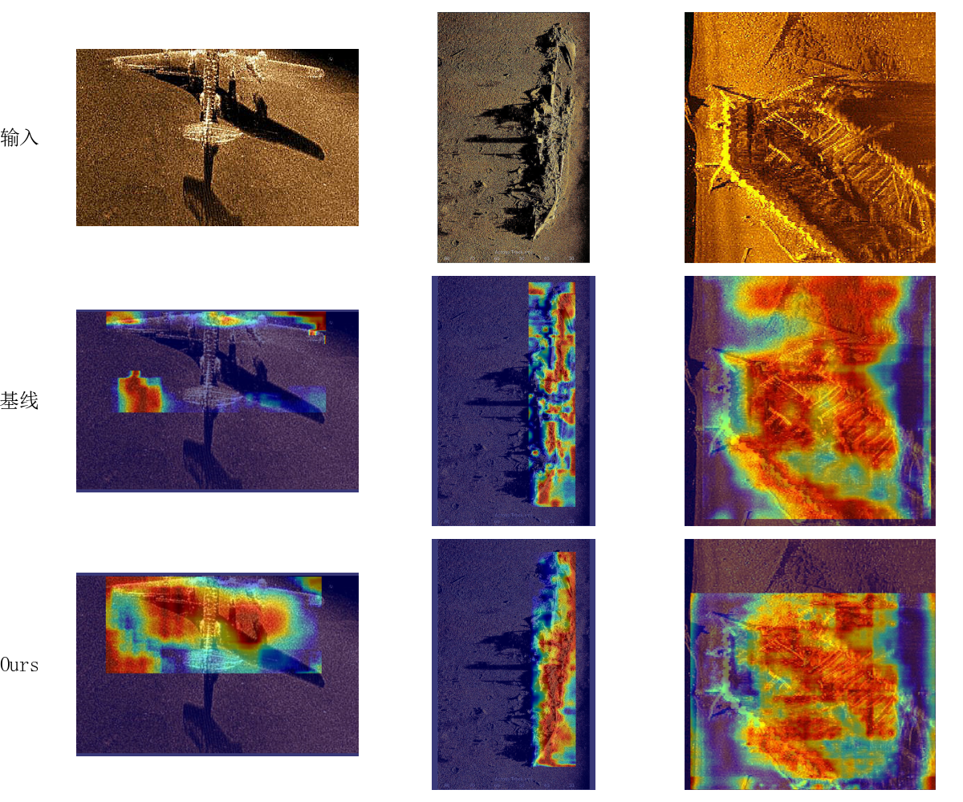

图3-4 本章方法与基线热力图

尤其值得注意的是，在图3-4的第三列图像中，基线模型由于受到噪声干扰，错误地将不规则海底地形的一部分误认为是目标沉船。相反，本文提出的方法成功地区分了真正的沉船与复杂的海底背景，展示了其出色的抗噪能力和更高的检测准确性。因此，可以推断，本文提出的方法在特征提取过程中不仅能有效排除噪声的影响，还能显著提升目标识别的准确性和可靠性。

3.4 本章小结

本章针对声呐图像目标检测中的关键问题展开研究。首先，深入分析了声呐图像目标检测面临的两大挑战：其一，受水下声场环境复杂性和声呐成像机制固有局限性的影响，声呐图像普遍存在对比度低、分辨率不足以及噪声污染严重等问题；其二，由于小尺度目标（如沉船碎片、水下设备等）的反射信号强度与背景噪声强度极为接近，导致目标与背景在灰度分布上呈现高度重叠现象，进一步增加了检测难度。

为解决上述问题，本研究提出了一种基于自适应收缩模块的创新方法。该模块通过抑制噪声相关特征来降低误检率，从而提升声呐图像目标检测的精度。具体而言，该模块融合了软阈值化和多尺度交叉注意力机制，能够有效增强特征图的判别能力，使其更具区分性。此外，针对微小目标检测的特殊需求，本研究设计了一种新型的微小物体度量指标，并提出了一种基于概率分布距离的NBD损失函数。与传统的IoU指标相比，该指标能够一致地反映分布之间的距离，即使在目标之间无重叠区域的情况下仍能有效度量相似性，从而在微小物体检测任务中表现出更优越的性能。

实验结果表明，所提出方法在SCTD数据集上相较于基线模型实现了3.1%的检测精度提升。通过消融实验进一步验证了各模块的有效性：自适应收缩模块通过多尺度交叉注意力机制获取特征信息，在抑制噪声的同时最大限度地保留了图像的目标信息，增强了特征表示能力，贡献了0.8%的性能提升；NBD损失函数通过将边界框相似度度量问题转化为概率密度函数距离的数学问题，显著增强了模型对小尺度目标的感知能力，贡献了1.6%的性能提升。这些实验结果充分证明了所提出方法的有效性和实用性。

第4章 水下声呐图像目标检测系统

4.1 需求分析

目标检测网络作为一种深度学习技术，具有高度的专业性和复杂性。深度学习技术门槛较高，要求使用者具备一定的编程能力，并掌握特定的高级程序语言。因此，实践和应用目标检测技术存在较高的难度。尽管互联网上已经发布了大量开源代码、详细的说明文件和教程，但使用目标检测网络进行实际操作仍然颇具挑战性。用户在获取开源代码后，需要配置运行环境并调试代码。此外，在处理不同图像时，还需要手动修改输入文件的路径，这些繁琐的操作增加了额外的时间消耗，降低了工作效率。

尤其对于声呐图像，其视觉分辨难度高，直接观察目标检测得到的预测框难以判断结果是否准确。为了更方便地将目标检测结果与实际情况进行比对，并更好地实现本文研究内容的应用价值，本文设计了一个交互式的声呐图像目标检测系统。

基于用户需求，该系统首先应具备交互式和可视化的特点，以减少用户的操作难度。通过交互式按钮，用户无需了解编写程序的原理即可使用系统的功能；同时，通过可视化的界面，用户可以在交互过程中快速获得反馈，进一步降低操作难度。其次，为了满足用户的基本需求，系统需要提供相应的模块来完成目标检测功能，并集成本文提出的网络模型，以体现研究成果的价值。因此，该系统不仅具备目标检测功能，还集成了本文第二章提出的声呐图像去噪功能，用户可以先对声呐图像进行去噪处理，再进行目标检测以获取最终结果。

此外，该系统需要具备一定的健壮性，能够应对用户操作中的错误情况，确保系统不会轻易出错，并能处理用户操作不正确的情况。

4.2 系统介绍

基于以上需求分析的结果，本文设计的目标检测系统可以分为主界面、图像 去噪和图像检测三个部分。其中主界面的作用是在连接不同模块，用户通过主界面可以在不同的模块自由切换。图像去噪模块为用户提供了去噪功能，用户可以 方便地为声呐原图像进行去噪预处理，为后续目标检测任务做准备。图像检测模块为用户提供了核心功能，用户可以加载模型并进行目标检测任务。图像去噪模块和图像检测模块两个部分的流程图如图4-1所示：

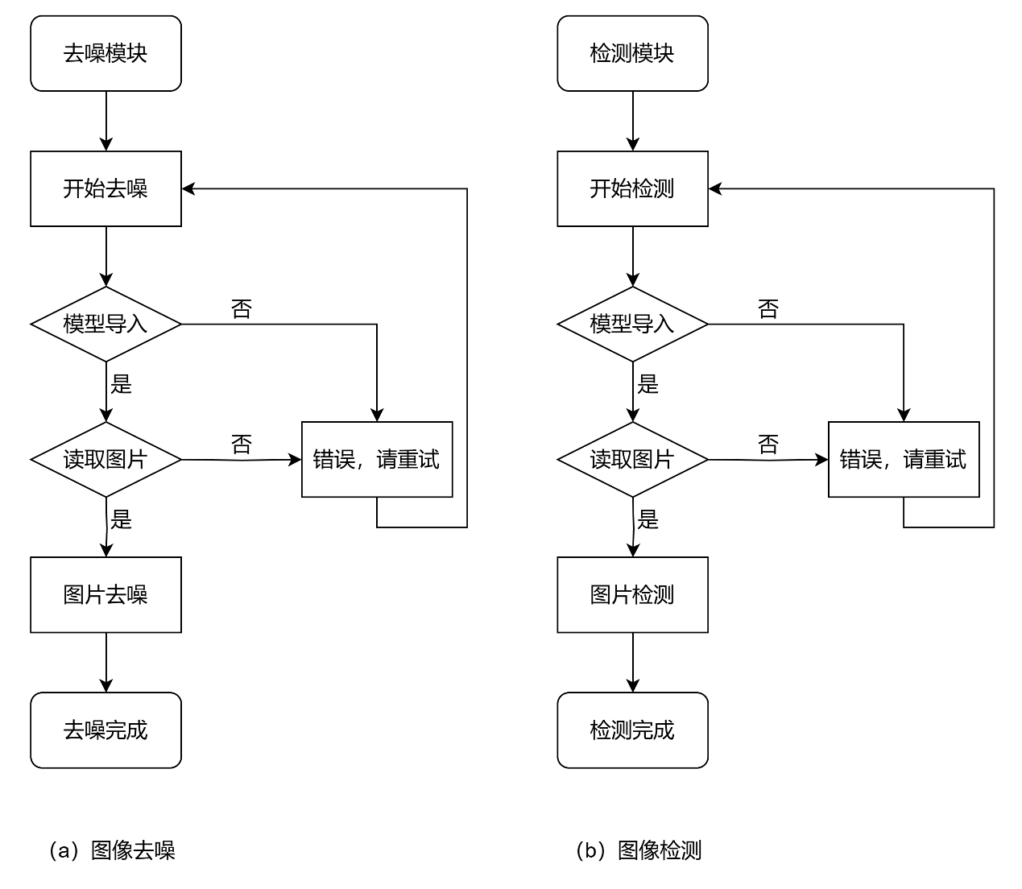

图4-1 系统流程图

4.3 功能介绍

本节介绍该系统不同模块和主要功能。首先介绍的是主界面，在主界面有两个按钮，用户可以通过按钮进入到不同的功能模块，其中左侧的按钮可以进入图像去噪模块，右侧的按钮可以进入图像检测模块。主界面的布局如图4-2所示。

图像去噪这一模块主要提供了图像去噪的功能，为后续图像检测任务做准备。其界面如图4-3所示。首先最基础的是，用户通过按钮交互可以提供系统执行任务需要的相关文件。在提供必要的文件后，系统会经过导入权重、读取图片、图像去噪等几个步骤得到去噪结果，然后将其展示给用户。在该模块，用户可以选择在图像去噪后，将得到的结果自动保存到文件系统中，用户可以在相关文件夹中打开并找到去噪后的图片。此外，用户还可以选择进行实时去噪，可以实时观察到处理进度。并且在去噪完成后可以得到相关的去噪信息和去噪的速度。另外，在系统的最下方能够看见GPU的实时使用率，方便用户把握机器的实时负载情况。

图像检测这一模块为该系统提供了最重要的核心功能。其界面如图4-4所示。与图像去噪模块相同，用户通过按钮交互可以提供系统执行任务需要的相关文件。在提供必要的文件后， 系统会经过加载模型、读取图片、模型推理、绘制预测框等几个步骤得到预测结 果，然后将其展示给用户。在该模块，用户可以选择在检测图片后，将得到的结果自动保存到文件系统中，用户可以在相关文件夹中打开并找到检测后的图片。此外，与图像去噪模块相同，用户还可以选择进行实时检测，可以实时观察到处理进度。并且在检测完成后可以得到相关的检测信息和检测的速度。另外，在系统的最下方能够看见GPU的实时使用率，方便用户把握机器的实时负载情况。

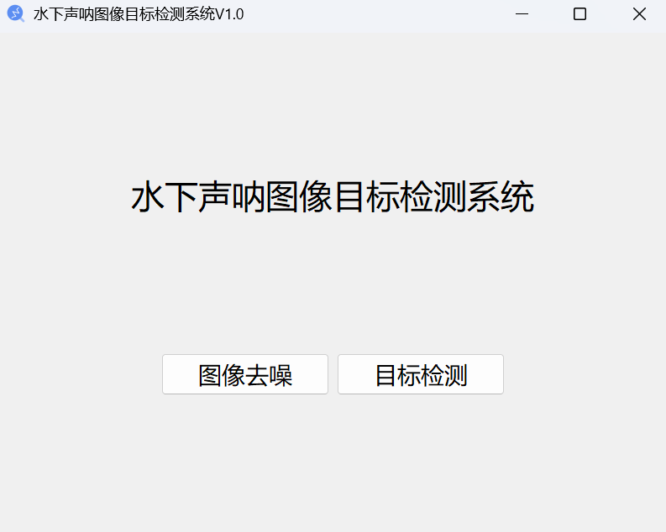

图4-2 系统主界面

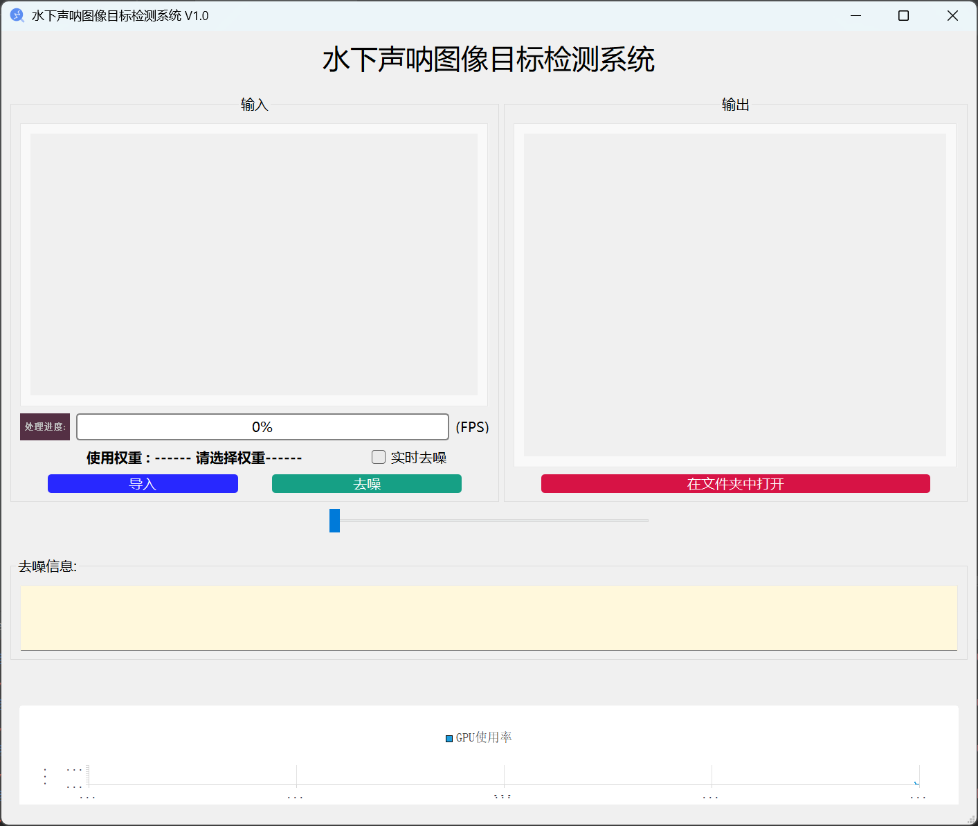

图4-3 图像去噪模块主界面

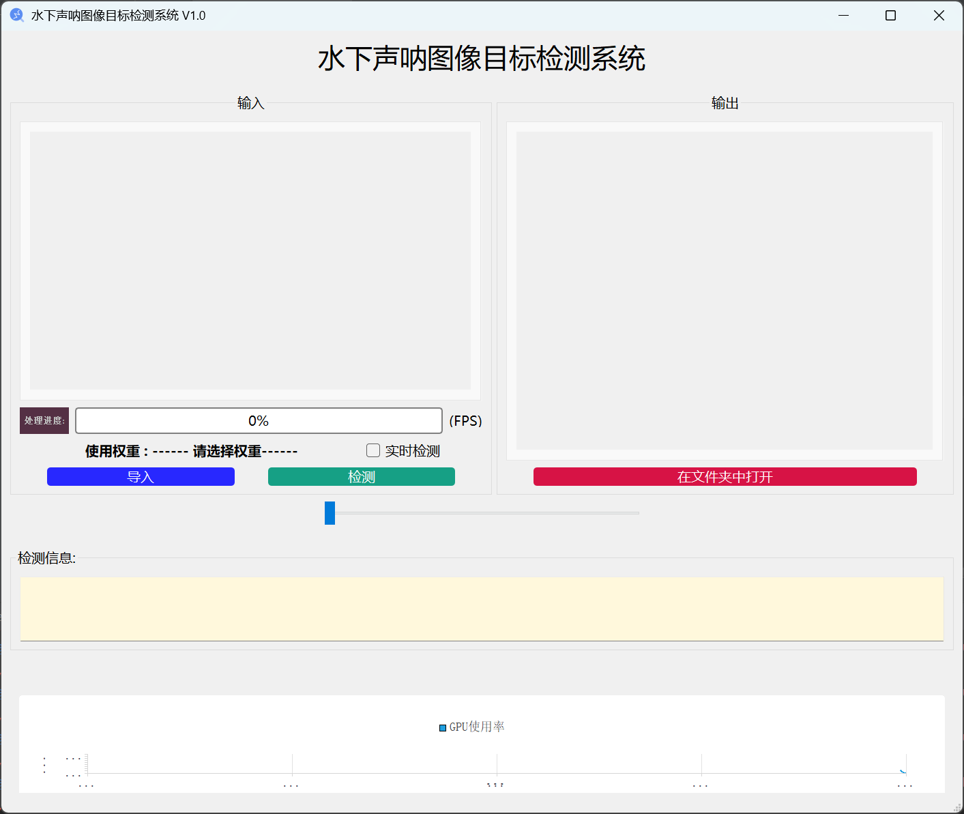

图4-4 图像检测模块主界面

4.4 操作流程

本文设计的系统具有两个核心功能模块，分别是图像去噪模块和图像检测模块。两者的整体布局基本一致，可以分为三个主要部分。左侧的一列是输入区域，由一系列按钮和单选框组成。右侧的部分是输出区域，用来向用户展示输出。系统下方主要是展示相关的去噪和检测信息，还有GPU使用率。

在图像检测这一模块，用户需要提供模型和待检测图像。用户可以选择是否实时检测。点击开始检测的按钮后，系统就会导入模型并检测目标图像。检测的结果会展示给用户，相应的处理速度和检测信息也会展示。如果选中了实时检测的选项，图像在被处理时会实时展示处理进度。最后，用户若想要取得检测后的图像，可以选择在文件夹中打开并获得对应图像。图像去噪模块流程与此相同。

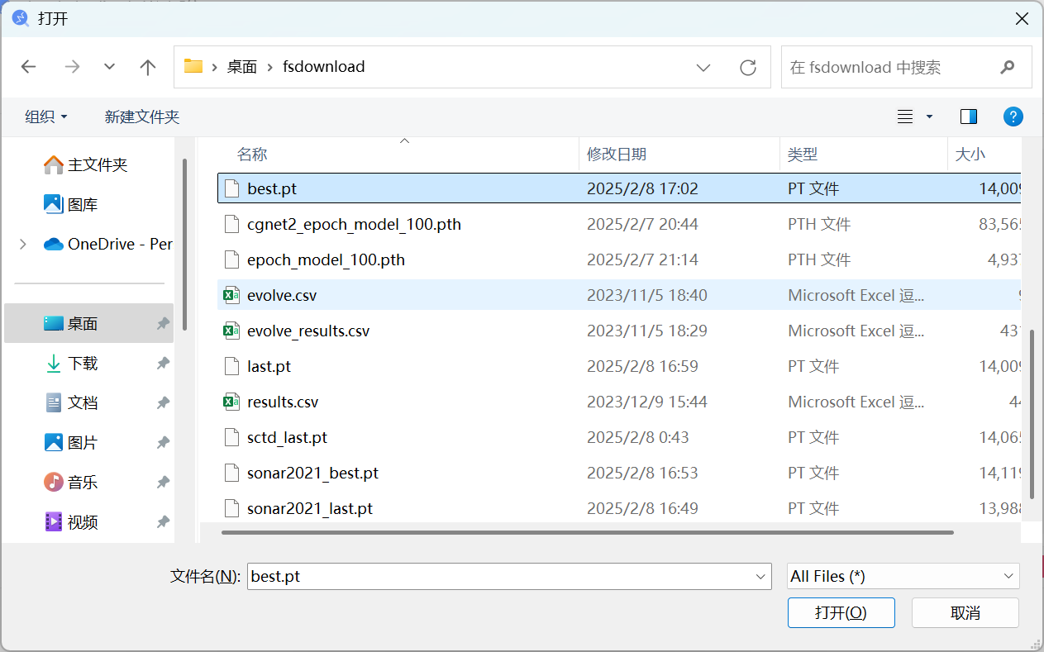

图4-5 选择模型文件

核心模块实现其功能的具体操作过程如下。由于两个功能模块的操作过程几乎完全一致，本文则以图像检测模块为例来介绍具体操作流程，首先在点击请选择权重按钮后，就会弹出窗口让用户选择对应的模型文件，如图4-5所示。当用户选择好模型文件后，使用权重一栏就会显示选择的模型文件名。接着点击导入按钮，就会弹出窗口让用户选择待检测图片，如图4-6所示。在确定模型文件和待检测图片后，如图4-7所示，系统会展示相应模型文件名和待检测图片。此外，用户可以勾选实时检测按钮，这样用户可以实时观察到处理进度。在提供了必要的文件后，点击检测按钮，系统就会执行模块对应的任务，检测结果会直接展示给用户，相应的处理速度和检测信息也会展示，如图4-8所示。最后，点击在文件夹中打开按钮可以获取到检测后的图像，如图4-9所示。

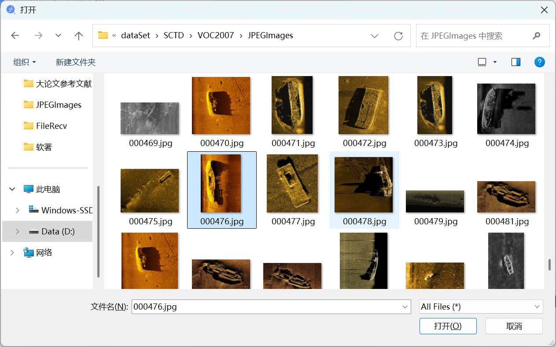

图4-6 选择待检测图片

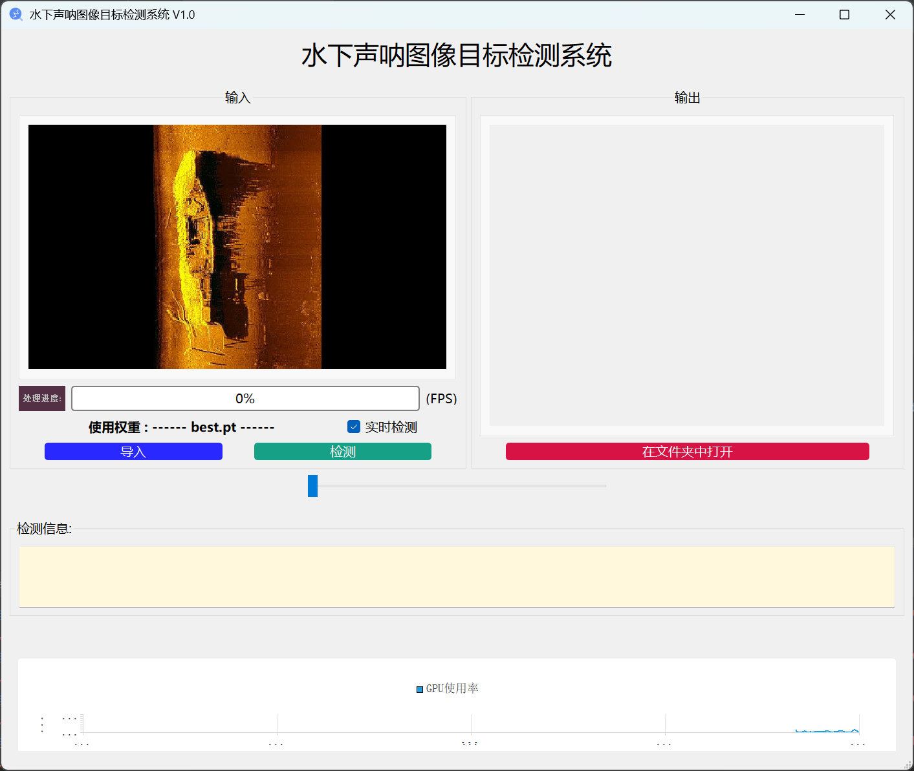

图4-7 选择实时检测

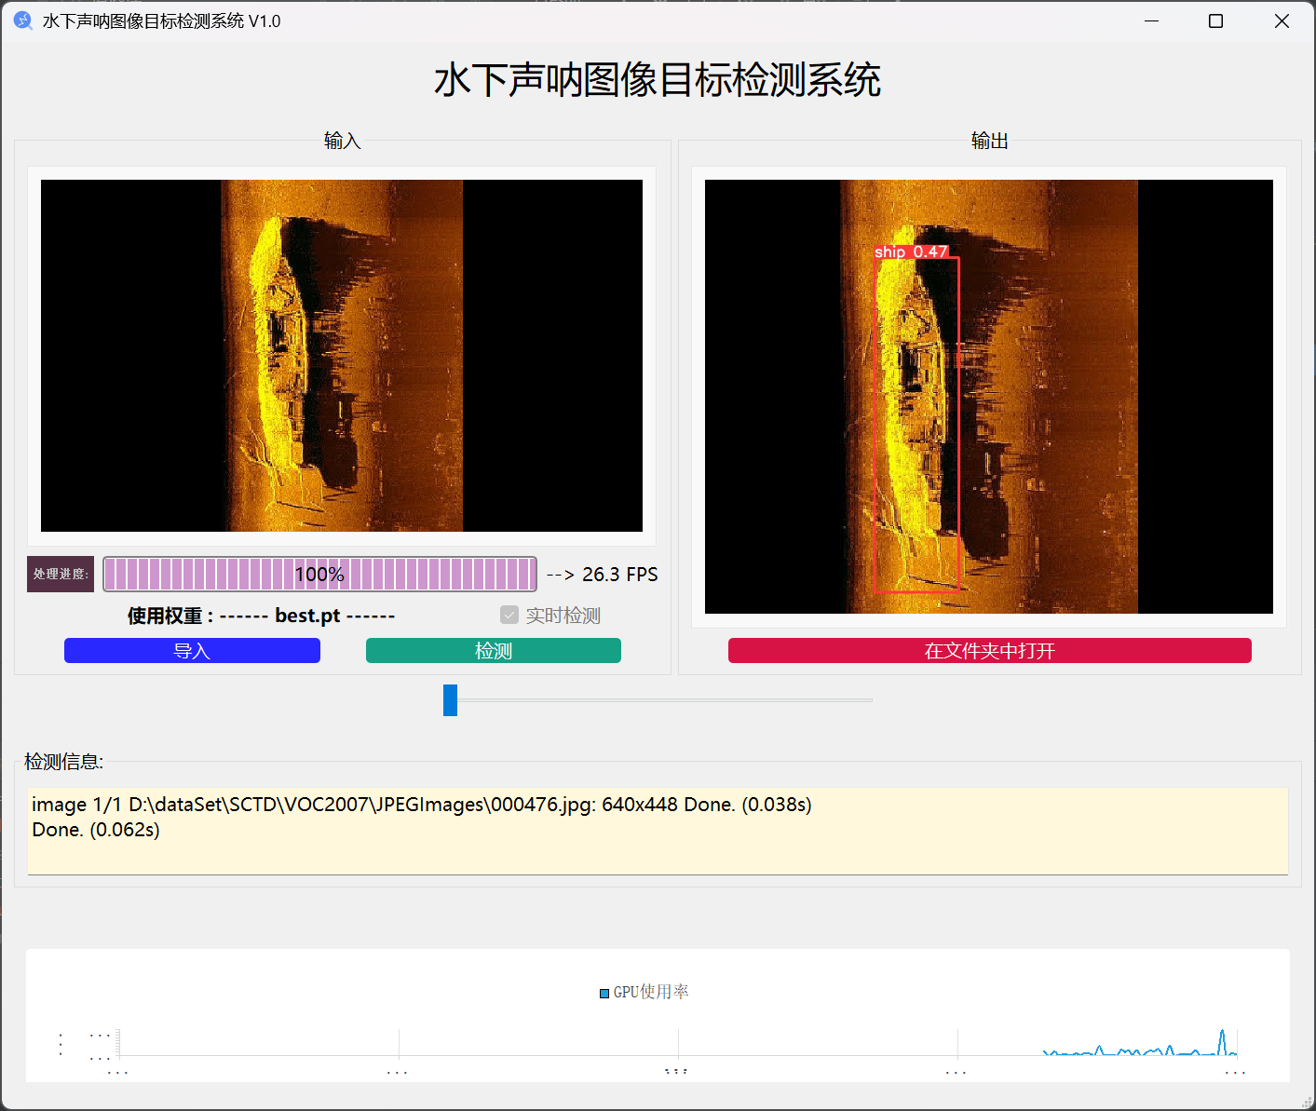

图4-8 检测结果

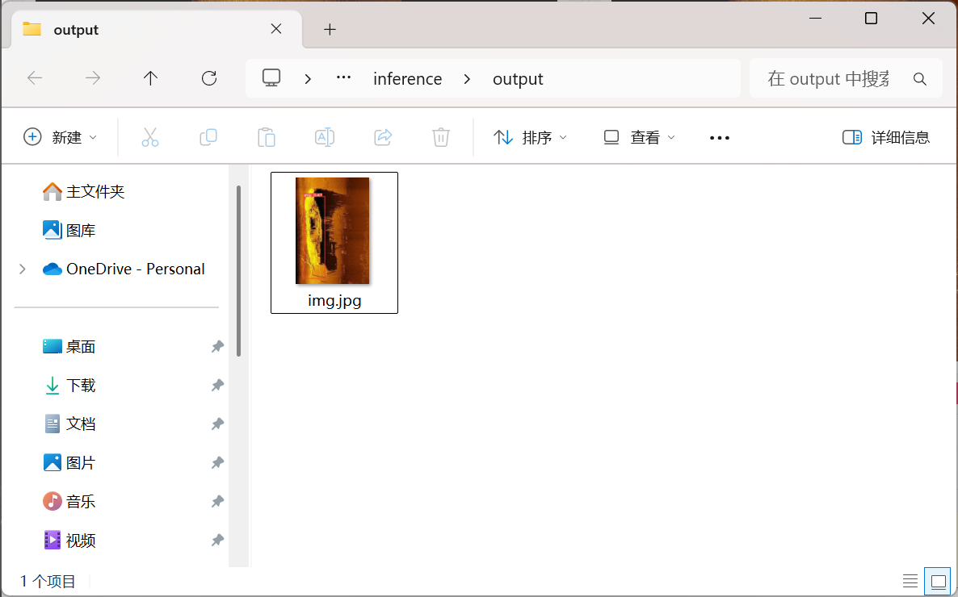

图4-9 获取检测图像文件

4.5 本章小结

本章节介绍了本文设计的一个基于图形界面的水下声呐图像目标检测系统，用户可以简单方便地使用本系统的功能，通过图像去噪和目标检测网络的模型进行相关任务的实践。在第一节中，主要分析了用户的需求和基本的功能要求。在第二节中，介绍了整个目标检测系统的工作流程。第三节介绍了本系统中核心功能模块的功能。第四节介绍了具体操作流程，以及实际操作中的各种细节，并在最后以图像检测模块为例展示了该系统处理完图像后得到的结果。

第5章 总结与展望

5.1 工作总结

由于声呐图像特有的成像机制及其复杂的工作环境，与光学图像相比，声呐图像存在显著差异。例如，声呐图像通常受到严重噪声干扰，并且高频信息（如边缘和细节）往往缺失。声呐图像中的噪声主要包括加性高斯噪声和乘性散斑噪声，其中乘性散斑噪声对图像质量的影响尤为显著。高频信息的缺失会导致图像模糊，从而影响目标识别的效果。此外，噪声主要集中在高频部分，在进行噪声消除的过程中，往往会进一步减少高频信息。特别是对于小目标（如沉船碎片、水下设备等），其反射信号强度与背景噪声强度非常接近，使得目标与背景在灰度分布上高度重叠，增加了检测难度。因此，那些在光学图像数据集上表现良好的目标检测框架，直接应用于声呐图像时往往无法取得理想的效果，因为它们没有考虑到声呐图像中普遍存在的这些问题。本文聚焦于声呐图像的目标检测任务，特别关注图像噪声严重和小目标难以检测的问题。以下是本文的主要工作内容和创新点：

（1）传统的去噪方法依赖于噪声模型的先验知识，并通过调整算法参数来抑制噪声，但这种方法的泛化能力较弱。有监督的去噪方法虽然能够自适应地提取图像特征并具有较强的泛化性能，但其训练过程需要干净无噪图像作为标签，而在声呐图像中几乎无法获得这样的干净图像。为此，本文提出了一种基于自监督学习的声呐图像去噪网络，专门用于消除散斑噪声。该方法不需要干净无噪图像作为标签，而是利用自监督学习技术从含噪图像中自动学习去噪特征，从而提高模型的泛化能力和实用性。首先，我们设计了一个多分支融合模块，该模块无需依赖自注意力机制，即可有效捕获全局上下文信息，并实现高频与低频信息的深度融合。接着，引入高频信息增强模块，以增强声呐图像中匮乏的高频信息，帮助模型更好地捕捉目标的边界信息，保留更多的细节部分。实验结果表明，本文方法能够有效地去除声呐图像中的噪声干扰，并保留有用的信息。

（2）为了抑制噪声相关特征，减少误检并提升声呐图像目标检测的精度，本文设计了自适应收缩模块。该模块结合了软阈值化和多尺度交叉注意力机制，能够有效增强特征图的判别能力，使其更具区分性。随后，利用NBD损失函数更好地衡量微小物体之间的相似性，增强了对声呐图像中小目标的检测能力，提升了目标检测准确率。实验验证表明，该模块可以显著提高声呐图像的目标检测准确率。

（3）设计了一个具有可视化交互系统的水下声呐图像目标检测系统，提供了图像去噪和目标检测两方面的功能，方便用户能够直接使用本文提出的相关模型。

5.2 工作展望

本文针对声呐图像噪声强及高频信息缺失的特点，首先设计了一个基于自监督学习的声呐图像去噪网络。接着，为了应对声呐图像中小目标检测难度大的问题，提出了一种名为NBD损失函数的方法以增强对小目标的捕捉能力。然而，由于研究时间和实验环境的限制，上述工作中仍存在一些需要进一步完善的地方：

（1）更严谨的噪声模型：在当前的研究中，我们主要关注了影响较为显著的乘性散斑噪声，而忽略了少量的加性高斯噪声，并且对散斑噪声的模拟相对简单。未来的研究可以进一步分析散斑噪声的特性，建立更为全面和严谨的噪声模型，以更精确地模拟实际声呐图像中的噪声情况。这将有助于提高去噪算法的有效性和鲁棒性。

（2）更多元化的数据来源：随着声呐设备的不断更新换代，多源探测和不同设备混合使用的方法能够显著提升探测的准确率。本文仅针对单一设备进行了检测分类的研究，下一步计划采集同一目标在多种设备同时探测下的数据，涵盖不同场景和运动状态。特别是针对沉底目标的阴影区域进行深入探究，进一步研究数据融合和自动检测算法，以提高整体系统的性能和可靠性。

（3）更好的用户体验：当前的工作为了更好地抑制声呐图像中的噪声干扰，采用了大量基于注意力机制和软阈值化的模块，导致模型参数量急剧增加，推理时间显著延长。这与实际应用中利用深度学习技术提高水下物体检测效率的目标相悖。因此，在设计声呐图像检测模型时，应考虑如何在降低模型复杂度的同时提升检测准确度，即在效率和准确度之间找到一个合理的平衡点。这样不仅能提高模型的实际应用价值，还能显著改善用户体验。

# 致 谢

# 参考文献

1. Wang X, Xu Q, Dong Q, et al. Neuroadaptive Trajectory Tracking Control for an Underwater Robot via Backstepping Strategy[C]. International Conference on Cyber-Energy Systems and Intelligent Energy. 2024: 1-5.
2. Li C, Huang Y, Liu S, et al. Design and Implementation of Underwater Acoustic Signal Acquisition and Display Software Based on PyQt5[C]. International Symposium on Semiconductor and Electronic Technology. 2024: 270-275.
3. 罗逸豪, 刘奇佩, 张吟, 等. 基于深度学习的水下图像目标检测综述[J]. 电子与信息学报, 2023, 45(10): 3468-3482.
4. Nauert F, Kampmann P. Inspection and Maintenance of Industrial Infrastructure with Autonomous Underwater Robots[J]. Frontiers in Robotics and AI, 2023, 10: 1240276.
5. Zhang D, Guo Y, Zhou J, et al. TANet: Transmission and Atmospheric Light Driven Enhancement of Underwater Images[J]. Expert Systems with Applications, 2024, 242: 122693.
6. Zhou J, Gai Q, Zhang D, et al. IACC: Cross-Illumination Awareness and Color Correction for Underwater Images under Mixed Natural and Artificial Lighting[J]. IEEE Transactions on Geoscience and Remote Sensing, 2024, 62: 1-15.
7. Li L, Li Y, Yue C, et al. Real-Time Underwater Target Detection for AUV Using Side Scan Sonar Images Based on Deep Learning[J]. Applied Ocean Research, 2023, 138: 103630.
8. Rao C, Mukherjee K, Gupta S, et al. Underwater Mine Detection Using Symbolic Pattern Analysis of Sidescan Sonar Images[C]. American Control Conference. 2009: 5416-5421.
9. Chai Y, Yu H, Xu L, et al. Deep Learning Algorithms for Sonar Imagery Analysis and Its Application in Aquaculture: A Review[J]. IEEE Sensors Journal, 2023.
10. Thompson M H. Underwater Acoustic Localisation and Referencing: An Enhanced Subsurface Positioning Method for Archaeological Data Collection of Submerged Cultural Resources[D]. University of Oxford, 2023.
11. Liu B, Liu G, Feng W, et al. Sonar Image Denoising and Segmentation Techniques Based on Neutrosophic Set[J]. Signal, Image and Video Processing, 2025, 19(1): 143.
12. Zheng L. and Tian K, Center Affine Filter Based Adaptive Image Despeckling Method with Preserving Details[J]. Applied Acoustics, 2019, 155: 16-23.
13. Atallah L, Shang C and Bates R. Object Detection at Different Resolution in Archaeological Side-Scan Sonar Images[C]. Europe Oceans. 2005: 287-292.
14. Liu C and Zhang Z. Sonar Images De-Noising Based on Pulse Coupled Neural Networks[C]. Congress on Image and Signal Processing. 2008: 403-406.
15. 郭海涛与周军.一种模糊加权均值滤波器在声呐图像平滑中的应用[J]. 海洋技术, 2009, 28(3): 57-58.
16. 李明杰与刘小飞.高斯滤波在水下声呐图像去噪中的应用[J]. 黑龙江科技信息, 2015(19): 29.
17. 田晓东与刘忠.基于自适应迭代阈值的声呐图像增强算法[J]. 舰船电子工程, 2006, 26(2): 154-157.
18. James R and Supriya M H. Blind Estimation of Single Look Side Scan Sonar Image from the Observation Model[J]. International Conference On Advances In Computing & Communications, 2016, 93: 336-343.
19. Jia Y, Ye X, Guo S, et al. A Piecewise Nonlinear Enhancement Method of Side Scan Sonar Images[C]. OCEANS. 2019: 1-6.
20. 郭海涛,方金与王泽洋.利用改进的P-M模型抑制声呐图像散斑噪声[J]. 仪器仪表学报, 2014, 35(01): 82-87.
21. 杨崇智.基于偏微分方程改进模型的声呐图像增强方法研究[D]. 哈尔滨工程大学, 2018.
22. Huang P and Zhong H. A Speckle Reduction Method Based on Coupled Partial Differential Equation for Synthetic Aperture Sonar[C]. Congress on Image and Signal Processing, BioMedical Engineering and Informatics. 2019: 1-5.
23. Huo G, Yang S X, Li Q, et al. A Robust and Fast Method for Sidescan Sonar Image Segmentation Using Nonlocal Despeckling and Active Contour Model[J]. IEEE Transactions on Cybernetics, 2017, 47(4): 855-872.
24. Abu A and Diamant R. Robust Image Denoising for Sonar Imagery[C]. OCEANS MTS/IEEE Kobe Techno-Oceans. 2018: 1-5.
25. Abu A and Diamant R. Enhanced Fuzzy-Based Local Information Algorithm for Sonar Image Segmentation[J]. IEEE Transactions on Image Processing, 2020: 445-460.
26. Wang X, Li Q, Yin J, et al. An Adaptive Denoising and Detection Approach for Underwater Sonar Image[J]. Remote sensing, 2019, 11(4): 396.
27. 陈朋,蔡烜伟, 赵冬冬等.基于自适应BM3D的侧扫声纳图像散斑降噪[J]. 光电工程, 2020, 47(7): 69-78.
28. Isar A, Moga S and Isar D. A New Method for Denoising SONAR Images[C]. International Symposium on Signals, Circuits and Systems. 2005: 469-472.
29. Isar A, Moga S and Isar D. A New Denoising System for SONAR Images[J]. EURASIP Journal on Image and Video Processing, 2009, 2009(1): 173841.
30. Nafornita C, Isar D and Isar A. Searching the Most Appropriate Mother Wavelets for Bayesian Denoising of Sonar Images in the Hyperanalytic Wavelet Domain[C]. IEEE Statistical Signal Processing Workshop. 2011: 169-172.
31. Xia P, Ren Q, Shi D, et al. Low SNR Sonar Image Restoration Based on Mixed Probability Statistical Model in Wavelet Domain[C]. IEEE Intl Conf on Parallel & Distributed Processing with Applications, Big Data & Cloud Computing, Sustainable Computing & Communications, Social Computing & Networking. 2019: 1457-1465.
32. Shang Z, Zhao C and Wan J. Application of Multi-Resolution Analysis in Sonar Image Denoising[J]. Journal of Systems Engineering and Electronics, 2008, 19(6): 1082-1089.
33. Jeen Marseline K S and Meena C. Combined Curvelet and ASF with Neural Network for Denoising Sonar Images[C]. International Conference on Advanced Computing and Communication Systems. 2015: 1-6.
34. Yoon K S and Kim W. Efficient Edge-Preserved Sonar Image Enhancement Method Based on CVT for Object Recognition[J]. IET Image Processing, 2019, 13(1): 15-23.
35. James R and Supriya M H. Sonar Image Denoising Using Adaptive Processing of Local Patches[C]. International Symposium on Ocean Electronics. 2015: 1-7.
36. Jin Y, Ku B, Ahn J, et al. Nonhomogeneous Noise Removal From Side-Scan Sonar Images Using Structural Sparsity[J]. IEEE Geoscience and Remote Sensing Letters, 2019, 16(8): 1215-1219.
37. Jiang S, Xing C, Wan Z, et al. Research on Multiplicative Speckle Noise Denoising Method of Side-Scan Sonar Image based on Analysis Sparse Decomposition[C]. OES China Ocean Acoustics. 2021: 1016-1020.
38. Kim J, Song S, Yu S C. Denoising Auto-Encoder Based Image Enhancement for High Resolution Sonar Image[C]. IEEE Underwater Technology. 2017: 1-5.
39. Lehtinen J, Munkberg J, Hasselgren J, et al. Noise2Noise: Learning Image Restoration Without Clean Data[C]. International Conference on Machine Learning. 2018:2965-2974.
40. Zhou X, Yu C, Yuan X, et al. Deep Denoising Method for Side Scan Sonar Images Without High-Quality Reference Data[J]. IEEE Geoscience and Remote Sensing Letters, 2022, 19:1-5.
41. Girshick R, Donahue J, Darrell T, et al. Rich Feature Hierarchies for Accurate Object Detection and Semantic Segmentation[C]. Computer Vision and Pattern Recognition. 2014: 580-587.
42. Girshick R. Fast R-CNN[C]. International Conference on Computer Vision. 2015: 1440-1448.
43. Ren S, He K, Girshick R, et al. Faster R-CNN: Towards Real-Time Object Detection with Region Proposal Networks[J]. IEEE Transactions on Pattern Analysis and Machine Intelligence, 2016, 39(6): 1137-1149.
44. He K, Gkioxari G, Dollár P, et al. Mask R-CNN[C]. International Conference on Computer Vision. 2017: 2961-2969.
45. Redmon J, Divvala S, Girshick R, et al. You Only Look Once: Unified, Real-Time Object Detection[C]. Computer Vision and Pattern Recognition. 2016: 779-788.
46. Liu W, Anguelov D, Erhan D, et al. SSD: Single Shot MultiBox Detector[C]. European Conference on Computer Vision. 2016: 21-37.
47. Lin T Y, Goyal P, Girshick R, et al. Focal Loss for Dense Object Detection[C]. International Conference on Computer Vision. 2017: 2980-2988.
48. Tian Z, Shen C, Chen H, et al. FCOS: Fully Convolutional One-Stage Object Detection[C]. International Conference on Computer Vision. 2019: 9627-9636.
49. Zhu C, He Y, Savvides M. Feature Selective Anchor-Free Module for Single-Shot Object Detection[C]. Computer Vision and Pattern Recognition. 2019: 840-849.
50. Law H, Deng J. CornerNet: Detecting Objects as Paired Keypoints[C]. European Conference on Computer Vision. 2018: 734-750.
51. Duan K, Bai S, Xie L, et al. CenterNet: Keypoint Triplets for Object Detection[C]. International Conference on Computer Vision. 2019: 6569-6578.
52. Zhou X, Zhuo J, Krahenbuhl P. Bottom-Up Object Detection by Grouping Extreme and Center Points[C]. Computer Vision and Pattern Recognition. 2019: 850-859.
53. Feldens P, Darr A, Feldens A, et al. Detection of Boulders in Side Scan Sonar Mosaics by a Neural Network[J]. Geosciences, 2019, 9(4): 159.
54. Burguera A, Bonin-Font F. On-Line Multi-Class Segmentation of Side-Scan Sonar Imagery Using an Autonomous Underwater Vehicle[J]. Journal of Marine Science and Engineering, 2020, 8(8): 557.
55. Sun C, Hu Y, Shi P. Probabilistic Neural Network Based Seabed Sediment Recognition Method for Side-Scan Sonar Imagery[J]. Sedimentary Geology, 2020, 410: 105792.
56. Ge Q, Ruan F, Qiao B, et al. Side-Scan Sonar Image Classification Based on Style Transfer and Pre-Trained Convolutional Neural Networks[J]. Electronics, 2021, 10(15): 1823.
57. Ma Q, Jiang L, Yu W, et al. Training with Noise Adversarial Network: A Generalization Method for Object Detection on Sonar Image[C]. Winter Conference on Applications of Computer Vision. 2020: 729-738.
58. Fu Z, Lin X, Wang W, et al. Underwater Image Enhancement via Learning Water Type Desensitized Representations[C]. International Conference on Acoustics, Speech and Signal Processing. 2022: 2764-2768.
59. Naik A, Swarnakar A, Mittal K. Shallow-UWnet: Compressed Model for Underwater Image Enhancement[J]. IEEE Access, 2021, 9: 123416–123429.
60. Chew J L, Chitre M. Object Detection with Sector Scanning Sonar[C]. OCEANS. 2013: 1-8.
61. Middleton D. A Statistical Theory of Reverberation and Similar First-order Scattered Fields--IV: Statistical Models[J]. IEEE Transactions on Information Theory, 1972, 18(1): 68-90.
62. Ronneberger O, Fischer P, Brox T. U-Net: Convolutional Networks for Biomedical Image Segmentation[C]. Medical Image Computing and Computer-Assisted Intervention. 2015: 234-241.
63. Huang T, Li S, Jia X, et al. Neighbor2Neighbor: Self-Supervised Denoising from Single Noisy Images[C]. Computer Vision and Pattern Recognition. 2021: 14781-14790.
64. Chen L, Chu X, Zhang X, et al. Simple Baselines for Image Restoration[C]. European Conference on Computer Vision. 2022: 17-33.
65. Vaswani A. Attention Is All You Need[J]. Advances in Neural Information Processing Systems, 2017.
66. Li Y, Hou Q, Zheng Z, et al. Large Selective Kernel Network for Remote Sensing Object Detection[C]. International Conference on Computer Vision. 2023: 16794-16805.
67. Ding X, Zhang X, Han J, et al. Scaling Up Your Kernels to 31x31: Revisiting Large Kernel Design in CNNs[C]. Computer Vision and Pattern Recognition. 2022: 11963-11975.
68. Everingham M, Van Gool L, Williams C K I, et al. The Pascal Visual Object Classes (VOC) Challenge[J]. International Journal of Computer Vision, 2010, 88: 303-338.
69. Franzen R. Kodak Lossless True Color Image Suite[Z].
70. Martin D, Fowlkes C, Tal D, et al. A Database of Human Segmented Natural Images and Its Application to Evaluating Segmentation Algorithms and Measuring Ecological Statistics[C]. International Conference on Computer Vision. 2001: 416-423.
71. Zeyde R, Elad M, Protter M. On Single Image Scale-Up Using Sparse-Representations[C]. International Conference on Curves and Surfaces. 2010: 711-730.
72. Zhang P, Tang J, Zhong H, et al. Self-Trained Target Detection of Radar and Sonar Images Using Automatic Deep Learning[J]. IEEE Transactions on Geoscience and Remote Sensing, 2021, 60: 1-14.
73. Xie K, Yang J, Qiu K. A Dataset with Multibeam Forward-Looking Sonar for Underwater Object Detection[J]. Scientific Data, 2022, 9(1): 739.
74. Ulyanov D, Vedaldi A, Lempitsky V. Deep Image Prior[C]. Computer Vision and Pattern Recognition. 2018: 9446-9454.
75. Krull A, Buchholz T O, Jug F. Noise2Void-Learning Denoising from Single Noisy Images[C]. Computer Vision and Pattern Recognition. 2019: 2129-2137.
76. Quan Y, Chen M, Pang T, et al. Self2Self with Dropout: Learning Self-Supervised Denoising from Single Image[C]. Computer Vision and Pattern Recognition. 2020: 1890-1898.
77. Liao X, Zheng T, Zhong J, et al. Asymmetric Mask Scheme for Self-supervised Real Image Denoising[C]. European Conference on Computer Vision. 2024: 199-215.
78. Wang C Y, Liao H Y M, Wu Y H, et al. CSPNet: A New Backbone That Can Enhance Learning Capability of CNN[C]. Computer Vision and Pattern Recognition Workshops. 2020: 390-391.
79. Cai Z, Vasconcelos N. Cascade R-CNN: Delving into High Quality Object Detection[C]. Computer Vision and Pattern Recognition. 2018: 6154-6162.
80. Farhadi A, Redmon J. YOLOv3: An Incremental Improvement[C]. Computer Vision and Pattern Recognition. 2018, 1804: 1-6.
81. Zhang S, Chi C, Yao Y, et al. Bridging the Gap Between Anchor-Based and Anchor-Free Detection via Adaptive Training Sample Selection[C]. Computer Vision and Pattern Recognition. 2020: 9759-9768.
82. Chen S, Sun P, Song Y, et al. DiffusionDet: Diffusion Model for Object Detection[C]. International Conference on Computer Vision. 2023: 19830-19843.
83. BaoLong N H, Zhang C, Shi Y, et al. DeBiFormer: Vision Transformer with Deformable Agent Bi-level Routing Attention[C]. Asian Conference on Computer Vision. 2024: 4455-4472.
84. Chen K, Wang J, Pang J, et al. MMDetection: Open MMLab Detection Toolbox and Benchmark[J]. arXiv preprint arXiv:1906.07155, 2019.
85. Hu J, Shen L, Sun G. Squeeze-and-Excitation Networks[C]. Computer Vision and Pattern Recognition. 2018: 7132-7141.
86. Woo S, Park J, Lee J Y, et al. CBAM: Convolutional Block Attention Module[C]. European Conference on Computer Vision. 2018: 3-19.
87. Hou Q, Zhou D, Feng J. Coordinate Attention for Efficient Mobile Network Design[C]. Computer Vision and Pattern Recognition. 2021: 13713-13722.
88. Yu J, Jiang Y, Wang Z, et al. Unitbox: An Advanced Object Detection Network[C]. ACM International Conference on Multimedia. 2016: 516-520.
89. Rezatofighi H, Tsoi N, Gwak J Y, et al. Generalized Intersection over Union: A Metric and a Loss for Bounding Box Regression[C]. Computer Vision and Pattern Recognition. 2019: 658-666.
90. Zheng Z, Wang P, Liu W, et al. Distance-IoU Loss: Faster and Better Learning for Bounding Box Regression[C]. AAAI Conference on Artificial Intelligence. 2020, 34(07): 12993-13000.
91. Selvaraju R R, Cogswell M, Das A, et al. Grad-CAM: Visual Explanations from Deep Networks via Gradient-Based Localization[C]. International Conference on Computer Vision. 2017: 618-626.